На основу члана 61. Закона о основама система образовања и васпитања („Службени гласник РС" бр 88/2017, 27/2018 – др. закон, 10/2019, 27/2018 – др. закон , 6/2020, 129/2021, 92/2023 и 19/2025) и чланова 10. и 11. Закона о средњем образовању и васпитању („Службени гласник РС“, бр. 55/2013, 101/2017, 27/2018 – др.закон, 6/2020, 52/2021, 129/2021 – др.закон, 92/2023 и 19/2025), Школски одбор ССШ „Др Радивој Увалић“ Бачка Паланка, на својој седници одржаној__________ године једногласно је донео:

ОДЛУКУ
О ДОНОШЕЊУ ШКОЛСКОГ ПРОГРАМА
У ПЕРИОДУ ОД СЕПТЕМБРА 2025. ДО СЕПТЕМБРА
2029. ГОДИНЕ

ДЕЛОВОДНИ БРОЈ ___________ОД __________ ГОДИНЕ

ПРЕДСЕДНИК ШКОЛСКОГ ОДБОРА

МИЛАН БУГАРСКИ
____________________________________

САДРЖАЈ

1. ЦИЉЕВИ ШКОЛСКОГ ПРОГРАМА 5
2. НАЗИВ ВРСТА И ТРАЈАЊЕ СВИХ ПРОГРАМА ОБРАЗОВАЊА И ВАСПИТАЊА КОЈЕ ШКОЛА ОСТВАРУЈЕ И ЈЕЗИК НА КОЈЕМ СЕ ОСТВАРУЈЕ ПРОГРАМ 6
3. ОБАВЕЗНИ И ИЗБОРНИ ПРЕДМЕТИ И МОДУЛИ ПО ОБРАЗОВНИМ ПРОФИЛИМА И РАЗРЕДИМА 7
4. НАЧИН ОСТВАРИВАЊА ПРИНЦИПА, ЦИЉЕВА И ИСХОДА ОБРАЗОВАЊА И СТАНДАРДА ПОСТИГНУЋА, НАЧИН И ПОСТУПАК ОСТВАРИВАЊА ПРОПИСАНИХ НАСТАВНИХ ПЛАНОВА И ПРОПГРАМА, ПРОГРАМА ДРУГИХ ОБЛИКА СТРУЧНОГ ОБРАЗОВАЊА И ВРСТЕ АКТИВНОСТИ У ОБРАЗОВНО-ВАСПИТНОМ РАДУ 56
5. ПРОГРАМ ДОПУНСКЕ, ДОДАТНЕ И ПРИПРЕМНЕ НАСТАВЕ 56
6. ПРОГРАМИ И АКТИВНОСТИ КОЈИМА СЕ РАЗВИЈАЈУ СПОСОБНОСТИ ЗА РЕШАВАЊЕ ПРОБЛЕМА, КОМУНИКАЦИЈА, ТИМСКИ РАД, САМОИНИЦИЈАТИВА И ПОДСТИЦАЊЕ ПРЕДУЗЕТНИЧКОГ ДУХА 57
7. ФАКУЛТАТИВНИ НАСТАВНИ ПРЕДМЕТИ, ПРОГРАМСКИ САДРЖАЈИ И АКТИВНОСТИ КОЈИМА СЕ ОСТВАРУЈУ 60
8. НАЧИН ОСТВАРИВАЊА И ПРИЛАГОЂАВАЊА ПРОГРАМА МУЗИЧКОГ И БАЛЕТСКОГ ОБРАЗОВАЊА И ВАСПИТАЊА, ОБРАЗОВАЊА ОДРАСЛИХ, УЧЕНИКА СА ПОСЕБНИМ СПОСОБНОСТИМА И ДВОЈЕЗИЧНОГ ОБРАЗОВАЊА 60
9. ПРОГРАМ КУЛТУРНИХ АКТИВНОСТИ ШКОЛЕ 60
10. ПРОГРАМ СЛОБОДНИХ АКТИВНОСТИ ШКОЛЕ 62
11. ПРОГРАМ КАРИЈЕРНОГ ВОЂЕЊА И САВЕТОВАЊА 64
12. ПРОГРАМ ЗАШТИТЕ ЖИВОТНЕ СРЕДИНЕ 65
13. ПРОГРАМ ЗАШТИТЕ ОД НАСИЉА, ЗЛОСТАВЉАЊА И ЗАНЕМАРИВАЊА И ПРОГРАМИ ПРЕВЕНЦИЈЕ ДРУГИХ ОБЛИКА РИЗИЧНОГ ПОНАШАЊА 69
13.1 ПЛАН АКЦИЈА МЕРА ПРЕВЕНЦИЈЕ И КОРАКА ИНТЕРВЕНЦИЈЕ У СЛУЧАЈУ НАСИЉА ИЛИ СУМЊЕ НА НАСИЉЕ 71
13.2 УЛОГЕ И ОДГОВОРНОСТИ ЗАПОСЛЕНОГ ОСОБЉА, УЧЕНИКА И РОДИТЕЉА У КОРАЦИМА ИНТЕРВЕНЦИЈЕ ДЕФИНИСАНЕ ПРОГРАМОМ ЗА ЗАШТИТУ УЧЕНИКА ОД НАСИЉА 73
13.2.1 Тим за заштиту од дискриминације, насиља, злостављања и занемаривања 74
13.2.2 Улоге и одговорности чланова Тима за заштиту ученика од насиља 75
13.2.3 Извештавање о реализацији програма за заштиту ученика од насиља 76
13.2.4 Сарадња са медијима у погледу информација о превенцији или интервенцији 77
13.2.5 Сарадња са полицијом у случајевима насиља 77
13.2.6 Сарадња са здравственим установама у превенцији и санирању последица насиља 77
13.2.7 Сарадња са центром за социјални рад (ЦСЗ) у превенцији и санирању последица насиља 78
13.3. ПРОГРАМ ПРЕВЕНЦИЈЕ ДИСКРИМИНАТОРНОГ ПОНАШАЊА И ВРЕЂАЊА УГЛЕДА, ЧАСТИ ИЛИ ДОСТОЈАНСТВА ЛИЧНОСТИ 89
14. ПРОГРАМ ШКОЛСКОГ СПОРТА 93
15. ПРОГРАМ САРАДЊЕ С ЛОКАЛНОМ САМОУПРАВОМ 94
16. ПРОГРАМ САРАДЊЕ СА ПОРОДИЦОМ 95
17. ПРОГРАМ ИЗЛЕТА И ЕКСКУРЗИЈА 98
18. ПРОГРАМ БЕЗБЕДНОСТИ И ЗДРАВЉА НА РАДУ 99
18а. СМЕРНИЦЕ ЗА ПРИЛАГОЂАВАЊЕ И ПРУЖАЊЕ ДОДАТНЕ ПОДРШКЕ 100
19. ДРУГИ ПРОГРАМИ ОД ЗНАЧАЈА ЗА ШКОЛУ 102
19.1 План рада одељењских већа 102
19.2 План стручних већа из области предмета 103
19.3 Програм рада одељењских старешина 106
19. 4. Програм стручног усавршавања наставника 127
19.5. Програм социјалне заштите ученика 135
19.6 Летопис Школе 136
19.7 Сајт школе 136
19.8 Друштвено-користан рад 136
19.9 Ученички парламент 137
20. ИНДИВИДУАЛНИ ОБРАЗОВНИ ПЛАНОВИ УЧЕНИКА 138
21. НАЧИН ОСТВАРИВАЊА ШКОЛСКОГ ПРОГРАМА 138

ПОЛАЗНЕ ОСНОВЕ ЗА ИЗРАДУ ШКОЛСКОГ ПРОГРАМА :

Закон о основама система образовања и васпитања („Службени гласник РС" бр 88/2017, 27/2018 – др. закон, 10/2019, 27/2018 – др. закон , 6/2020, 129/2021, 92/2023 и 19/2025)
Закон о средњем образовању и васпитању („Службени гласник РС“, бр. 55/2013, 101/2017, 27/2018 – др.закон, 6/2020, 52/2021, 129/2021 – др.закон, 92/2023 и 19/2025)

Правилника о наставним плановима и програмима за образовне профиле у два подручја рада: економија, право, администрација и трговина, угоститељство и туризам.
Школски програм омогућава оријентацију ученика и родитеља, односно старатеља у избору школе, праћење квалитета образовно-васпитног процеса и његових резултата као и процену индивидуалног рада и процену сваког ученика.
Школски програм представља основу, на којој сваки наставник и стручни сарадник планира, програмира и реализује свој рад.

1. ЦИЉЕВИ ШКОЛСКОГ ПРОГРАМА

У циљу праћења динамике развоја образовања и васпитања, наша школа кроз Школски програм поставља следеће циљеве:
-Пун интелектуални, емоционални, социјални, морални и физички развој сваког ученика у складу са његовим узрастом, развојним потребама и интересовањима;
-Стицање знања о основним елементима односа и процеса живота и рада у правној држави;
-Стицање знања, вештина и ставова у пословима свих образовних профила у ССШ „Др Радивој Увалић“
-Оспособљавање ученика за професионалну каријеру, брзо запошљавање и уклапање у свет рада као и наставак даљег школовања;
-Унапређивање самосталног рада ученика кроз процес практичне наставе и неговање културе рада;
-Развој стваралачких способности, креативности, естетске перцепције и укуса;
-Развој способности проналажења, анализирања, примене и саопштавања информација, уз вешто и ефикасно коришћење језичког личног изражавања и информационо-комуникационих технологија;
-Развој вештине комуникације на страним језицима;
- Стицање знања, вештина, ставова и вредности неопходних за складан психофизички развој и очување и унапређивање здравља ученика;
-Развој свести о значају одрживог развоја, заштите и очувања природе и животне средине, еколошке етике и заштите животиња;
-Развијање свести о државној и националној припадности, неговање сопствене традиције и културе, као и традиције и културе националних мањина, етничких заједница, поштовање и очување националне и светске културне баштине;
-Развој и поштовање расне, културне, језичке, полне, родне и узрасне равноправности и уопште остваривања права на различитост;
-Развој способности комуницирања, дијалога, осећања солидарности, квалитетне и ефикасне сарадње са другима и способности за тимски рад и неговање другарства, као и подстицање индивидуалне одговорности, развој свести о себи и способности самовредновања;
-Формирање радних навика као и стицање навика за тачност, уредност,педантност, толерантност, стрпљивост, љубазност и културно опхођење са клијентима, гостима;
-Оспособљавање за решавање проблема, повезивање и примену знања и вештина у даљем образовању, професионалном раду и свакодневном животу;
-Развој мотивације за учењем, оспособљавање за самостално учење, перманентно образовање и укључивање у међународне образовне и професионалне процесе;
-Развој кључних компетенција потребних за живот у савременом друштву, оспособљавање за рад и занимање стварањем стручних компетенција у складу са захтевима занимања, развојем савременог угоститељства и туризма, технике и технологије;
-Перманентно усавршавање учесника наставног процеса и осавремењивање програма, организације, метода и опреме
-Укључивање у европске токове образовања и међусобна сарадња са школама и изван граница наше земље.

2. НАЗИВ ВРСТА И ТРАЈАЊЕ СВИХ ПРОГРАМА ОБРАЗОВАЊА И ВАСПИТАЊА КОЈЕ ШКОЛА ОСТВАРУЈЕ И ЈЕЗИК НА КОЈЕМ СЕ ОСТВАРУЈЕ ПРОГРАМ

У ССШ „Др Радивој Увалић“ врши се образовно-васпитни рад на српском језику.

Настава се изводи у два подручја рада:

1. ЕКОНОМИЈА, ПРАВО И АДМИНИСТРАЦИЈА

Образовни профили:

- Економски техничар (четворогодишње трајање образовања)
- Финансијскo-рачуноводствени техничар (четворогодишње трајање образовања)
- Пословни администратор (четворогодишње трајање образовања) - укинут профил, последња генерација завршава четврти разред у школској 2025/2026. години.
-Комерцијалиста (четворогодишње трајање образовања)

2. ТРГОВИНА, УГОСТИТЕЉСТВО И ТУРИЗАМ

Образовни профили:

- Туристички техничар (четворогодишње трајање образовања)
- Трговац (трогодишње трајање образовања)
- Кувар (трогодишње трајање образовања)
- Конобар (трогодишње трајање образовања)
- Посластичар (трогодишње трајање образовања)

3. ОБАВЕЗНИ И ИЗБОРНИ ПРЕДМЕТИ И МОДУЛИ ПО ОБРАЗОВНИМ ПРОФИЛИМА И РАЗРЕДИМА

Подручје рада: Економија, право и администрација
Образовни профил: Економски техничар
Просветни гласник РС 9/2019
По овом програму наставу похађају ученици четвртог разреда школске 2025/2026. године

Р.б. | Листа изборних програма | РАЗРЕД
Р.б. | Листа изборних програма | I | II | III | IV
Општеобразовни изборни програми
1. | Музичка култура* |  |  | 2 | 2
2. | Изабрана поглавља математике* |  |  | 2 | 2
3. | Историја (одабране теме)* |  |  | 2 | 2
4. | Физика* |  |  | 2 | 2
5. | Логика са етиком* |  |  | 2 | 2

 | I РАЗРЕД | II РАЗРЕД | III РАЗРЕД | IV РАЗРЕД
Разредно-часовна настава | 37 | 36 | 35 | 31
Менторски рад (настава у блоку, пракса) |  | 1 | 2 | 3
Ваннаставне активности | 2 | 2 | 2 | 2
Матурски испит |  |  |  | 3
Укупно радних недеља | 39 | 39 | 39 | 39

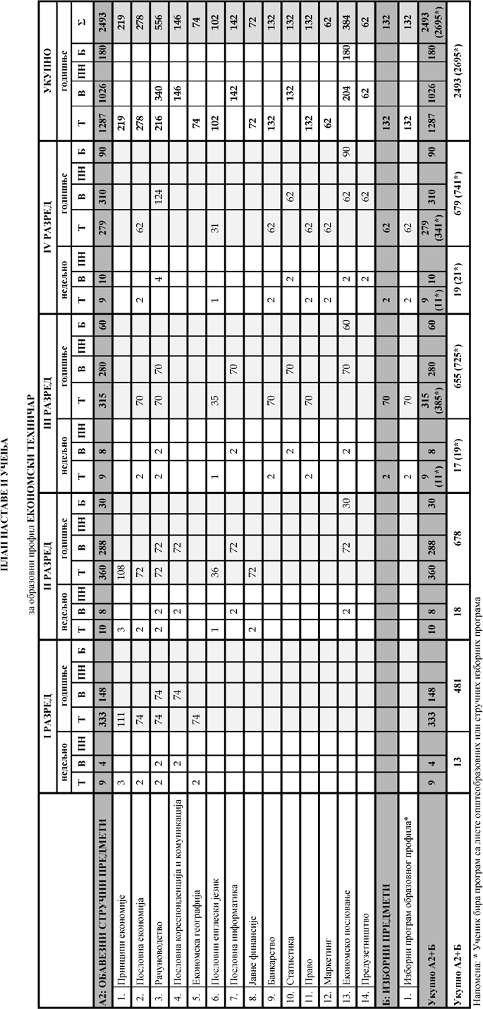

Р. б. | Стручни изборни програми | РАЗРЕД
Р. б. | Стручни изборни програми | I | II | III | IV
1. | Национална економија |  |  | 2
2. | Комерцијално познавање робе |  |  | 2
3. | Електронско пословање |  |  |  | 2
4. | Основе банкарског пословања са евиденцијом |  |  |  | 2

Просветни гласник РС 8/2023 – примењује се од школске 2023/2024. године
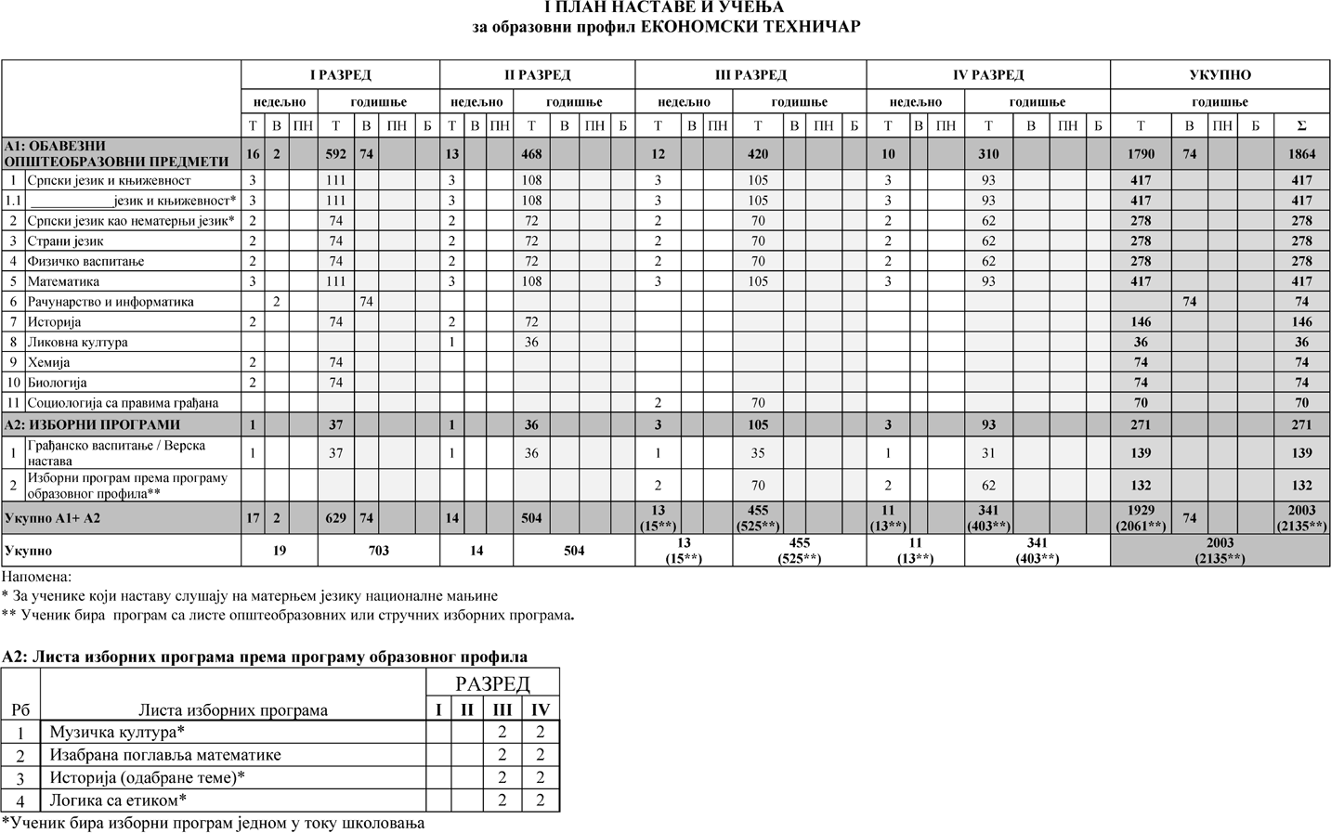

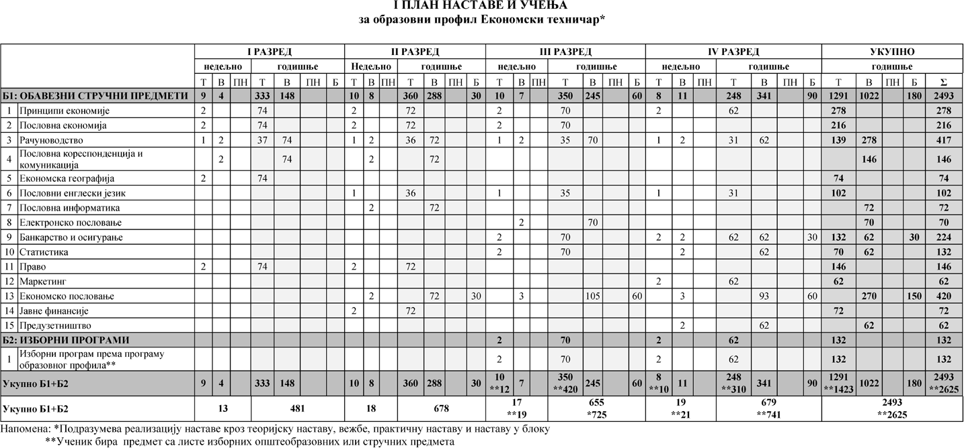

Б2. Листа изборних програма према програму образовног профила
Рб | Листа изборних програма | РАЗРЕД
Рб | Листа изборних програма | I | II | III | IV
1 | Национална економија |  |  | 2
2 | Комерцијално познавање робе |  |  | 2
3 | Рачуноводство банака |  |  |  | 2
4 | Друштвено одговорно пословање |  |  |  | 2

Остали облици образовно-васпитног рада током школске године
 | I РАЗРЕД  часова | II РАЗРЕД  часова | III РАЗРЕД  часова | IV РАЗРЕД  часова | УКУПНО  часова
Час одељењског старешине | 74 | 72 | 70 | 62 | 278
Додатни рад* | до 30 | до 30 | до 30 | до 30 | до 120
Допунски рад* | до 30 | до 30 | до 30 | до 30 | до 120
Припремни рад* | до 30 | до 30 | до 30 | до 30 | до 120
* Ако се укаже потреба за овим облицима рада
Факултативни облици образовно-васпитног рада током школске године
 | I РАЗРЕД  часова | II РАЗРЕД  часова | III РАЗРЕД  часова | IV РАЗРЕД  часова
Екскурзија | до 3 дана | до 5 дана | до 5 наставних дана | до 5 наставних дана
Језик другог народа или националне мањине са елементима националне културе | 2 часа недељно
Трећи страни језик | 2 часа недељно
Други предмети* | 1–2 часа недељно
Стваралачке и слободне активности ученика (хор, секција и друго) | 30–60 часова годишње
Друштвене активности (ученички парламент, ученичке задруге) | 15–30 часова годишње
Културна и јавна делатност школе | 2 радна дана
* Поред обавезних предмета и изборних програма школа може да организује, у складу са опредељењима ученика, факултативну наставу из предмета/програма који су утвр- ђени плановима наставе и учења других образовних профила истог или другог подручја рада, као и плановима наставе и учења за гимназије, а који су утврђени школским програмом.
Остваривање школског програма по недељама
 | I РАЗРЕД  часова | II РАЗРЕД  часова | III РАЗРЕД  часова | IV РАЗРЕД  часова
Разредно часовна настава | 37 | 36 | 35 | 31
Менторски рад (настава у блоку, пракса) |  | 1 | 2 | 3
Обавезне ваннаставне активности | 2 | 2 | 2 | 2
Матурски испит |  |  |  | 3
Укупно радних недеља | 39 | 39 | 39 | 39

Подела одељења у групе
Разред | предмет/модул | годишњи фонд часова |  |  | број ученика у групи -до
Разред | предмет/модул | вежбе | практична настава | настава у блоку | број ученика у групи -до
I | Рачуноводство | 74 |  |  | 15
I | Пословна кореспонденција и комуникација | 74 |  |  | 15
II | Рачуноводство | 72 |  |  | 15
II | Пословна кореспонденција и комуникација | 72 |  |  | 15
II | Пословна информатика | 72 |  |  | 15
II | Економско пословање | 72 |  | 30 | 15
III | Рачуноводство | 70 |  |  | 15
III | Електронско пословање | 70 |  |  | 15
III | Економско пословање | 105 |  | 60 | 15
IV | Рачуноводство | 62 |  |  | 15
IV | Економско пословање | 93 |  | 60 | 15
IV | Банкарство и осигурање | 62 |  | 30 | 15
IV | Статистика | 62 |  |  | 15
IV | Предузетништво | 62 |  |  | 15

Подручје рада: Економија, право и администрација
Образовни профил: Финансијско - рачуноводствени техничар
Просветни Гласник РС бр. 2/2022
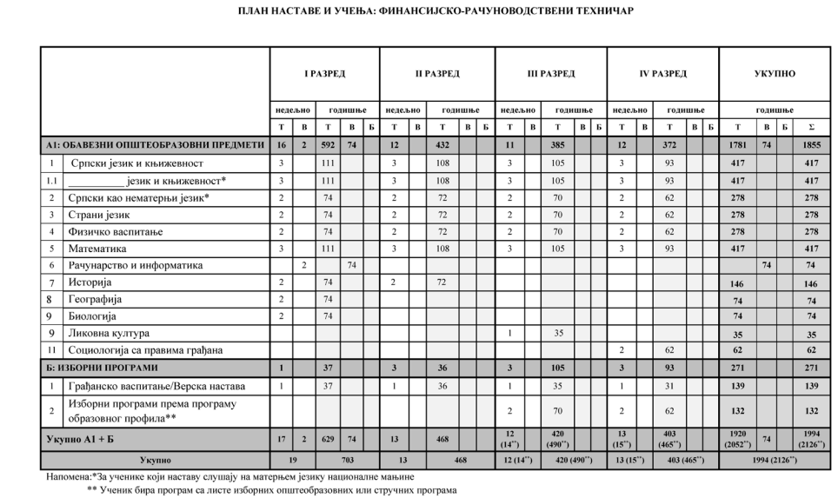
Примењује се од школске 2022/2023 године

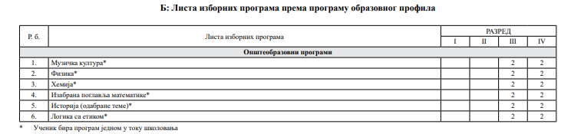

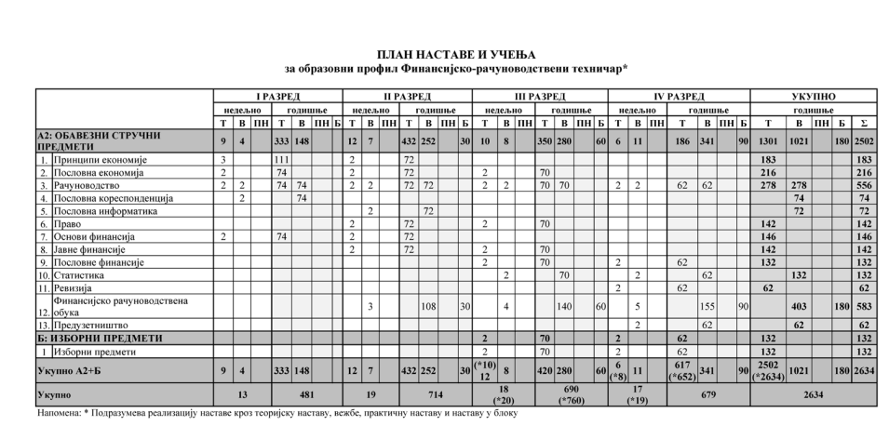

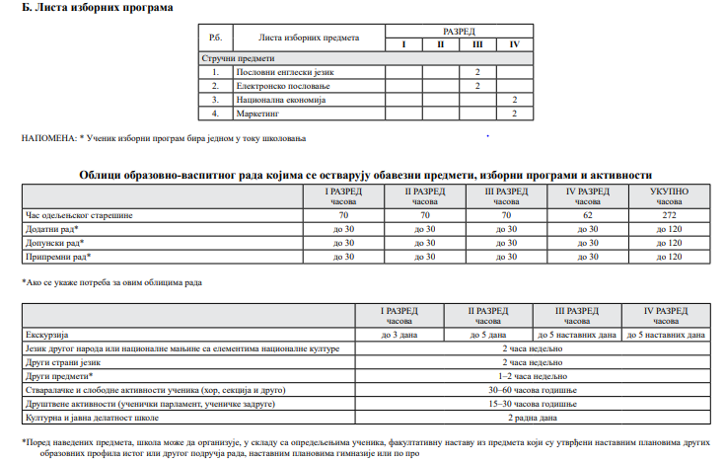

Подручје рада: Економија, право и администрација
Област:Економија,право и администрација
Образовни профил: Комерцијалиста
Просветни Гласник бр. 15/2015

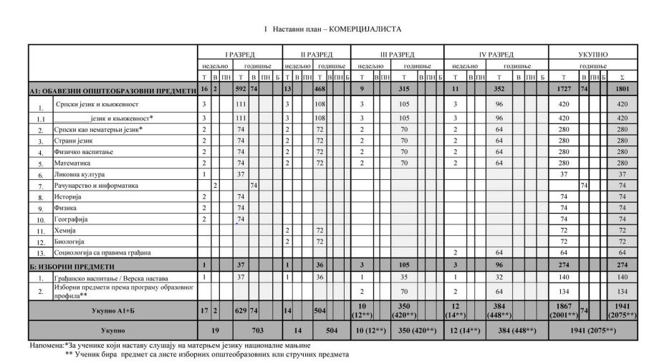
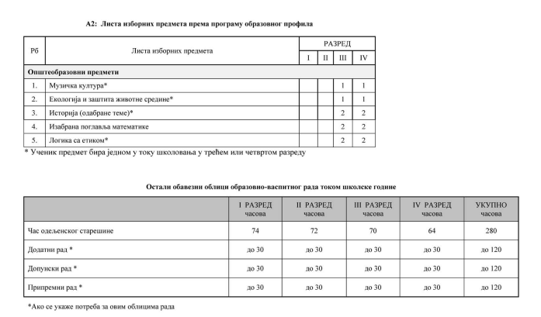

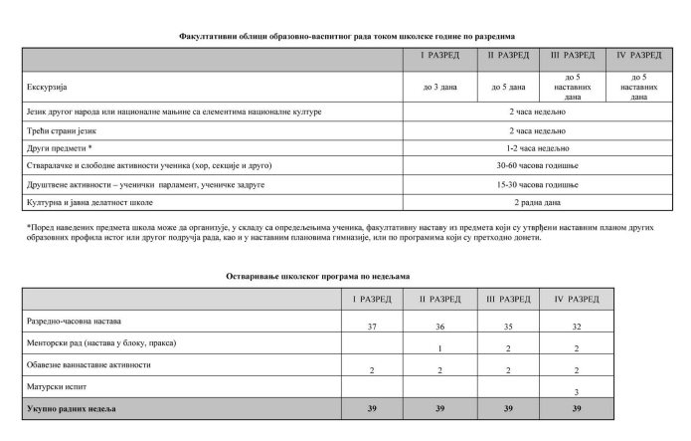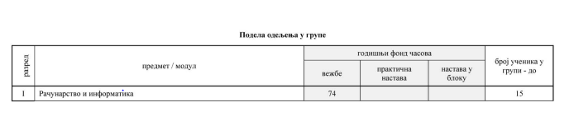
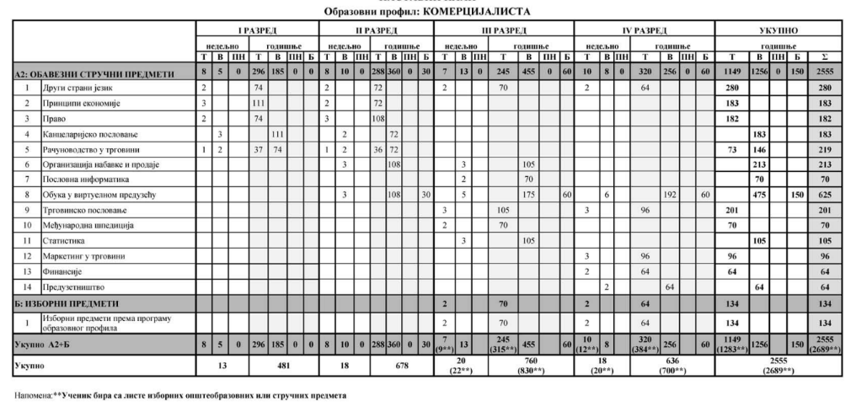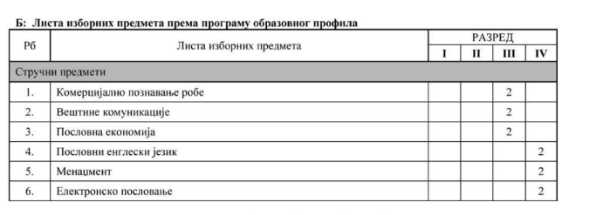

Подручје рада: Економија, право и администрација
Образовни профил: Пословни администратор
Просветни Гласник бр. 10/2012 – укинут образовни профил, ученици завршавају 4. Разред у школској 2025/2026. години

 |  | I РАЗРЕД |  |  |  |  |  |  | II РАЗРЕД |  |  |  |  |  |  | III РАЗРЕД |  |  |  |  |  |  | IV РАЗРЕД |  |  |  |  |  |  | УКУПНО
 |  | недељно |  |  | годишње |  |  |  | недељно |  |  | годишње |  |  |  | недељно |  |  | годишње |  |  |  | недељно |  |  | годишње |  |  |  | ГОДИШЊЕ
 |  | T | В | ПН | T | В | ПН | B | T | В | ПН | T | В | ПН | B | T | В | ПН | T | В | ПН | Б | T | В | ПН | T | В | ПН | Б | T | В | ПН | Б | Σ
A1: ОБАВЕЗНИ ОПШТЕОБРАЗОВНИ ПРЕДМЕТИ |  | 15 | 2 |  | 555 | 74 |  |  | 12 |  |  | 481 |  |  |  | 9 |  |  | 324 |  |  |  | 13 |  |  | 416 |  |  |  | 1739 | 74 |  |  | 1813
1 | Српски језик и књижевност | 3 |  |  | 111 |  |  |  | 3 |  |  | 111 |  |  |  | 3 |  |  | 108 |  |  |  | 3 |  |  | 96 |  |  |  | 426 |  |  |  | 426
1.1 | __________ језик и књижевност* | 3 |  |  | 111 |  |  |  | 3 |  |  | 111 |  |  |  | 3 |  |  | 108 |  |  |  | 3 |  |  | 96 |  |  |  |  |  |  |  | 426
2 | Српски као нематерњи језик* | 2 |  |  | 74 |  |  |  | 2 |  |  | 74 |  |  |  | 2 |  |  | 72 |  |  |  | 2 |  |  | 64 |  |  |  |  |  |  |  | 284
3 | Страни језик | 2 |  |  | 74 |  |  |  | 2 |  |  | 74 |  |  |  | 2 |  |  | 72 |  |  |  | 2 |  |  | 64 |  |  |  | 284 |  |  |  | 284
4 | Физичко васпитање | 2 |  |  | 74 |  |  |  | 2 |  |  | 74 |  |  |  | 2 |  |  | 72 |  |  |  | 2 |  |  | 64 |  |  |  | 284 |  |  |  | 284
5 | Математика | 2 |  |  | 74 |  |  |  | 2 |  |  | 74 |  |  |  | 2 |  |  | 72 |  |  |  | 2 |  |  | 64 |  |  |  | 284 |  |  |  | 284
6 | Рачунарство и информатика |  | 2 |  |  | 74 |  |  |  |  |  |  |  |  |  |  |  |  |  |  |  |  |  |  |  |  |  |  |  |  | 74 |  |  | 74
7 | Историја | 2 |  |  | 74 |  |  |  | 2 |  |  | 74 |  |  |  |  |  |  |  |  |  |  |  |  |  |  |  |  |  | 148 |  |  |  | 148
8 | Географија | 2 |  |  | 74 |  |  |  |  |  |  |  |  |  |  |  |  |  |  |  |  |  |  |  |  |  |  |  |  | 74 |  |  |  | 74
9 | Биологија | 2 |  |  | 74 |  |  |  |  |  |  |  |  |  |  |  |  |  |  |  |  |  |  |  |  |  |  |  |  | 74 |  |  |  | 74
10 | Ликовна култура |  |  |  |  |  |  |  | 1 |  |  | 37 |  |  |  |  |  |  |  |  |  |  |  |  |  |  |  |  |  | 37 |  |  |  | 37
11 | Логика са етиком |  |  |  |  |  |  |  |  |  |  |  |  |  |  |  |  |  |  |  |  |  | 2 |  |  | 64 |  |  |  | 64 |  |  |  | 64
12 | Социологија са правима грађана |  |  |  |  |  |  |  |  |  |  |  |  |  |  |  |  |  |  |  |  |  | 2 |  |  | 64 |  |  |  | 64 |  |  |  | 64
A2: ОБАВЕЗНИ СТРУЧНИ ПРЕДМЕТИ |  | 9 | 5 |  | 333 | 185 |  |  | 9 | 8 |  | 333 | 296 |  |  | 10 | 10 |  | 360 | 360 |  | 30 | 8 | 7 |  | 256 | 224 |  | 60 | 1282 | 1065 |  | 90 | 2437
13 | Пословни енглески језик | 2 |  |  | 74 |  |  |  | 2 |  |  | 74 |  |  |  | 2 |  |  | 72 |  |  |  | 2 |  |  | 64 |  |  |  | 284 |  |  |  | 284
14 | Канцеларијско пословање |  | 3 |  |  | 111 |  |  |  | 2 |  |  | 74 |  |  |  | 2 |  |  | 72 |  |  |  |  |  |  |  |  |  |  | 257 |  |  | 257
15 | Право | 2 |  |  | 74 |  |  |  | 1 | 1 |  | 37 | 37 |  |  | 2 |  |  | 72 |  |  |  | 2 |  |  | 64 |  |  |  | 247 | 37 |  |  | 284
16 | Књиговодство | 1 | 2 |  | 37 | 74 |  |  |  | 2 |  |  | 74 |  |  |  |  |  |  |  |  |  |  |  |  |  |  |  |  | 37 | 148 |  |  | 185
17 | Други страни језик | 2 |  |  | 74 |  |  |  | 2 |  |  | 74 |  |  |  | 2 |  |  | 72 |  |  |  | 2 |  |  | 64 |  |  |  | 284 |  |  |  | 284
18 | Економија | 2 |  |  | 74 |  |  |  | 2 |  |  | 74 |  |  |  | 2 |  |  | 72 |  |  |  | 2 |  |  | 64 |  |  |  | 284 |  |  |  | 284
19 | Пословна психологија |  |  |  |  |  |  |  | 2 |  |  | 74 |  |  |  |  |  |  |  |  |  |  |  |  |  |  |  |  |  | 74 |  |  |  | 74
20 | Пословна информатика са електронским пословањем |  |  |  |  |  |  |  |  | 3 |  |  | 111 |  |  |  |  |  |  |  |  |  |  |  |  |  |  |  |  |  | 111 |  |  | 111
21 | Култура језичког изражавања |  |  |  |  |  |  |  |  |  |  |  |  |  |  | 2 |  |  | 72 |  |  |  |  |  |  |  |  |  |  | 72 |  |  |  | 72
22 | Вештине комуникације |  |  |  |  |  |  |  |  |  |  |  |  |  |  |  | 2 |  |  | 72 |  |  |  |  |  |  |  |  |  |  | 72 |  |  | 72
23 | Статистика |  |  |  |  |  |  |  |  |  |  |  |  |  |  |  | 2 |  |  | 72 |  |  |  |  |  |  |  |  |  |  | 72 |  |  | 72
24 | Пословна и административна обука |  |  |  |  |  |  |  |  |  |  |  |  |  |  |  | 4 |  |  | 144 |  | 30 |  | 5 |  |  | 160 |  | 60 |  | 304 |  | 90 | 394
25 | Предузетништво |  |  |  |  |  |  |  |  |  |  |  |  |  |  |  |  |  |  |  |  |  |  | 2 |  |  | 64 |  |  |  | 64 |  |  | 64
B: ИЗБОРНИ ПРЕДМЕТИ |  | 1 |  |  | 37 |  |  |  | 3 |  |  | 111 |  |  |  | 3 |  |  | 108 |  |  |  | 3 |  |  | 96 |  |  |  | 352 |  |  |  | 352
1 | Грађанско васпитање/верска настава | 1 |  |  | 37 |  |  |  | 1 |  |  | 37 |  |  |  | 1 |  |  | 36 |  |  |  | 1 |  |  | 32 |  |  |  | 142 |  |  |  | 142
2 | Изборни предмети |  |  |  |  |  |  |  | 2 |  |  | 74 |  |  |  | 2 |  |  | 72 |  |  |  | 2 |  |  | 64 |  |  |  | 210 |  |  |  | 210
Укупно A1+A2+B |  | 25 | 7 |  | 925 | 259 |  |  | 24 | 8 |  | 888 | 296 |  |  | 22 | 10 |  | 792 | 360 |  | 30 | 24 | 7 |  | 768 | 224 |  | 60 | 3373 | 1139 |  | 90 | 4602
Укупно |  | 32 |  |  | 1184 |  |  |  | 32 |  |  | 1184 |  |  |  | 32 |  |  | 1182 |  |  |  | 31 |  |  | 1052 |  |  |  | 4602

B. Листа изборних предмета предмета према програму образовног профила

Рб | Листа изборних предмета | РАЗРЕД
Рб | Листа изборних предмета | I | II | III | IV
Стручни предмети
2 | Спољно трговинско пословање |  |  | 2
3 | Економска географија |  |  | 2
4 | Финансијска анализа |  |  |  | 2
5 | Реторика |  |  |  | 2
Општеобразовни предмети
1. | Музичка култура |  | 1 | 1 | 1
2. | Екологија и заштита животне средине |  | 1 | 1 | 1
3. | Историја (одабране теме) |  | 1 | 1 | 1
4. | Изабрани спорт |  | 1 | 1 | 1

Остали обавезни облици образовно-васпитног рада током школске године
 | I РАЗРЕД  часова | II РАЗРЕД  часова | III РАЗРЕД  часова | IV РАЗРЕД  часова | УКУПНО  часова
Час одељењског старешине | 74 | 74 | 72 | 64 | 284
Додатни рад* | до 30 | до 30 | до 30 | до 30 | до 120
Допунски рад* | до 30 | до 30 | до 30 | до 30 | до 120
Припремни рад* | до 30 | до 30 | до 30 | до 30 | до 120
*Ако се укаже потреба за овим облицима рада
Факултативни облици образовно-васпитног рада током школске године
 | I РАЗРЕД  часова | II РАЗРЕД  часова | III РАЗРЕД  часова | IV РАЗРЕД  часова
Екскурзија | до 3 дана | до 3 дана | до 5 наставних дана | до 5 наставних дана
Језик другог народа или националне мањине са елементима националне културе | 2 часа недељно
Други страни језик | 2 часа недељно
Други предмети* | 1-2 часа недељно
Стваралачке и слободне активности ученика (хор, секција и друго) | 30-60 часова годишње
Друштвене активности (ученички парламент, ученичке задруге) | 15-30 часова годишње
Културна и јавна делатност школе | 2 радна дана
*Поред наведених предмета школа може да организује, у складу са опредељењима ученика, факултативну наставу из предмета који су утврђени наставним планом других образовних профила истог или другог подручја рада, као и у наставним плановима гимназије, или по програмима који су претходно донети.
Остваривање школског програма по недељама
 | I РАЗРЕД  часова | II РАЗРЕД  часова | III РАЗРЕД  часова | IV РАЗРЕД  часова
Разредно часовна настава | 37 | 37 | 36 | 32
Менторски рад (настава у блоку, пракса) |  |  | 1 | 2
Обавезне ваннаставне активности | 2 | 2 | 2 | 2
Матурски испит |  |  |  | 3
Укупно раадних недеља | 39 | 39 | 39 | 39

Подела одељења у групе
разред | Предмет/модул | Годишњи фонд часова |  |  | Број ученика у групи - до
разред | Предмет/модул | вежбе | Практична настава | Настава у блоку | Број ученика у групи - до
I | Рачунарство и информатика | 74 |  |  | 15
I | Канцеларијско пословање | 111 |  |  | 15
I | Књиговодство | 74 |  |  | 15
II | Канцеларијско пословање | 74 |  |  | 15
II | Књиговодство | 74 |  |  | 15
II | Пословна информатика са електронским пословањем | 111 |  |  | 15
II | Право | 37 |  |  | 15
III | Статистика | 72 |  |  | 15
III | Канцеларијско пословање | 72 |  |  | 15
III | Пословно-административна обука | 144 |  | 30 | 15
III | Вештине комуникације | 72 |  |  | 15
IV | Предузетништво | 64 |  |  | 15
IV | Пословно-административна обука | 160 |  | 60 | 15

Подручје рада: Трговина, угоститељство и туризам
Образовни профил: Туристички техничар
Просветни Гласник бр. 11/2022

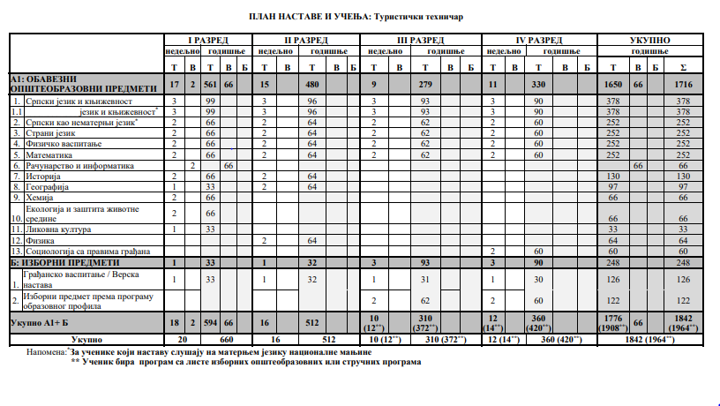

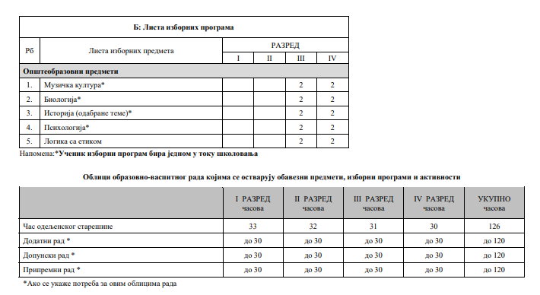

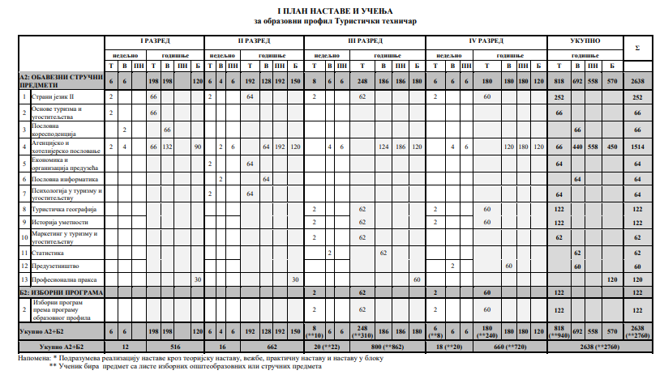

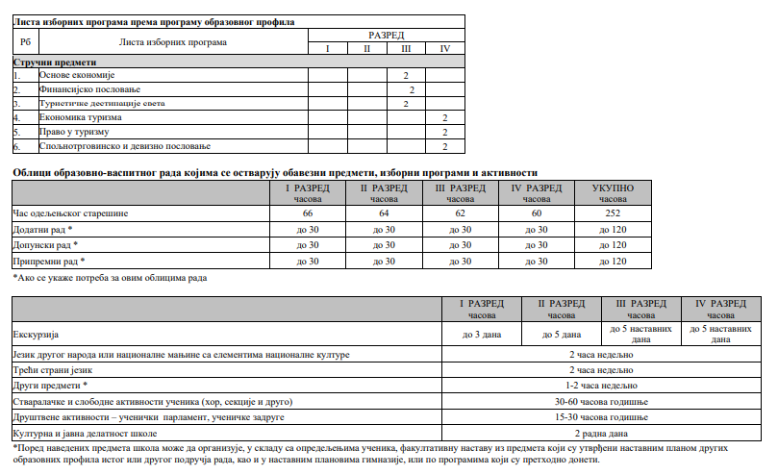

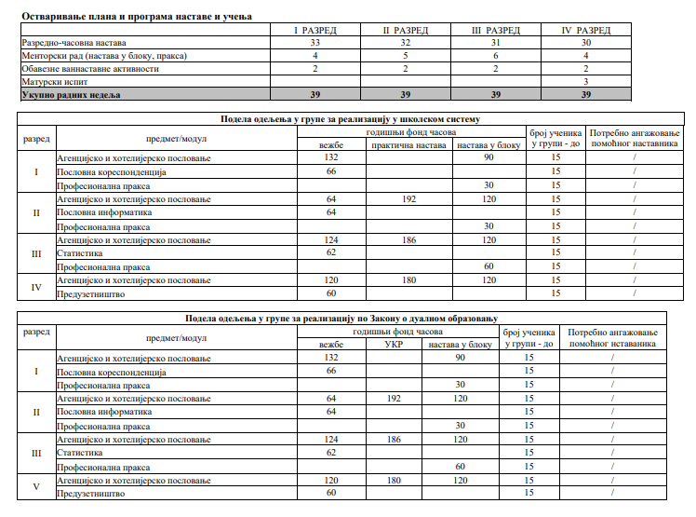

Подручје рада: Трговина, угоститељство и туризам
Образовни профил: Трговац
Просветни Гласник бр. 8/2023

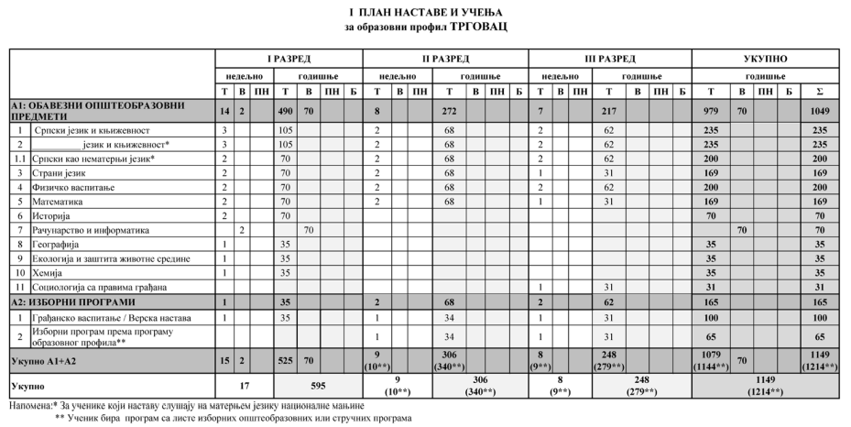

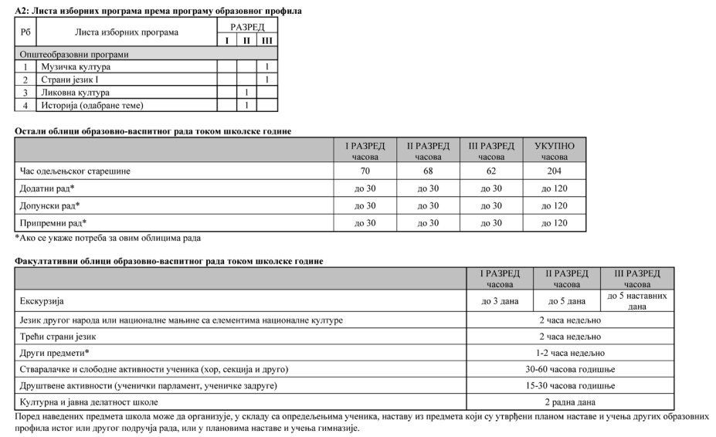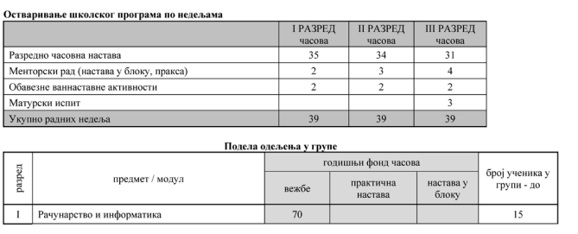

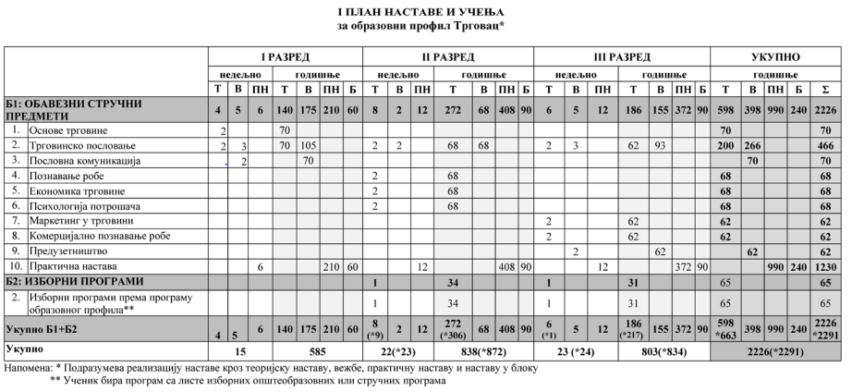
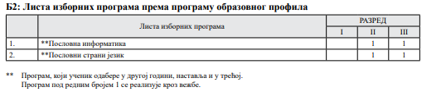
Подручје рада: Трговина, угоститељство и туризам
Образовни профил: Конобар
Просветни Гласник 10/2012 општеобразовни предмети

 |  | I РАЗРЕД |  |  |  |  |  |  | II РАЗРЕД |  |  |  |  |  |  | III РАЗРЕД |  |  |  |  |  |  | УКУПНО
 |  | недељно |  |  | годишње |  |  |  | недељно |  |  | годишње |  |  |  | недељно |  |  | годишње |  |  |  | годишње
 |  | Т | В | ПН | Т | В | ПН | Б | Т | В | ПН | Т | В | ПН | Б | Т | В | ПН | Т | В | ПН | Б | Т | В | ПН | Б
А1: ОБАВЕЗНИ ОПШТЕОБРАЗОВНИ ПРЕДМЕТИ |  | 11 | 2 |  | 374 | 68 |  |  | 9 |  |  | 288 |  |  |  | 8 |  |  | 240 |  |  |  | 902 | 68 |  |  | 970
1. | Српскијезик и књижевност | 3 |  |  | 102 |  |  |  | 2 |  |  | 64 |  |  |  | 2 |  |  | 60 |  |  |  | 226 |  |  |  | 226
1.1 | језик и књижевност* | 3 |  |  | 102 |  |  |  | 2 |  |  | 64 |  |  |  | 2 |  |  | 60 |  |  |  | 226 |  |  |  | 226
2. | Српски језик као нематерњи језик* | 2 |  |  | 68 |  |  |  | 2 |  |  | 64 |  |  |  | 2 |  |  | 60 |  |  |  | 192 |  |  |  | 192
3. | Странијезик | 2 |  |  | 68 |  |  |  | 2 |  |  | 64 |  |  |  |  |  |  |  |  |  |  | 132 |  |  |  | 132
4. | Физичковаспитање | 2 |  |  | 68 |  |  |  | 2 |  |  | 64 |  |  |  | 2 |  |  | 60 |  |  |  | 192 |  |  |  | 192
5. | Математика | 2 |  |  | 68 |  |  |  | 2 |  |  | 64 |  |  |  | 1 |  |  | 30 |  |  |  | 162 |  |  |  | 162
6. | Рачунарство и информатика |  | 2 |  |  | 68 |  |  |  |  |  |  |  |  |  |  |  |  |  |  |  |  |  | 68 |  |  | 68
7. | Историја |  |  |  |  |  |  |  |  |  |  |  |  |  |  | 2 |  |  | 60 |  |  |  | 60 |  |  |  | 60
8. | Хемија | 1 |  |  | 34 |  |  |  |  |  |  |  |  |  |  |  |  |  |  |  |  |  | 34 |  |  |  | 34
9. | Екологија и заштита животне средине |  |  |  |  |  |  |  | 1 |  |  | 32 |  |  |  |  |  |  |  |  |  |  | 32 |  |  |  | 32
10. | Географија | 1 |  |  | 34 |  |  |  |  |  |  |  |  |  |  |  |  |  |  |  |  |  | 34 |  |  |  | 34
11. | Социологија са правимаграђана |  |  |  |  |  |  |  |  |  |  |  |  |  |  | 1 |  |  | 30 |  |  |  | 30 |  |  |  | 30
Б: ИЗБОРНИ ПРЕДМЕТИ |  | 1 |  |  | 34 |  |  |  | 3 |  |  | 96 |  |  |  | 3 |  |  | 90 |  |  |  | 220 |  |  |  | 220
1. | Грађансковаспитање / Версканастава | 1 |  |  | 34 |  |  |  | 1 |  |  | 32 |  |  |  | 1 |  |  | 30 |  |  |  | 96 |  |  |  | 96
2. | Изборни предмети према програму образовног профила |  |  |  |  |  |  |  | 2 |  |  | 64 |  |  |  | 2 |  |  | 60 |  |  |  | 192 |  |  |  | 124

Б: Листа изборних предмета према програму образовног профила

Рб | Листа изборних предмета | РАЗРЕД
Рб | Листа изборних предмета | I | II | III
Општеобразовни предмети
1. | Страни језик I |  |  | 2
2. | Изабрани спорт |  | 1 | 1
3. | Историја (одабране теме) |  |  | 1
4. | Ликовна култура |  | 1
5. | Музичка култура |  | 1

Просветни гласник 10/2020 – стручни предмети
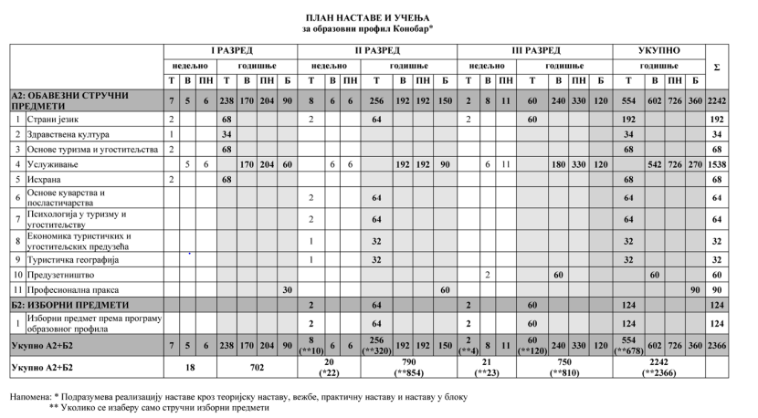
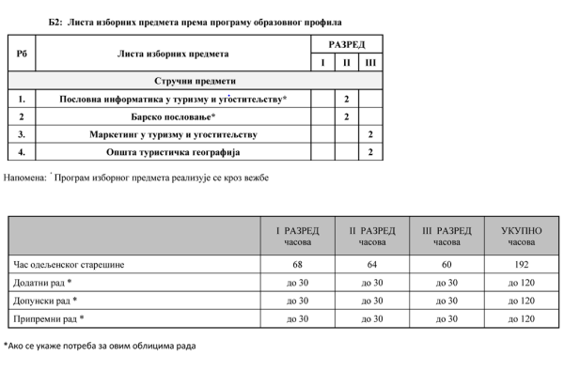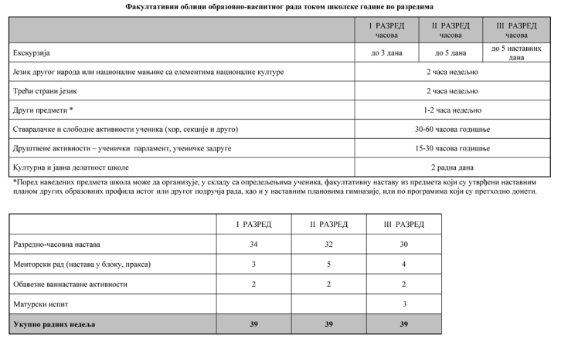

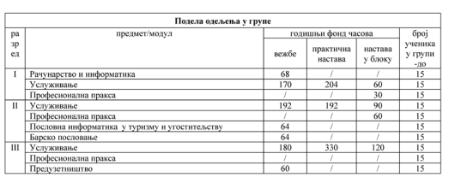

Подручје рада: Трговина, угоститељство и туризам
Образовни профил: Кувар
Просветни Гласник 10/2012 општеобразовни предмети
 |  | IРАЗРЕД |  |  |  |  |  |  | II РАЗРЕД |  |  |  |  |  |  | III РАЗРЕД |  |  |  |  |  |  | УКУПНО
 |  | недељно |  |  | годишње |  |  |  | недељно |  |  | годишње |  |  |  | недељно |  |  | годишње |  |  |  | годишње
 |  | Т | В | ПН | Т | В | ПН | Б | Т | В | ПН | Т | В | ПН | Б | Т | В | ПН | Т | В | ПН | Б | Т | В | ПН | Б | s
А1: ОБАВЕЗНИ ОПШТЕОБР. ПРЕДМЕТИ |  | 11 | 2 |  | 374 | 68 |  |  | 9 |  |  | 288 |  |  |  | 8 |  |  | 240 | p |  |  | 902 | 68 |  |  | 970
1. | Српски језик и књижевност | 3 |  |  | 102 |  |  |  | 2 |  |  | 64 |  |  |  | 2 |  |  | 60 |  |  |  | 226 |  |  |  | 226
3. | Страни језик | 2 |  |  | 68 |  |  |  | 2 |  |  | 64 |  |  |  |  |  |  |  |  |  |  | 132 |  |  |  | 132
4. | Физичко васпитање | 2 |  |  | 68 |  |  |  | 2 |  |  | 64 |  |  |  | 2 |  |  | 60 |  |  |  | 192 |  |  |  | 192
5. | Математика | 2 |  |  | 68 |  |  |  | 2 |  |  | 64 |  |  |  | 1 |  |  | 30 |  |  |  | 162 |  |  |  | 162
6. | Рачунарство и информатика |  | 2 |  |  | 68 |  |  |  |  |  |  |  |  |  |  |  |  |  |  |  |  |  | 68 |  |  | 68
7. | Историја |  |  |  |  |  |  |  |  |  |  |  |  |  |  | 2 |  |  | 60 |  |  |  | 60 |  |  |  | 60
8. | Хемија | 1 |  |  | 34 |  |  |  |  |  |  |  |  |  |  |  |  |  |  |  |  |  | 34 |  |  |  | 34
9. | Екологија и зашт. животне средине |  |  |  |  |  |  |  | 1 |  |  | 32 |  |  |  |  |  |  |  |  |  |  | 32 |  |  |  | 32
10. | Географија | 1 |  |  | 34 |  |  |  |  |  |  |  |  |  |  |  |  |  |  |  |  |  | 34 |  |  |  | 34
11. | Социологија са правима грађана |  |  |  |  |  |  |  |  |  |  |  |  |  |  | 1 |  |  | 30 |  |  |  | 30 |  |  |  | 30
Б: ИЗБОРНИ ПРЕДМЕТИ |  | 1 |  |  | 34 |  |  |  | 3 |  |  | 96 |  |  |  | 3 |  |  | 90 |  |  |  | 220 |  |  |  | 220
1. | Грађ. васпитање / Верска настава | 1 |  |  | 34 |  |  |  | 1 |  |  | 32 |  |  |  | 1 |  |  | 30 |  |  |  | 96 |  |  |  | 96
2. | Изборни предмети према програму обр. Профила |  |  |  |  |  |  |  | 2 |  |  | 64 |  |  |  | 2 |  |  | 60 |  |  |  | 124 |  |  |  | 124

Б: Листа изборних предмета према програму образовног профила

Рб | Листа изборних предмета | РАЗРЕД
Рб | Листа изборних предмета | I | II | III
Општеобразовни предмети
1. | Страни језик I |  |  | 1
2. | Изабрани спорт |  | 1 | 1
3. | Историја (одабране теме) |  |  | 1
4. | Ликовна култура |  | 1
5. | Музичка култура |  | 1

Просветни Гласник 10/2020 – стручни предмети
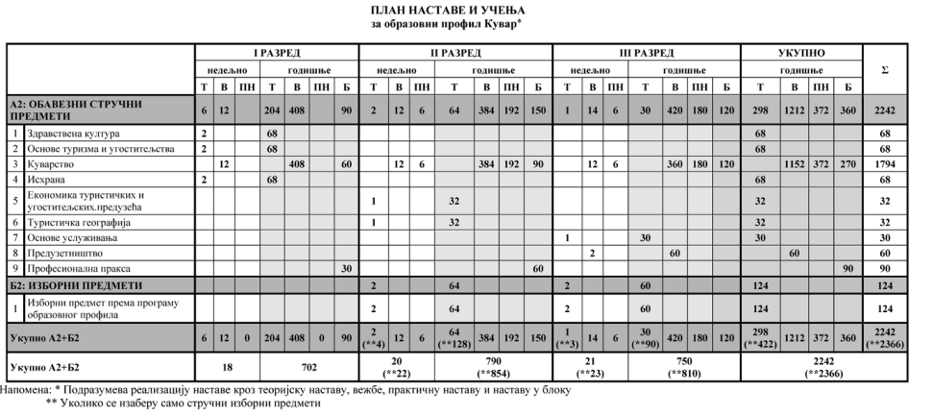

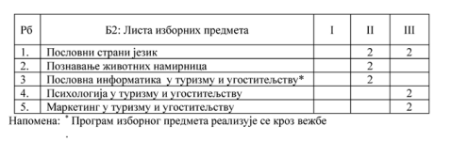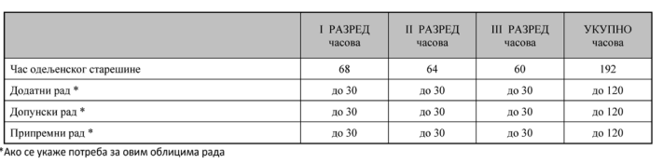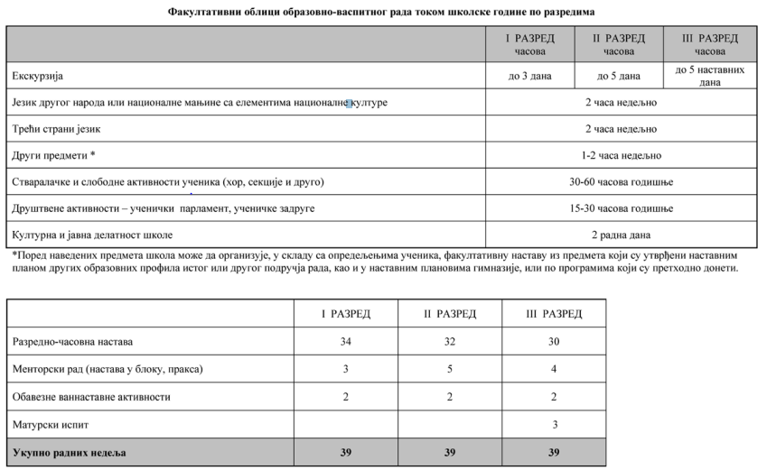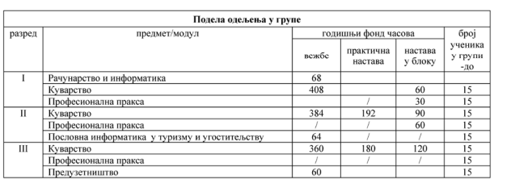
Подручје рада: Трговина, угоститељство и туризам
Образовни профил:Посластичар
Просветни Гласник 10/2012 општеобразовни предмети
 |  | IРАЗРЕД |  |  |  |  |  |  | II РАЗРЕД |  |  |  |  |  |  | III РАЗРЕД |  |  |  |  |  |  | УКУПНО
 |  | недељно |  |  | годишње |  |  |  | недељно |  |  | годишње |  |  |  | недељно |  |  | годишње |  |  |  | годишње
 |  | Т | В | ПН | Т | В | ПН | Б | Т | В | ПН | Т | В | ПН | Б | Т | В | ПН | Т | В | ПН | Б | Т | В | ПН | Б
А1: ОБАВЕЗНИ ОПШТЕОБРАЗОВНИ ПРЕДМЕТИ |  | 11 | 2 |  | 374 | 68 |  |  | 9 |  |  | 288 |  |  |  | 8 |  |  | 240 |  |  |  | 902 | 68 |  |  | 970
1. | Српски језик и књижевност | 3 |  |  | 102 |  |  |  | 2 |  |  | 64 |  |  |  | 2 |  |  | 60 |  |  |  | 226 |  |  |  | 226
1.1 | језик и књижевност* | 3 |  |  | 102 |  |  |  | 2 |  |  | 64 |  |  |  | 2 |  |  | 60 |  |  |  | 226 |  |  |  | 226
2. | Српски језик као нематерњи језик* | 2 |  |  | 68 |  |  |  | 2 |  |  | 64 |  |  |  | 2 |  |  | 60 |  |  |  | 192 |  |  |  | 192
3. | Страни језик | 2 |  |  | 68 |  |  |  | 2 |  |  | 64 |  |  |  |  |  |  |  |  |  |  | 132 |  |  |  | 132
4. | Физичко васпитање | 2 |  |  | 68 |  |  |  | 2 |  |  | 64 |  |  |  | 2 |  |  | 60 |  |  |  | 192 |  |  |  | 192
5. | Математика | 2 |  |  | 68 |  |  |  | 2 |  |  | 64 |  |  |  | 1 |  |  | 30 |  |  |  | 162 |  |  |  | 162
6. | Рачунарство и информатика |  | 2 |  |  | 68 |  |  |  |  |  |  |  |  |  |  |  |  |  |  |  |  |  | 68 |  |  | 68
7. | Историја |  |  |  |  |  |  |  |  |  |  |  |  |  |  | 2 |  |  | 60 |  |  |  | 60 |  |  |  | 60
8. | Хемија | 1 |  |  | 34 |  |  |  |  |  |  |  |  |  |  |  |  |  |  |  |  |  | 34 |  |  |  | 34
9. | Екологија и заштита животне средине |  |  |  |  |  |  |  | 1 |  |  | 32 |  |  |  |  |  |  |  |  |  |  | 32 |  |  |  | 32
10. | Географија | 1 |  |  | 34 |  |  |  |  |  |  |  |  |  |  |  |  |  |  |  |  |  | 34 |  |  |  | 34
11. | Социологија са правима грађана |  |  |  |  |  |  |  |  |  |  |  |  |  |  | 1 |  |  | 30 |  |  |  | 30 |  |  |  | 30
Б: ИЗБОРНИ ПРЕДМЕТИ |  | 1 |  |  | 34 |  |  |  | 3 |  |  | 96 |  |  |  | 3 |  |  | 90 |  |  |  | 220 |  |  |  | 220
1. | Грађанско васпитање / Верска настава | 1 |  |  | 34 |  |  |  | 1 |  |  | 32 |  |  |  | 1 |  |  | 30 |  |  |  | 96 |  |  |  | 96
2. | Изборни предмети према програму образовног профила |  |  |  | 68 |  |  |  | 2 |  |  | 64 |  |  |  | 2 |  |  | 60 |  |  |  | 192 |  |  |  | 124

Б: Листа изборних предмета према програму образовног профила

Рб | Листа изборних предмета | РАЗРЕД
Рб | Листа изборних предмета | I | II | III
Општеобразовни предмети
1. | Страни језик I |  |  | 1
2. | Изабрани спорт |  | 1 | 1
3. | Историја (одабране теме) |  |  | 1
4. | Ликовна култура |  | 1
5. | Музичка култура |  | 1

Просветни гласник 10/2020 – стручни предмети
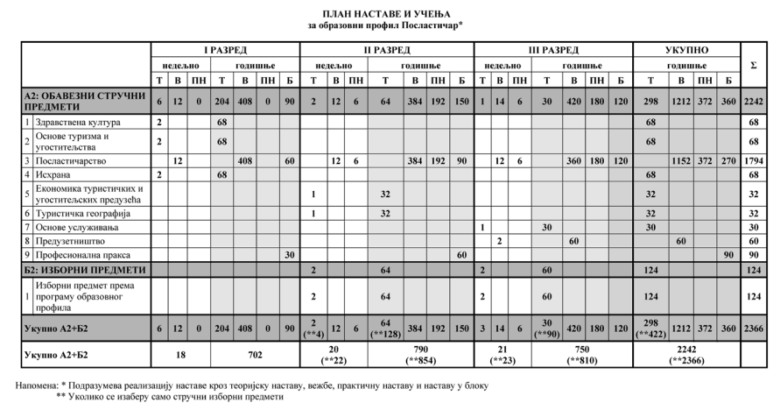

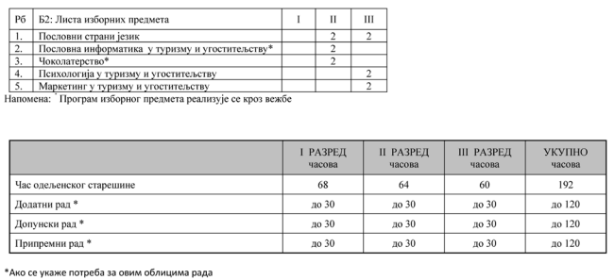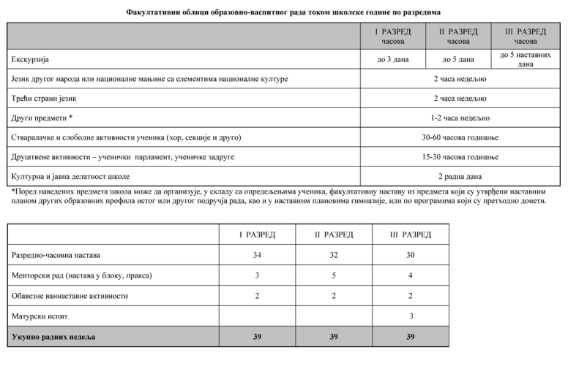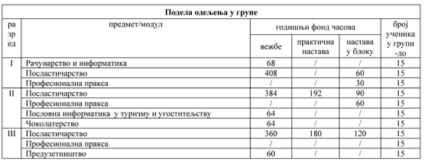

4. НАЧИН ОСТВАРИВАЊА ПРИНЦИПА, ЦИЉЕВА И ИСХОДА ОБРАЗОВАЊА И СТАНДАРДА ПОСТИГНУЋА, НАЧИН И ПОСТУПАК ОСТВАРИВАЊА ПРОПИСАНИХ НАСТАВНИХ ПЛАНОВА И ПРОПГРАМА, ПРОГРАМА ДРУГИХ ОБЛИКА СТРУЧНОГ ОБРАЗОВАЊА И ВРСТЕ АКТИВНОСТИ У ОБРАЗОВНО-ВАСПИТНОМ РАДУ

Принципи, циљеви и исходи образовања и стандарда постигнућа остваривања прописани наставним плановима и програмима за сваки образовни профил. Предвиђени број ученика у одељењима је 28. Настава општеобразовних предмета се реализује у учионицама, са целим одељењем или у групама уколико је то предвиђено планом и програмом (нпр. Предмет рачунарство и информатика).
Настава стручних предмета се обавља у учионицама и специјализованим учионицама, са целим одељењем или у групама кроз вежбе.
У образовним профилима Пословни администратор, финансијско-рачуноводствени техничар и комерцијалиста предмет Пословно-административна обука и финансијско-рачуноводствена обука се реализује у специјалнизованој учионици „Биро за учење“ по групама, кроз вежбе, с тим што се симулира рад у привредном друштву.
Натава у блоку се одвија у привредним друштвима и школи.
Детаљан садржај и плана и програма образовања за све образовне профиле у нашој школи доступан је на следећем линку:
https://drive.google.com/drive/folders/18M030ME9w3NoqkK104iT88z8CZXmjOiW?usp=sharing

5. ПРОГРАМ ДОПУНСКЕ, ДОДАТНЕ И ПРИПРЕМНЕ НАСТАВЕ

Образовни профил | Први разред |  |  | Други разред |  |  | Трећи разред |  |  | Четврти разред
Образовни профил | Дод. рад | Доп. рад | Прип. рад | Дод.  рад | Доп. рад | Прип.  рад | Дод. рад | Доп. рад | Прип.  рад | Дод.  рад | Доп. рад | Прип. рад
Економски техничар | до 30 | до 30 | до 30 | до 30 | до 30 | до 30 | до 30 | до 30 | до 30 | до 30 | до 30 | до 30
Комерцијалиста | до 30 | до 30 | до 30 | до 30 | до 30 | до 30 | до 30 | до 30 | до 30 | до 30 | до 30 | до 30
Пословни администратор | до 30 | до 30 | до 30 | до 30 | до 30 | до 30 | до 30 | до 30 | до 30 | до 30 | до 30 | до 30
Туристички техничар | до 30 | до 30 | до 30 | до 30 | до 30 | до 30 | до 30 | до 30 | до 30 | до 30 | до 30 | до 30
Кувар | до 30 | до 30 | до 30 | до 30 | до 30 | до 30 | до 30 | до 30 | до 30 | / | / | /
Конобар | до 30 | до 30 | до 30 | до 30 | до 30 | до 30 | до 30 | до 30 | до 30 | / | / | /
Посластичар | до 30 | до 30 | до 30 | до 30 | до 30 | до 30 | до 30 | до 30 | до 30 | / | / | /
Трговац | до 30 | до 30 | до 30 | до 30 | до 30 | до 30 | до 30 | до 30 | до 30 | / | / | /

*дод. рад – додатни рад *доп. рад – допунски рад *прип. рад – припремни рад

Допунска настава се организује за ученике који заостају у савладавању наставних садржаја, а њихове тешкоће се не могу отклонити на редовним часовима.

У току првог квартала предметни наставници идентификују ученике којима је потребан допунски рад, након чега се утвђује распоред часова допунског рада. Ученик је обавезан да остварује допунску наставу ако се процени да је то потребно.

На часовима ученицима се пружа помоћ у решавању индивидуалних тешкоћа у учењу, како би могли активно пратити и напредовати у редовној настави.

Садржај часова и број одржаних часова допунске наставе евидентира се у електронском дневнику.

Додатна настава организује се за ученике који постижу изузетне резултате или показују интересовања за продубљивање знања из одређених предмета.

Додатни рад се првенствено односи на припреме ученика за школска, општинска, зонска, покрајинска и републичка такмичења из одређених предмета, а по утврђеном календару такмичења и смотри на основу кога се сачињава распоред часова додатног рада са талентованим ученицима.

Припремну наставу школа организује за редовне ученике који се упућују на полагање разредног испита, за ванредне ученике, као и за полагање матурског, завршног и поправног испита редовних ученика.

Припремна настава остварује се за ученике који се упућују на полагање поправног испита у обиму од најмање 10% од укупног годишњег броја часова из предмета на који је упућен на поправни испит.

Школа је дужна да организује припремну наставу за полагање матурских и завршних испита у обиму од најмање 5% од укупног годишњег броја часова из предмета из којих се полаже матурски односно завршни испит.

За ученике са сметњама у развоју и инвалидитетом који су укључени у редован систем образовања и васпитања остварује се додатна подршка у складу са индивидуалним образовним планом

6. ПРОГРАМИ И АКТИВНОСТИ КОЈИМА СЕ РАЗВИЈАЈУ СПОСОБНОСТИ ЗА РЕШАВАЊЕ ПРОБЛЕМА, КОМУНИКАЦИЈА, ТИМСКИ РАД, САМОИНИЦИЈАТИВА И ПОДСТИЦАЊЕ ПРЕДУЗЕТНИЧКОГ ДУХА

Школа у оквиру својих обавезних наставних предмета, изборних предмета и ваннаставних активности, развија способност за препознавање проблема, вештине планирања акција за решавање проблема, удруживање и тимски рад, подстиче самоиницијативу и предузетнички дух ученика.

Циљ | Активност | Носилац активности
1.Развијање способности за препознавање проблема. | Анализа поштовања права ученика  Дебате о друштвеним проблемима (дискриминација и сл);  Обрада теме: Толеранција | Наставници грађанског васпитања на часовима редовне наставе  Наставник социологије  наставници економске групе предмета у редовној настави,  наставници српског језика и књижевности  Одељењске старешине,
2. Развијање вештине планирања акција за решавање проблема. | Израда плана акције, нацрта пројекта и реализација пројекта у оквиру наставе ГВ  Израда годишњег плана рада Ђачког парламента  Подстицање на праћење сајтова на којима се објављују конкурси за ђачке пројекте. | Наставници грађанског васпитања  Председник ученичког парламента уз подршку директора и стручних сарадника  Педагог,наставници грађанског васпитања,  други предметни наставници.
3. Развијање вештине за тимски рад и конструктивну комуникацију | Групни облик рада у оквиру обавезне и изборне наставе  Радионице за ученике (на тему тимског рада)  Радионице за ученике (на тему асертивности)  Радионице за ученике (Конструктивна комуникација)  Радионице на тему предузетништва | Предметни наставници  Одељенске старешине, стручни сарадници  Наставници грађанског васпитања, Психологије, вештине комуникације  Предметни наставник Предузетништва
4. Подстицање самоиницијативе ученика | Подршка акцијама ђачког парламента  Израда пројеката и аплицирање код донатора  Похваљивање ученика који покрећу иницијативе за школске акције.  Реализација програма предмета Предузетништво | Предметни наставници,стручни сарадници и директор према својим личним компетенцијама и афинитетима  Наставничко веће на предлог одељењског старешине.  Предметни наставник Предузетништва
5. Развијање предузетничког духа ученика | Пружање помоћи у организовању хуманитарних и других акција  Радионице за ученике на тему лидерство | Наставници, стручни сарадници, директор.  Одељенске старешине, стручни сарадници  Предметни наставник економске групе предмета

7. ФАКУЛТАТИВНИ НАСТАВНИ ПРЕДМЕТИ, ПРОГРАМСКИ САДРЖАЈИ И АКТИВНОСТИ КОЈИМА СЕ ОСТВАРУЈУ

У школи се ове активности не реализују.

8. НАЧИН ОСТВАРИВАЊА И ПРИЛАГОЂАВАЊА ПРОГРАМА МУЗИЧКОГ И БАЛЕТСКОГ ОБРАЗОВАЊА И ВАСПИТАЊА, ОБРАЗОВАЊА ОДРАСЛИХ, УЧЕНИКА СА ПОСЕБНИМ СПОСОБНОСТИМА И ДВОЈЕЗИЧНОГ ОБРАЗОВАЊА

У школи се ове активности не реализују.

9. ПРОГРАМ КУЛТУРНИХ АКТИВНОСТИ ШКОЛЕ
Културна и јавна делатност је саставни део образовно- васпитне делатности школе, а која има за циљ деловање школе на проширивању знања ученика, неговању естетског укуса и укључивање школе у активности друштвене средине.

Задаци су: да омогући ученицима упознавање јавних и културних установа локалне средине и шире, оспособљавање ученика да користе све вредности које средина пружа у њиховом стицању знањаи коришћењу садржаја и расположивих ресурса у слободном времену.Наша школа је лоцирана у центру града те због своје повољне локације и добре саобраћајнице користи јавне и културне институције у граду и шире.

Садржај рада | Време
I Академије и приредбе:
1. Свечани пријем у знак добродошлице ученицима  првог разреда | у првој недељи септембра
2. Новогодишња приредба за децу радника школе (организатор је стручно веће српског језика и књижевности и драмско- рецитаторска секција) | децембар
3. Школска слава Свети Сава (реализатори су професори српског језика и књижевности , верске наставе и историје) | 27. јануар
4. Дан Школе се обележава  Драмском представом и сусретом са пензионерима (задужени су сва стручна већа) | 20. април
II Посета институцијама културе:
Према плану рада одељења, Библиотеке школе и плана и програма појединих наставних предмета, ученици ће посетити културне институције Општине. Реализатори су одељењске старешине, библиотекар школе и професори појединих предмета. | током године
III Посете сајмовима:
У организацији професора економске групе предмета и професора српског језика и књижевности и других, ученици школе ће посетити различите сајамске манифестације: Сајам туризма у Новом Саду и Београду, Сајам књига у Београду, Сајам гастрономије у Новом Саду и Сајам образовања „Путокази“ у Новом Саду. | у време трајања сајма
IV Посете факултетима и школама:
Школа учествује у заједничким пројектима са основним и средњим школама на територији Бачке Паланке (радионице, трибине, практични рад,...) | током године
V Учешће на различитим спортским манифестацијама:
Ученици школе, у организацији стручног већа физичке културе учествоваће на различитим спортским манифестацијама на нивоу Општине, Покрајине и Републике. Детаљнији подаци налазе се под тачком “Програм школског спорта“. Динамика зависи од организације наведених манифестација. | током године
VIЕкскурзија
Екскурзија ученика је факутативни облик образовно-васпитног рада који се остварује ван Школе. Може да се реализује уколико су задовољени критеријуми Правилника о извођењу ђачких екскурзија. Екскурзије се огранизују за ученике првог, другог, трећег и четвртог разреда. Циљ екскурзија је савладавање дела наставног програма упознавањем предмета, појава и доноса у природној и друштвеној средини, упознавање културног наслеђа и привредних достигнућа која су у вези са делатношћу школе. Образовно-васпитни задаци: проширивање знања, развијање љубави према природи, развијање позитивног односа према: националним, културним и естетским вредностима, упознавање културно- историјских вредности других земаља, спортским потребама и навикама, позитивним социјалним односима и подстицање испољавања позитивних емоционалних доживљаја. | Октобар, април, мај

10. ПРОГРАМ СЛОБОДНИХ АКТИВНОСТИ ШКОЛЕ

Циљ слободних активности је да се у остваривању васпитног циља посебно допринесе формирању правилно усмерене, свестране, слободне, стваралачке, радне личности.
Слободне активности ученика биће организоване са циљем да се испољена интересовања ученика задовоље, а њихове склоности и способности даље усмеравају и развијају. Путем ове врсте активности биће реализовани следећи васпитни задаци:
1. Развијање самоиницијативне и стваралачке способности ученика у областима за које имају посебна интересовања и склоности
2. Оспособити их да самостално организују слободно време уз максимално коришћење стваралаштва
3. Оспособити их за међусобну сарадњу у колективу
4. Упознати их са подручјем рада у оквиру одабране професије за коју се интересују

Програм слободних активности ученика биће реализован кроз рад секција. У рад слободних активности биће укључени ученици према личном интересовању, склоности и жељама за поједине наставне предмете, или подручја.

Испуњавањем овог основног услова створиће се основа за реализацију следећих задатака у раду поменутих активности:

• Слободан избор садржаја рада који ће ученици бирати у сарадњи са наставником који води одређену слободну активност
• Слободне активности ученика пружаће веће могућности за стално освежавање знања најновијим променама у развоју науке, технике, као и у општедруштвеном развоју.
• Слободне активности пружаће могућност за већу самосталност у раду и руковођењу у одређеној научној области.
• Слободне активности ученика пружаће могућности повезивања учења са практичним радом и тако омогућити функционалну примену стечених знања.
• Секције ће бити укључене у различите видове такмичења, смотре и др.
• О раду слободних активности водиће се уредна евиденција и вршиће се анализа степена реализације програма рада.
Конституисање слободних активности (секција) извршиће се у току септембра месеца (испољавање интересовања и жеља ученика).

Основни облици слободних активности (секције, групе, клубови), групишу се према садржајима у следеће области:

Научно – истраживачке активности
Културно – уметничке активности
Спортско – рекреативне активности

Посебну област слободних активности чине трибине, округли сто итд.
Слободне активности ученика одвијаће се према плановима и програмима стручних већа школе.
Веће професора српског језика планира рад рецитаторске секције која ће припремати ученике за такмичења и обележавање јубиларних датума. Ученици који се посебно интересују за збивања у позоришном животу, имаће прилике, као и претходних година, да у најпознатијим београдским позориштима виде најзначајније представе сезоне.
Остала већа припремаће ученике за такмичења.
Веће професора физичког васпитања координираће секцијама за фудбал, одбојку и кошарку. У току године учествоваће на свим планираним спортским такмичењима ученика средњих школа.

Културно – уметничке секције

Реализоваће се кроз садржај рада литерарне и драмско - рецитаторске секције за чији рад су задужени професори српског језика и књижевности. Циљ ове секције је проширење књижевне културе и неговање самосталног литерарног стваралаштва ученика, усавршавање способности за изражајно читање и казивање разних врста текстова, увођење ученика у драмско стваралаштво и сценску уметност. Од прошле године школа има формиран хор, који учествује у припреми значајних прослава школе.
Чланови културно - уметничких секција припремиће пригодан културно - уметнички програм за прославу Дана школе и за обележавање Школске славе. Ово су активности које је могуће планирати за текућу школску годину, међутим чланови секције ће се активно укључити у све остале активности које за сада није могуће предвидети. Чланови секције, као и оперативни програми секција налазе се код предметних наставника - руководиоца секција.
Новинарска секција током године ће радити на уређивању електронског школског часописа “ Еко “.Поред сталних чланова секција у зависности од планираног програма укључиваће и нове чланове.

Спортско – рекреативне секције

Планирају се спортске активности по следећем распореду:

- Школски јесењи крос, чије одржавање се планира у првој недељи месеца октобра. Најбољи ученици са школског кроса учествоваће на уличним тркама 20. октобра, као и на кросу РТС-а почетком месеца маја.
- Одбојкашку секцију води професорка Југослава Баришић .Такмичења се планирају крајем октобра.
- Рукометну секцију води професор Тркуља Владимир. Такмичење се планира крајем фебруара.
- Кошаркашку секцију мушку и женску води професор Тркуља Владимир.Такмичења се планирају крајем марта.
- Футсалску секцију води професор Југослава Баришић Такмичење се планира за април.
- Стони тенис секцију води професорка Југослава Баришић.

Научно – истраживачке секције

Одвијаће се кроз секције појединих наставних предмета за које се покажу интересовања ученика. Активна је еколошка секција са бројним пројектима у току године. Планира се увођење Вршњачког тима за превенцију насиља Вршњачко менторство.
Мали број секција условљен је великом преоптерећеношћу ученика који свакодневно имају 6 или 7 часова због чега се не могу одредити термини за рад секција.Зато се секције морају одржавати суботом по договору са ученицима што представља додатно оптерећење за ученике.

Испитивање интересовања и промовисање секција ученицима првог разреда се традиционално спроводи путем Сајма интересовања у организацији Ученичког парламента.

11. ПРОГРАМ КАРИЈЕРНОГ ВОЂЕЊА И САВЕТОВАЊА
Школа омогућава формирање зреле и одговорне личности, способне да доноси добро промишљење и одговорне одлуке о властитој професионалној будућности и да их спроводи у дело.
Школа помаже ученицима и родитељима у истраживању могућности за даље учење и запошљавање, односно идентификовање, избор и коришћење бројних информација о професијама, каријери, даљем учењу и образовању и објективно разликовање и формирање сопсвеног става о томе. У том циљу школа прати развој ученика и информише их о занимањима, образовним профилима, условима студирања и потребама на тржишту рада.Саветодавни рад на основу ТПИ теста обавља се током завршне године школовања. Школа, по потреби, сарађује са надлежним установама које се баве каријерним вођењем и саветовањем.

План каријерног вођења садржи циљеве и задатке који су у складу са законским прописима средње школе.Циљ рада каријерног вођења је подстицање професионалног развоја ученика, пружање помоћи ученицима да стекну реалну слику о себи с једне стране и занимањима с друге стране као помоћи у коначном избору занимања у складу с личним особинама и потребама тржишта рада

У реализацији Програма професионалне оријентације ове школске године радиће се на чвршћој сарадњи с Тржиштем рада односно њиховом стручном службом за професионално информисање и каријерно вођење.

ПРОГРАМСКЕ АКТИВНОСТИ И МЕТОДЕ

Активности | Методе | Време
Професионално информисање
Информисање ученика о постојећим занимањима  способностима неопходним за обављање појединих послова | Разговор, предавање, ппромоције факултетарадионица |  | Друго полугодиште ззззз зав завршним разредима
Пружање информације ученицима о мрежи факултета, пролазности,условима уписа и дефицитарним занимањима | Разговор, предавање |  | Друго полугодиште у завршним разредима
Посета Сајму образовања у Новом Саду | Прикупљање информација |  | Април
Испитивање
Испитивање професионалних интересовања, индивидуалних особина и способности ученика | ТПИ тест, КОГ 3, КОГ 6 |  | Током године
Анализа садржаја и начина рада на практичној настави | Анкета |  | Друго полугодиште завршни разреди
Испитивање ученика о субјективном осећају оспособљености за будући позив | Анкета, радионица |  | Април завршни раз.
Професионално саветовање
Усмеравање ученика за одређења занимања у складу са друштвеним потребама и могућностима запошљавања | Разговор |  | Током године
Пружање помоћи родитељима да реално сагледају склоности детета и заједно са њим учествују у избору даљег школовања | Разговор |  | Током године
Предлагање промене струке који се нису снашли у уписаном профилу | Разговор |  | Током године
Помоћ неопредељенима у даљем професионалном избору | Разговор |  | Током године
СV образац | Израда |  | Друго полугодиште завршних разреда

12. ПРОГРАМ ЗАШТИТЕ ЖИВОТНЕ СРЕДИНЕ

Програм заштите животне средине обухвата активности усмерене на јачање и развој свести о значају здраве животне средине, одрживог развоја и очувању и унапређењу природних ресурса.

Планирају се активности с циљевима Програма :
- Повећање енергетске ефикасности у згради – увођење штедљиве расвете у школску зграду
- Начинити адптацију климатских промена – оптимална температура за рад ( у свим учионицама постављени клима уређаји)
- Постављање канти за отпад у унутрашњости школсе зграде и дворишта
- Постављање канти и контејнера испред школе
- Озелењавање и заштита зелених површина у школској згради и дворишту
- Укључивање у акције локалне заједнице и шире на тему заштите животне средине
- Активности везане за рециклирање лименти, паира, пластике и другог отпада
- Организација тематских изложби
- Упознавање с правилима Кућног реда школе
- Учешће на „Еко пролећу“
- Пружати подршку развоју и реализацији истраживачких и иновативних пројеката у области заштите животне средине

Носиоци реализације: ОС, ПП служба, предметни проф.екологије, биологије, Ученички парламент

Задаци:
- указивање на морално-естетске аспекте односа човека према природи и развијање код ученика идеје хармоније између човека, друштва и природе и подстицање креативности;
- указивање на потребу заједничког живљења људи у биосфери јер је у њој настао недељиви спој духовности света човека и природе која га окружује и инспирише га на стваралаштво;
- упознавање разноликости биосфере нашег простора, амбијенталних пејзажа, обиља флоре, фауне, воде (језера и река) или амбијенталне суровости живљења у урбаним руралним срединама кроз простор и време;
- развијање одговорног односа ученика на основу еколошких знања и критеријума према природној и градитељској баштини и географском простору;
- организовање учешћа ученика у радним акцијама заштите и унапређивња животне средине;
- организовање предавања о темама из ове области;
- учествовање ученика у одржавању и стварању повољних услова за рад у школи и уређивању средине у којој живе чиме се доприноси изграђивању културе рада, стамбене и урбане културе
- организовање излета и друге активности које доприносе обогаћивању искустава у формирању вредносних критеријума за оцењивање природних и грађених вредности;
- организовање практичних акција за побољшање животних и естетских услова непосредне средине (дом, школа, фабрика и сл.).

Програм заштите и унапређивања животне средине
З а д а ц и:
1. Развијање идеје о хармонији између човека, друштва и природе;
- остварује се кроз предавања предмета екологије, као и кроз рад ученика на уређењу школског
дворишта (циљ је формирање етичких и естетских ставова у односу на природу).
2. Указивање на потребу заједничког живљења у биосфери;
- остварује се кроз предавања из предмета екологије, као и кроз предавања о разумном и рационалном коришћењу природних добара
3. Упознавање разноликости биосфере;
- остварује се кроз наставу ликовне културе - цртежи природе и посете изложбама слика
4. Развијање одговорног односа ученика према природи;
- остварује се кроз предавања из предмета екологија и осталих предмета
5. Упознавање ученика са вредностима обновљених и необновљених природних
богатстава за њихово здравље и живот;
- остварује се кроз наставу ликовне културе и осталих предмета
- улепшавање школског дворишта за ученике свих разреда у оквиру друштвено-корисног рада.

Време реализације | Активност | Реализатори | Циљеви и задаци
Септембар-април | Реализација примарне селекције отпада у школи | Наставник екологије, ученици и запослени у школи | Успостављање система примарне селекције отпада у школи
Април | Обележавање Дана планете Земље | Наставник екологије, ученици, чланови еколошке секције и сви актери школског живота | Истицање глобалних еколошких проблема и опасности од њих кроз све предмете у школи
Током године | Сарадња са локалним медијима по питању животне средине у нашем граду | Наставник екологије, ученици, чланови еколошке секције | Скретање пажње јавности на конкретне проблеме у нашој животној средини
Током школе | Одржавање зеленила у дворишту школе | Наставник екологије, ученици, чланови еколошке секције, ученици и наставници у оквиру дана календаром предвиђеног за уређивање школског дворишта | Уређење школских зелених површина и унапређење квалитета ваздуха у нашем граду
Током године | Укључивање у пројекте очувања животне средине на локалном и регионалном нивоу | Наставник екологије, ученици, чланови еколошке секције | Укључивање ученика наше школе у активности очувања животне средине и подизања нивоа еколошке свести и савести
Током године | Сарадња са здравственим установама по питању утицаја загађења животне средине на стање здравља становништва | Наставник екологије, ученици, чланови еколошке секције | Подизање свести о неопходности очувања животне средине ради очувања здравља

ЕКО ШКОЛА
Циљ Еко Школе је едукација младих путем подизања еколошке свести, приближавање значаја проблема у оквиру заштите животне средине и брига за заштиту животне средине као трајна вредност. Сматрамо да је то веома важна тема у процесу образовања и васпитања јер подстиче правилно формирање ставова ученика у односу на заштиту средине у којој живимо и радимо. Промоцијом плана и програма рада еколошке секције која постоји у школи већ неколико година подиже се ниво укупне еколошко-здравствене културе, намеће се превенција загађености природе као стил живота и начин размишљања адолесцената.
Еколошку свест чине не само сазнања о односу природе и друштва, о нарушавању еколошке равнотеже и потреби заштите животне средине, већ и савест, односно спремност појединца да се у тој заштити ангажује и да се одговорно и еколошки оправдано односи према средини у којој живи. Наша школа је, захваљујући програмима и акцијама које је спроводила у школи, урадила много на пољу развијања еколошке културе у последњих неколико година. Велика пажња се посветила сталном стручном оспособљавању наставника кроз додатне обуке(Еразмус + пројекат, Еко-школе у оквиру организације Амбасадори одрживог развоја и животне средине који имају улогу Националног оператера за Србију) као и укључивање школе у активности које се организују на нивоу локалне средине.
Идеја је да се наставници и ученици обуче о циљевима одрживог развоја. Да се подигне ниво еколошке свести ученика и свих запослених у школи, да се еколошке теме о климатским променама, значају штедње воде и енергије, рециклажи и разврставању отпада, загађењу воде, ваздуха и земљишта, очувању зелених површина, здравој исхрани, ГМО и органској храни, биодиверзитету,....уврсте у што већи број наставних јединица у различитим предметима.
Спровође програма Еко-школе реализује се по тачно прецизираним заједничким корацима и активностима свих укључених ученика,наставног и ненаставног особља који преносе своје одговорности на породицу и ширу заједницу под истим именом ЕКОДРУЖИНА.
Еколошка
Културна
Одржива
Другачија
Развијена
Укључена
Животна
Иновативна
Наша
Активна

13. ПРОГРАМ ЗАШТИТЕ ОД НАСИЉА, ЗЛОСТАВЉАЊА И ЗАНЕМАРИВАЊА И ПРОГРАМИ ПРЕВЕНЦИЈЕ ДРУГИХ ОБЛИКА РИЗИЧНОГ ПОНАШАЊА

Циљ програма

Циљ овог програма је дефинисање мера превенције појава насиља и мера интервенције када се сумња на насиље или када се насиље евидентно дешава. Остваривањем овог циља ствара се повољна социо-психолошка клима за рад у школи ученика и запосленог особља.

Садржај програма

У школи биће организоване различите активности као мере превенције, које имају следеће циљеве у погледу заштите ученика и превенције насиља у складу са Посебним протоколом.
- Едукација ученика, родитеља и запосленог особља. Запослено особље, ученици и њихови родитељи информишу се о основним значењима појмова насиље, злостављање и занемаривање као и о њиховим последицама; информишу се о поступцима превенције и интервенције који се спроводе у школи. Организују сепредавања, радионице, дискусије и семинари о облицима насиља, превенцији насиља и интервенцији у случају насиља.
- Интерна заштитна мрежа. Правно утемељивање и организовање посебних органа школе који ће се бавити мерама превенције и интервенције и то: Тим за заштиту од дискриминације, насиља, злостављања и занемаривања, Вршњачки тим за превенцију насиља
- Правно усклађивање. По указаној потреби преиспитивање постојећих општих аката школе и правила на нивоу школе који се тичу насиља и примене ових докумената у пракси, и по потреби њихово укидање, мењање или увођење нових правила и процедура.

Кораци у случају насиља или сумње да се дешава насиље

Сазнање о насиљу - откривање је први корак у заштити од насиља.
Оно се у установи најчешће одвија на два начина:
1)опажањем или добијањем информације да је насиље у току;
2)сумњом да се насиље дешава на основу: препознавања спољашњих знакова или специфичног понашања жртве или путем поверавања, непосредно – од стране саме жртве и/или посредно – од стране треће особе.
- Прекидање, заустављање насиља – свака одрасла особа која има сазнање о насиљу (дежурни наставник, учитељ/васпитач/разредни старешина, предметни наставник, сваки запослени у установи) у обавези је да реагује тако што ће прекинути насиље или позвати помоћ (уколико процени да самостално не може да прекине насиље).
- Смиривање ситуације подразумева обезбеђивање сигурности, раздвајање, разговор са актерима.
- Консултације се остварују непосредно по појави сумње и/или по стицању информација о насиљу. Обављају се у оквиру установе:
  - са колегом;
  - са Тимом за заштиту
  - са педагогом, психологом и директором.
У зависности од сложености ситуације, консултације се могу обавити и са службама изван установе: а) са надлежном службом локалног центра за социјални рад;б) специјализованом службом локалне здравствене установе.Консултације су важне да би се :разјасниле околности и на прави начин анализирале чињенице, проценио ниво ризика, направио план заштите.
У консултацијама треба: а) изнети детаљан, објективан опис насиља, без процена и тумачења, водећи рачуна о приватности учесника у насиљу; б) одредити улоге, задатке и одговорности у установи; в) идентификовати улогу, задатке и професионалну одговорност другихучесника/стручњака; г) донети одлуку о начину реаговања и праћења.
У школи се одређују следеће групе посебних мера интервенције у зависности од врсте насиља или сумње да се насиље дешава, у складу са Посебним протоколом.
- Проценанивоа насиља: процена да ли се насиље дешава или постоји сумња на насиље; процена простора и времена где се дешава насиље и ко су актери; процена облика и интензитета ових појава.
- Кораци у интервенцији када постоји доказ за насиље: прекидање насиља или обавештавање одговорне особе; смиривање ситуације; према нивоу процењеног ризика спровести хитну акцију-ангажовање других установа; информисање родитеља; прикупљање додатних информација; консултације у установи; договор о заштитним мерама; по потреби информисање надлежних служби; предузимање мера против одговорних лица, праћење ефеката предузетих мера.
- Кораци када постоји сумња на насиље :прикупљање информација, консултације у установи и процена основаности сумње; информисање родитеља и надлежних служби; праћење ефеката предузетих мера.

13.1 ПЛАН АКЦИЈА МЕРА ПРЕВЕНЦИЈЕ И КОРАКА ИНТЕРВЕНЦИЈЕ У СЛУЧАЈУ НАСИЉА ИЛИ СУМЊЕ НА НАСИЉЕ

Задаци | Активности | Носиоци | Време
Информисање  о предвиђеним мерама превенције и интервенције у случајевима насиља | Преузимање информација из Закона, Посебног протокола и других релевантних правних аката | Сви актери школског живота | Континуирано
Упућивање наставника, ученика и родитеља на коришћење платформе :Чувам те | Информисање наставника, родитеља и ученика о врстама насиља  Похађање обука на платформи  Пријављивање насиља | Сви актери школског живота | Континуирано
Едукација ученика о адекватним начинима реаговања на насиље | Осмишљавање и планирање часова одељенске заједнице према плану рада одељенског старешине, а на којима се ученици информишу и уче како да реагују; реализација наведених часова и евидентирање у књиге евиденције | Одељенске старешине | Током школске године према плану рада одељенског старешине
Активности вршњачког тима за превенцију насиља | Радионице о превенцији насиља у организацији вршњачког тима, вршњачка медијација, вршњачко менторство | Чланови тима, педагошко-психолошка служба | континуирано
Стручно усавршавање запослених | Избор, организација и реализација семинара и других облика усавршавања на тему превенције насиља | Директор школе, тим за професионални развој | Током школске године
Реаговање у случајевима сумње на насиље или евидентног насиља међу ученицима | - Спречавање насиља или тражење помоћи од запосленог особља у школи или организација ван школе  - Пријављивање насиља одељењском старешини или члановима Тима за превенцију насиља  - Прикупљање информација  - Процена нивоа ризика | Сви актери школског живота имају обавезу да реагују: ученици и родитељи, наставно и ненаставно особље | Током школске године
Планирање и реализација заштите жртве насиља | - Осмишљавање поступака и активности којима се повећава безбедност ученика  - Планирање и реализација сарадње са другим установама  - Планирање подржавајућих активности у одељењу и школи  - Писање плана  - Одређивање носиоца активности плана за заштиту жртве насиља  - Праћење реализације плана и оцена његове успешности | Тим за заштиту ученика,одељенски старешина | По потреби током школске године
Планирање и реализација рада са ученицима који врше насиље | - Осмишљавање поступака и активности којима се умањује склоност насиљу ученика  - Планирање и реализација сарадње са другим установама уколико је неопходна  - Писање плана појачаног васпитног рада  - укључивање родитеља у појачан васпитни рад  - Праћење реализације плана и оцена његове успешности | Тим за заштиту ученика од насиља у школи | По потреби током школске године
Вођење евиденције о случајевима насиља | - записници Тима  - Изјаве актера  - документација о виђењу васпитно-дисциплинског поступка | Одељенске старешине иПП служба | Током школске године
Реализација планираних мера интервенције и превенције које је планирао Тим | - извршавање одлука Тима и Директора школе ради спровођења мера интервенције и превенције против појава насиља | Интерна заштитна мрежа, одељенске старешине | Током школске године
Сарадња са организацијама ван школе ради заједничких акција на превенцији насиља | - успостављање контакта са другим организацијама  - договарање начина сарадње  - реализација планиране сарадње  - вођење евиденције о сарадњи | Директор школе, Помоћник директора школе, Секретар школе | Током школске године
Истраживања појава насиља | - планирање истраживања  - реализација истраживања  - обрада и анализа података  - писање извештаја и обавештавање органа школе | Тим за заштиту ученика  Вршњачки тим за превенцију насиља | Током школске године
Евалуација  превентивних и интервентних мера на нивоу школе | - планирање начина анализе постојећи мера  - спровођење анализе према утврђеном плану  - писање извештаја  - обавештавање стручних органа школе | Тим за заштиту ученика  Ученички парламент | Током школске године
Ревизија Програма за заштиту ученика | Мењање програма према резултатима његове анализе и евалуације | Тим за заштиту ученика | август

13.2 УЛОГЕ И ОДГОВОРНОСТИ ЗАПОСЛЕНОГ ОСОБЉА, УЧЕНИКА И РОДИТЕЉА У КОРАЦИМА ИНТЕРВЕНЦИЈЕ ДЕФИНИСАНЕ ПРОГРАМОМ ЗА ЗАШТИТУ УЧЕНИКА ОД НАСИЉА

ДЕЖУРНИ НАСТАВНИК:
- дежура у складу са распоредом;
- уочава и пријављује случај;
- покреће процес заштите детета (реагује одмах у случају насилног понашања)
- обавештава одељењског старешину о случају;
- евидентира случај;
- сарађује са Тимом за заштиту деце од насиља.

ОДЕЉЕЊСКИ СТАРЕШИНА:
- уочава случајеве насилног понашања и реагује одмах;
- учествује у процесу заштите деце;
- разговара са учесницима насиља;
- информише родитеље и сарађује са њима;
- по потреби, сарађује са Тимом за заштиту деце од насиља;
-израђује план појачаног васпитног рада
- прати ефекте предузетих мера;
- по потреби, комуницира са релевантним установама.

ТИМ ЗА ЗАШТИТУ ОД ДИСКРИМИНАЦИЈЕ, НАСИЉА, ЗЛОСТАВЉАЊА И ЗАНЕМАРИВАЊА:
- уочава случајеве насилног понашања;
- покреће процес заштите детета, реагује одмах;
- обавештава одељењског старешину и сарађује са њим;
- по потреби, разговара са родитељима;
- пружа помоћ и подршку деци/ученицима, наставницима;
- разматра случај (2. и 3. ниво) и осмишљава мере заштите;
- обавља консултације, предлаже заштитне мере, прати ефекте предузетих мера;
- сарађује са другим установама;
- евидентира случај.

ПОМОЋНО-ТЕХНИЧКО ОСОБЉЕ:
- дежура по распореду;
- прекида насиље;
- уочава и пријављује случајеве насилног понашања.

УЧЕНИЦИ:
- уочавају случајеве насилног понашања;
- траже помоћ одраслих;
- пријављују одељењском старешини или дежурном наставнику;

РОДИТЕЉИ:
- уочавају случајеве насилног понашања;
- траже помоћ стручних служби школе;
- пријављују одељењском старешини;
- за теже случајеве консултују чланове школског Тима.

13.2.1 Тим за заштиту од дискриминације, насиља, злостављања и занемаривања

Циљ рада Тима за заштиту ученика од насиља је реализација Програма за заштиту ученика од насиља.
Задаци овог Тима су:
- планирају, реализују и вреднују Програм за заштиту ученика од насиља;
- учествују у обуци за заштиту деце и ученика од насиља, злостављања и
занемаривања;
- стара се да запослени у школи стекну минимум знања и вештина неопходних за превенцију, препознавање, процену и реаговање на појаву насиља, злостављања и занемаривања деце/ ученика;
- организују упознавање ученика, родитеља/старатеља и локалне заједнице са Општим протоколом за заштиту деце од злостављања и занемаривања и Посебним протоколом;
- процењује други и трећи ниво вршњачког насиља,
- учествује у изради плана заштите за ученике/ плана појачаног васпитног рада за ученике
- организују консултације у школи и процењују нивое ризика за безбедност деце/ученика;
- прате и процењују ефекте предузетих мера у заштити детета /ученика;
- сарађује са релевантним установама;
- организују евидентирање појава насиља;
- прикупља и чува документацију;
- извештава органе школе о свом раду, као и о планираним и реализованим мерама превенције и интервенције.
- Обавештава надлежну школску управу о појави насиља на 3. нивоу, два пута годишње извештава о ефектима превентивних и интервентних мера

13.2.2 Улоге и одговорности чланова Тима за заштиту ученика од насиља

Чланови Тима за заштиту ученика од насиља су: директор, секретар школе, педагог,психолог, представник ученика, родитеља, локлане самоуправе. Када тим за заштиту разматра конкретне ситуације насиља заседа, то чини искључиво у саставу који чине запослени (директор,педагог, психолог, секретар) По позиву могу да присуствују родитељи ученика учесника ситуације као и професионалци из спољашње заштитне мреже.
- процењује други и трећи ниво вршњачког насиља,
- учествује у изради плана заштите за ученике/ плана појачаног васпитног рада за ученике

Члановима Тима одређују се следеће обавезне улоге и одговорности.

Директор школе
- Организује и руководи редовним састанцима Тима.
- Организује ванредне састанке Тима уколико има информације о ризицима за безбедност ученика на нивоу 2 или 3.
- Прати реализацију предузетих мера превенције и интервенције.
- Прихвата информације везане за насиље над ученицима од стране запослених у Установи и заказује састанке Тима ради разматрања тих информација, директно (у непосредном контакту) од особа које пријављују насиље.
- Прати спровођење Програма за заштиту ученика од насиља и реализацију Акционог плана за остваривање наведеног Програма.
- Реализује сарадњу са другим установама и организацијама.
- Представља рад Тима у установи и у јавности, путем медија, или на неки други начин.

Секретар школе:
- Задужен је за стварање, мењање или друго регулисање општих аката школе, тако да буду у складу са Посебним протоколом, Програмом за заштиту ученика од насиља, Акционим планом за његово спровођење, као и одредбама Закона о основама система образовања и васпитања која се тичу насиља. Секретар школе на састанку Тима предлаже чланове групе који му у овом послу помажу.
- Усаглашава одлуке Тима са Законом.
- Прихвата информације које долазе из других Установа и организација о начинима унапређења рада на спречавању насиља, и о томе информише чланове Тима.

Педагог и психолог школе:
- Прикупља информације о случајевима насиља или сумњи на насиље над ученицима које врше други ученици или лица која нису запослена у Установи. Ове информације прикупља директно (у непосредном контакту) од особа које пријављују насиље.
- Сарађује са свим актерима школског живота, а посебно са члановима Тима на стварању предлога за унапређење рада или исправљању мањкавости у погледу планирања, организације, реализације и евиденције Програма за заштиту ученика од насиља.
- Сарађује са ученицима –актерима насиља, обавља саветодавни рад.
- Сарађује са одељенским старешинама у обављању њихове делатности тако што им даје савете из домена своје компетентности.
- Држи предавања, едукације, радионице и друге облике рада ученицима, родитељима и запосленима, на начин који утврди Тим.
- Укључује спољашњу заштитну мрежу у решавање случајева насиља, по потреби (центар за социјални рад, полиција)
- Извештава општинску управу и школску управу о предузетим превентивним и интервентним мерама на нивоу школе – два пута годишње
- воде записнике Тима
- Чувају информације и евиденцију водећи рачуна о професионалној тајни и заштити података о личности
- организују рад вршњачког тима за превенцију насиља

13.2.3 Извештавање о реализацији програма за заштиту ученика од насиља

Директор о евалуацији реализације Програма извештавају органе школе: Наставничко веће, , Школски одбор, Савет родитеља и Ученички парламент, на полугодишњем нивоу, а уколико је неопходно и чешће.

13.2.4 Сарадња са медијима у погледу информација о превенцији или интервенцији

Сарадња са медијима одређује у кризним ситуацијама и у редовним ситуацијама. У кризним ситуацијама, тј. у ситуацијама у којима се догодило насиље за које би јавност могла бити посебно заинтересована, најпре се на ванредном састанку Тима утврђује обим и начин презентације информација, као и чланови Тима задужен за контакт са медијима која подразумева успостављање списка медија и особа за контакт и непосредну комуникацију са медијима на месту и у време које одреди Тим. Особе које прикупљају информације о заинтересованим медијима који су звали школу су секретар школе и административни радник. Поступак сарадње са медијима у редовним ситуацијама одређује се општим правним актом школе којим се одређује начин сарадње са другим установама и организацијама, а поступак у кризним ситуацијама мора бити са њим у складу.

13.2.5 Сарадња са полицијом у случајевима насиља

Сарадња са полицијом одређује се у кризним ситуацијама и у редовним ситуацијама. У ситуацијама у којима постоји сумња на насиље или се насиље дешава а таквог је обима и интензитета да Школа нема начина да га спречи, Школа тражи подршку полиције, преко запосленог особља или преко самих ученика или родитеља уколико запослени нису тренутно доступни, а процена је да је неопходно реаговати одмах. У редовним ситуацијама школа сарађује са полицијом на начин како утврди Тим на састанку Тима, а одлуком Директора школе који успоставља комуникацију са релевантним органима полиције. Поступак сарадње са полицијом у редовним ситуацијама одређује се општим правним актом школе којим се одређује начин сарадње са другим Установама и организацијама, а поступак у кризним ситуацијама мора бити са њим у складу.

13.2.6 Сарадња са здравственим установама у превенцији и санирању последица насиља

Сарадња са здравственим установама одређује у кризним ситуацијама и у редовним ситуацијама. У ситуацијама у којима је насиље изазвало такве негативне последице по здравље актера школског живота које школа не може да елиминише, Школа тражи подршку здравствене установе, преко запосленог особља или преко самих ученика или родитеља уколико запослени нису тренутно доступни, а процена је да је неопходно реаговати одмах. У редовним ситуацијама школа сарађује са здравственим установама на начин како утврди Тим на састанку Тима, а одлуком Директора школе који успоставља комуникацију са релевантним органима. Поступак сарадње у редовним ситуацијама одређује се општим правним актом школе којим се одређује начин сарадње са другим Установама и организацијама, а поступак у кризним ситуацијама мора бити са њим у складу.

13.2.7 Сарадња са центром за социјални рад (ЦСЗ) у превенцији и санирању последица насиља

Сарадња са ЦСЗ са одређује у кризним ситуацијама и у редовним ситуацијама. У ситуацијама у којима је насиље или сумња на насиље такве врсте и обима на које школа не може да делује а у домену је превентивног рада ЦЗС, Школа тражи подршку ЦЗС, одлуком Тима. У редовним ситуацијама школа сарађује са ЦЗС на начин како утврди Тим на састанку Тима, а одлуком Директора школе који успоставља комуникацију са релевантним органима. Поступак сарадње у редовним ситуацијама одређује се општим правним актом школе којим се одређује начин сарадње са другим Установама и организацијама, а поступак у кризним ситуацијама мора бити са њим у складу.

13.3 ПРОГРАМ ПОСТУПАЊА УСТАНОВЕ ОБРАЗОВАЊА И ВАСПИТАЊА У КРИЗНИМ СИТУАЦИЈАМА
Уводни део
Програм поступања установе у кризним догађајима израђује се као обавезни и саставни део програма заштите од дискриминације, насиља, злостављања и занемаривања, а који је саставни део школског програма. На основу програма израђује се план рада тима за заштиту од дискриминације, насиља, злостављања и занемаривања, који је саставни део годишњег плана рада установе. Директор установе руководи тимом за кризне догађаје у складу са општим актом и годишњим планом рада.

Програм поступања установе у кризним ситуацијама
Кризни догађај је у већини случајева непредвидив догађај са потенцијално негативним последицама. Тај догађај и његове последице могу проузроковати значајну штету особама које су му непосредно или посредно изложене. Кризни догађај карактерише број жртава (повређених или настрадалих), материјална штета, психолошке реакције појединца и/или заједнице у целини, као и солидарност у сврху отклањања последица.
Кризни догађаји су:
• Природна смрт детета/ученика;
• Покушај убиства и убиство детета/ученика (у установи или ван ње);
• Покушај самоубиства ученика и самоубиство (у установи или ван ње);
• Природна смрт, самоубиство или убиство запосленог у установи;
• Саобраћајна незгода у којој је повређено или настрадало дете, односно ученик и/или запослени у установи;
• Нестанак детета/ученика;
• Масовно тровање у простору установе;
• Дојава о подметнутој експлозивној направи у установи или терористичком нападу и слично;
• Талачка криза;
• Насиље већих размера (масовне туче, вишеструка убиства, терористички напади);
• Техничко-технолошке опасности (експлозија, изливање, испаравање отровних материја и пожар);
• Природне катастрофе (поплаве, земљотреси, пожари...);
• Епидемија која је обухватила територију/општину на којој се налази установа;
• Други кризни догађаји, у смислу Правилника о протоколу.

Јачање отпорности установа за ефикасно реаговање на кризне догађаје
Установа је у обавези да континуирано унапређује процедуре поступања ради ефикасног деловања у сврху отклањања или свођења на минимум последица које је кризни догађај изазвао по организацију рада и функционисање установе, као и по физичко и ментално здравље појединца.
Јачање отпорности установе заснива се на следећим принципима:
1) Континуитет - Подстицање приправности и обезбеђивање континуираног пружања квалитетног образовања и васпитања, подизање свести, планирање и припрема за реаговање у кризним догађајима;
2) Сарадња - Интерсекторска повезаност и заједничко деловање у ванредним ситуацијама, с обзиром на врсту кризе;
3) Доступност - Омогућавање брзог приступа доступним ресурсима како би установа обезбедила континуитет и право на квалитетно образовање и васпитање у време кризног догађаја;
4) Ефикасност - Обезбеђивање да установа активно предузима правовремене и адекватне кораке у реаговању на кризни догађај.

Сарадња са породицом ради заједничког деловања на јачању отпорности установе
Активност | Носилац | Време реализације
Успостављање првог контакта са родитељима | Одељењски старешина | Први родитељски састанак, септембар
Јасно истициње термина за индивидуалне разговоре са родитељима | Одељењски старешина, наставници | септембар
Упознавање родитеља са стручном службом школе, њиховом улогом и охрабривање родитеља да е слободно обрате стручним сарадницима уколико осећају потребу | Одељењски старешина | континуирано
Доследно укључивање родитеља у активности појачаног васпитног рада | Одељењски старешина, стручна служба | континуирано
Јачање родитељских компетенција кроз индивидуалне разговоре | Стручна служба | континуирано
Континуирано обавештавање родитеља о свим правилницима, правилима и процедурама у кризним ситуацијама | Савет родитеља, педагог | Континуирано

Унапређивање безбедносне културе ученика и запослених
Отпорност се може дефинисати као способност система, заједнице или друштва које је изложено опасностима да се одупре, апсорбује, прилагоди, трансформише и опорави од ефеката опасности, на благовремен и ефикасан начин, укључујући очување и обнављање основних структура и функција кроз управљање ризиком. Један од циљева установе образовања и васпитања представља континуирано јачање отпорности ради ефикасног деловања у сврху отклањања или свођења на минимум последица које је кризни догађај изазвао, како по организацију и функционисање система, тако и по физичко и ментално здравље појединца.

Активност | Носилац | Време реализације
Формиран тим за кризне догађаје и јасно дефинисане улоге тима | директор | септембар
Радионице и активности које јачају социо-емоционалне компетенције ученика(конструктивно решавање сукоба, емпатија, толеранција,алтруизам...). | Одељењски старешина, стручна служна | континуирано
спровести вежбе евакуације (као да је нпр. пожар) или закључавања просторија (ако је потребно заштитити се од спољне претње). Потребно је проверити да ли сви знају инструкције за евакуацију (не носе се торбе, књиге, сви иду у колони по двоје са својим наставником и сл.  Такође је важно и да сви буду информисани где се налазе и како се користе апарати за гашење пожара и паковања прве помоћи. | Директор | Једном у току године
Благовремено и доследно спровођење интервентних активности у оквиру заштите ученика од дискриминације, насиља, злостављања и Занемаривања | Тим за заштиту | континуирано
Стручно усавршавање запослених:  - обуке запослених ради јачања компетенција за пружање психосоцијалне подршке, за реализацију плана евакуације, управљање стресом :  Кат бр. 181 стрес у школи - превазолажење, промена (Регионални центар за професионални развој запослених у образовању  Непосредно)к4,к15,к23,к20 П5  Кат бр. 71 Како помоћи детету да превазиђе кризне животне ситуације (центар за стручно усавршавање Кикинда) К3, К6, К9, К14, К20, К23 П5  Кат бр. 51 Ефикасним реаговањем до успешнијег решавања кризних ситуација (Удружење за унапређење васпитања и образовања Креативни центар) К4, К7, К8, К13, К18, К23 П4  Непосредно | Сви запослени | континуирано
У случају кризне ситуације спровести програм опоравка од ефеката опасности (радионице, индивидуални разговори са најугроженијима) | Педагог и психолог | Након кризног догађаја

Тим за кризне догађаје
У циљу ефикасног поступања установе у кризним догађајима, у Школи се формира тим за кризне догађаје у оквиру тима за заштиту од дискриминације, насиља, злостављања и занемаривања, као његов обавезни део, у следећем саставу:
1. Томислав Ђуретић, директор,
2. Драгана Буквић, психолог, координатор тима за заштиту,
3 . Лазар Радош, представник родитеља,
4.Далиборка Борковић, стручни сарадник педагог,
5. Милош Пудар, секретар.
(Тимом руководи директор, који уједно одређује број и састав тима у складу са специфичностима установе (врста и величина установе, организација рада, и друго). При избору чланова тима треба водити рачуна да то буду особе које имају ауторитет у колективу а уједно су сензибилисане и добро се сналазе у стресним ситуацијама.
Чланови тима за кризне догађаје могу бити чланови тима за заштиту, као и други одговарајући запослени, представници родитеља и представници спољашње мреже заштите. Обавезни чланови тима за кризне догађаје су: координатор тима за заштиту, представник родитеља, стручни сарадник и одговарајући наставници, односно васпитачи и други запослени из установе).
План рада тима
Чланови тима ће обављати послове и активности које се односе на: Координацију, прижање психосоцијалне подршке и информисање.

Област | Активност | Носиоци активности | Време реализације
Координација | Израда програма поступања иу кризним ситуацијама | Тим за кризне догађаје | Септембар
Координација | Организација обука евакуације и стручног усавршавања за превазилажење стреса и психосоцијалне помоћи | директор | У току године
Координација | Успостављање комуникације и сарадње са спољашњом заштитном мрежом - Полиција, тужилаштво, центар заз социјални рад, здравствене установе | Директор | По потреби
Координација | Израда плана заштите за конкретни случај | Тим за кризне догађаје | По потреби
Координација | Праћење реализације плана | Тим за кризне догађаје | По потреби
Координација | евалуација | Тим за кризне догађаје | По потреби
Пружање психосоцијалне подршке | Процена потреба за психосоцијалном подршком | Педагог, психолог, одељењски старешина | По потреби
Пружање психосоцијалне подршке | Саветодавни рад - индивидуална и групна подршка | психолог | По потреби
Пружање психосоцијалне подршке | Процена потребе укључивања мобилног тима | Тим за кризне догађаје | По потреби
Пружање психосоцијалне подршке | Сарадња са мобилним тимом | Тим за кризне догађаје | По потреби
информисање | прикупљање, проверавање, селекције, дистрибуције информација | Тим за кризне догађаје | По потреби
информисање | Успостављање сарадње са медијима, давање изјаве за медије | Директор | По потреби

Програм рада
Програм рада/Програм поступања установе у кризним ситуацијама сачињава се на основу специфичности установе и садржи процену снага, капацитета и специфичности установе да се суочи са различитим потенцијалним кризним догађајима.
1. Процена снага, капацитета и специфичности установе да се суочи са потенцијалним кризним догађајима
- Активан видео надзор у школи
- Дежурство наставниика се спроводи редовно и савесно
- Постојање више излаза/улаза у школу
- Могућност закључавања свих просторија
- Једносменски рад - сви запослени и ученици су у исто време у школи - тим је увек доступан
- Истакнути бројеви телефона чланова Тима и хитних служби на свим видљивим местима у школи
- Доступан сет за пружање прве помоћи у наставничкој зборници
2. План поступања установе у кризним ситуацијама
2.1. У складу са евакуационим планом школе, безбедна места унутар и изван установе су, у случају:
- дојаве о експлозивној направи – плато испред Школе
- претње оружаним нападом Плато испред Школе
- терористичког напада Плато испред Школе
- пожара Плато испред Школе

План распореда просторија и начин означавања свих просторија у установама (ходника, учионица, кабинета и других просторија, са унутрашње и спољашње стране) налази се у холу школе на огласној табли, као и на сваком спрату зграде на видном месту.
2.2. Алармирање у случају:
- пожара спроводи се тако што школско звоно звони три пута кратко,
- дојаве о експлозивној направи спроводи се тако што школско звоно звони пет пута кратко ,
- претње оружаним нападом спроводи се тако што школско звоно звони два пута дуго, два пута кратко,
- терористичког напада спроводи се тако што школско звоно звони три пута дуго,
2.3. Начин реаговања - Кораци у поступању установе када се догоди кризни догађај
Из Правилника о протоколу и Приручника за поступање:
Поступање установе ће зависити од врсте кризног догађаја, односно да ли се десио у установи или ван ње, затим од броја директно и индиректно погођених и процене даљих ризика.
Кључне активности директора и тима за кризне догађаје:
• Уколико постоје сазнања за догађај који се десио ван установе, проверите одмах тачност ове информације преко поузданих извора: породице, полиције, хитне помоћи и сл.
• Ако се у установи десио кризни догађај, одмах се позива хитна помоћ, полиција и евентуално друге службе (нпр: ватрогасце). Позива члан тима за кризне ситуације или дежурни наставник
• Приликом поступања установе у одређеним ситуацијама кризног догађаја, неопходно је поступање у складу планом евакуације. Пре почетка евакуације, визуелним прегледом проверити да ли је пут за евакуацију безбедан.
• Након доласка припадника полиције, потребно је утврдити да ли су деца и запослени у установи безбедни на месту које је планом дефинисано као безбедно место или место поновног окупљања. Након доласка полиције, хитне помоћи и ватрогасаца-спасилаца, даље се поступа по инструкцијама ових органа. Дирекотр сазива хитан састанак тима за кризне догађаје.
• Информисање надлежне Школске управе - директор шаље допис у сарадњи са осталим члановима Тима
• Уколико је последица кризног догађаја троје или више повређених/настрадалих лица, обавештава Министарство просвете како би се ангажовао интерсекторски мобилни тим за кризне ситуације.
• Разматрање свих добијених информација и позивање породицe/a погођених кризним догађајем и договор са њима које информације се могу проследити запосленима у установи, ученицима, родитељима и евентуално медијима.
• Обавестити све запослене о кризном догађају и заказати хитан састанак свих запослених уколико услови дозвољавају. Уколико није могуће састанак одржати у установи, пронаћи друге начине комуникације (видео конференција, вибер комуникација, скајп...). На састанку поделити са запосленима проверене информације у вези са кризним догађајем, подсетити их да установа има Програм поступања установе у кризним догађајима, указати на могуће изазове у наредном периоду.
• Нагласити да је директор једина овлашћена особа у установи за комуникацију са медијима.
• Упутити запослене да помоћ могу да потраже од стручних сарадника.
• Поделити већ припремљен текст "Препоруке за запослене у установи".
• Одредити на који начин ће информације бити прослеђене ученицима и родитељима (у писаној или усменој форми).
• Припремити саопштење за ученике.
• Припремити саопштење које ћете упутити родитељима других ученика.
• Подсетити се правила за контакт са медијима и припремите писано саопштење које садржи кључне информације о догађају, безбедносним поступцима и плановима за опоравак. Изразити саосећање према жртвама и њиховим породицама, наглашавајући емпатију и подршку установе. Пратити извештавање медија и, ако је потребно, брзо реаговати на евентуалне нетачности.
• Одредити и јасно означити просторију у којој ће стручни сарадник/ци или чланови мобилног тима пружати психосоцијалну подршку запосленима, родитељима и ученицима којима је таква помоћ потребна
У данима након кризног догађаја:
• Уколико је због кризног догађаја дошло до прекида или извођења наставе у измењеним условима, тим за кризне догађаје у сарадњи са педагошким колегијумом израђује посебан план даље реализације образовно-васпитног рада. Израђени план реализације усваја наставничко веће, док школски одбор доноси одлуку, а сагласност на план даје надлежна школска управа.
• Одржати кратак састанак са запосленима, обавестити их о новим информацијама, корацима које је тим за кризне догађаје предузео и планираним активностима. Чак и ако немамо нове информације, важно је да се одржи састанак јер на тај начин запосленима упућујемо поруку да нису сами, да имају подршку, а њихово активно укључивање допринеће смањењу/спречавању беспомоћности, обнављању самоконтроле/контроле, што најчешће бива пољуљано након кризног догађаја.
• Неопходно је да запослени све време буду благовремено информисани.
• Поделити материјал из Приручника који се односи на психолошке реакције након кризног догађаја и препоруке за запослене. Важно је оснажити запослене да потраже СТРУЧНУ помоћ, уколико за тим постоји потреба.
• Заједно са наставницима идентификовати и у наредном периоду посебну пажњу обратити на особе које су најугроженије/најрањивије: сестру или брата уколико похађају исту школу, најбоље другове или другарице, особу са којом је повређени/настрадали био у емотивној вези итд.
• Уколико се кризни догађај завршио смрћу ученика или запосленог, проследити информацију о времену и организацији одласка на сахрану.
• Када је у питању смрт ученика, одељењски старешина ће личне ствари преминулог ученика предати породици у одговарајућем тренутку.
• Уколико се организује комеморација у установи, важно је да се са породицом настрадалог договари о томе. Важно је припремити децу која желе да присуствују комеморацији и објаснити им шта ће се дешавати током комеморације. Може се омогућити онима који то желе да активно учествују у одавању поште преминулом. Тога дана, настава може да се откаже или да се распоред часова прилагоди поменутом догађају. Након комеморације треба омогућити да деца могу да буду са својим родитељима и/или да буду заједно и разговарају уз подршку одрасле особе која им је блиска, у коју имају поверења (одељењски старешина, стручни сарадник, неко од наставника). Установа самостално одлучује да ли ће организовати комеморацију.
Поред организовања комеморације, постоји низ активности које могу да помогну у процесу туговања и допринесу бржем опоравку заједнице. То су:
• остављање порука, цвећа, свећа, играчака и других предмета на за то одређено место;
• прављење заједничког цртежа, паноа, песме или приче ученика из одељења преминулог;
• постављање табле са текстом "Сећање на...", на коју ученици/запослени могу стављати поруке и цртеже;
• отварање "Књиге жалости" и слично.
2.4. Начини праћења, евалуацију и извештавања о реализацији програма
Након реализације плана поступања у кризним догађајима, и успостављања стабилног стања у установи, тим за кризне догађаје врши евалуацију спроведених активности и сачињава извештај. Евалуација обухвата:
- анализу ефеката спроведених мера и активности односно реализацију измењеног плана рада,
- пружање прве психолошке помоћи, са посебним освртом на снаге, изазове и препоруке у реаговању на кризни догађај.
На основу евалуације плана реаговања у конкретним ситуацијама, школа даље унапређује план поступања установе у кризним ситуацијама. Тим за кризне догађаје континуирано прати реаговања ученика и запослених и процењује потребу за психосоцијалном подршком у наредном периоду и у сарадњи са спољашњом мрежом заштите израђује план о њеној реализацији.
Тим за кризне догађаје прати реализацију планова, у сарадњи са спољашњом мрежом заштите процењује степен смиривања ситуације и покреће процес договарања са породицама жртава и повређених о начинима обележавања сећања на догађај (обезбеђивање простора, активности сећања, обележавање годишњица и слично).

13.3. ПРОГРАМ ПРЕВЕНЦИЈЕ ДИСКРИМИНАТОРНОГ ПОНАШАЊА И ВРЕЂАЊА УГЛЕДА, ЧАСТИ ИЛИ ДОСТОЈАНСТВА ЛИЧНОСТИ
Програм превенције дискриминаторног понашања и вређања угледа, части или достојанства личности у директној је вези са програмом заштите од насиља, злостављања и занемаривања, те је овај програм у великом делу покривен Програмом заштите од насиља, злостављања и занемаривања. Конкретизује се годишњим планом рада школе. За организацију остваривања програма одговоран је Тим за заштиту од дискриминације, насиља, злостављања и занемаривања.
Начини на које се принципи једнаких могућности и недискриминације уграђују и остварују у свакодневном животу и раду установе
- Кроз образовно васпитни процес, уградњом у све погодне наставне садржаје у свим предметима
- Кроз обезбеђивање доступности образовања свим ученицима (упис ученика по афирмативним мерама, израда наставног материјала прилагођеног потребама ученика са сметњама, уклањање физичких баријера и сл.);
- Благовременом идентификацијом потреба за додатном подршком појединих ученика и спровођењем прописаних мера подршке;
- Кроз квалитетну и позитивну свакодневну комуникацију са ученицима и родитељима.
Начини на које се пружа додатна подршка ученицима и њиховим родитељима из мањинских и осетљивих друштвених група
- Ученицима из сиромашних друштвених група обезбеђују се ресурси за учење: у сарадњи са општинском управом школски прибор и бесплатна месечна карта за путовање до школе;
- За ученике са сметњама у учењу обезбеђује се прилагођен наставни материјал, методе рада, индивидуална подршка у учењу и друге врсте подршке, у складу са планираним мерама подршке;
- За ученике са инвалидитетом уклаљају се физичке препреке и обезбеђују други одговарајући услови за рад (рампа за инвалиде, учионица у приземљу и сл.). По потреби покреће се процедура за обезбеђивање асистивне технологије;
- Ученицима који имају здравствене тешкоће због којих често изостају обезбеђује се учешће у настави и наставни материјал коришћењем информационих технологија;
- Превенција раног напуштања школе врши се индивидуалним прилагођавањем самог образовног процеса, сарадњом са родитељима, омогућавањем разредних испита и другим мерама олакшавања образовања.
Стручно усавршавање запослених
- Стручно усавршавање врши се путем акредитованих програма обуке и презентовањем облика стручног усавршавања на седницама наставничког или стручних већа.
- Начини информисања о правима, обавезама и одговорностима
- Информисање свих актера школског живота о свим мерама превенције и интервенције у случајевима дискриминаторног понашања
- Упућивање наставника, ученика и родитеља на коришћење платформе „Чувам те“.
Облици и садржаји рада са ученицима
Ради превазилажења стереотипа и предрасуда, развијања свести о опасности и штетним последицама дискриминације, унапређивања толеранције и разумевања, интеркултуралности, уважавања и поштовања различитости у раду са ученицима организује се:
- упознавање са основним појмовима на часовима одељењског старешине, психологије, социологије и др.
- радионице на часовима грађанског васпитања, социологије, психологије и на другим предметима,
- сарадња са организацијама и институцијама у виду заједничког учешће у пројектима, посета, предавања и сл.
Облици и садржаји рада са ученицима који трпе, чине или сведоче дискриминаторно понашање
- За ученике који трпе дискриминаторно понашање израђује се план заштите и спроводе мере заштите у виду индивидуалног саветодавног рада, , сарадњом са породицом, укључивањем и различите активности и сл.
- Са ученицима који чине дискриминаторно понашање спроводи се појачан васпитни рад који укључује различите технике рада на развијању вредности. У складу са Законом спроводи се и васпитно-дисциплински поступак.
- За ученике који сведоче дискриминаторно понашање спроводе се мере заштите и васпитни рад.
Начини, облици и садржаји сарадње са родитељима, локалном самоуправом, органима и службама
Сарадња са родитељима, јединицом локалне самупораве, надлежним органима и службама, првенствено са Школском управом, Полицијом и Центром за социјални рад остварује се у складу са Законом и Правилником о поступању установе у случају сумње или утврђеног дискриминаторног понашања и вређања угледа, части или достојанства личности.
Са родитељима, односно законским заступницима, постиже се договор о заједничким циљевима интервенције и укључују се у реализацију појачаног васпитног рада или плана заштите. Са родитељима, односно законским заступницима реализује се саветодавни рад ради јачања родитељских компетенција.
Начини поступања у случајевима подношења пријаве установи, односно притужбе Поверенику и кривичне пријаве надлежном органу
У случају подношења пријаве школи, притужбе Поверенику или кривичне пријаве надлежном органу због дискриминаторског поступања и поступања којима се вређа углед, част или достојанство личности поступа се у складу са Законом и Правилником о поступању установе у случају сумње или утврђеног дискриминаторног понашања и вређања угледа, части или достојанства личности.
Школа по хитном поступку предузима мере да се дискриминаторно понашање заустави. У случају подношења пријаве школи Тим за заштиту предузима кораке у складу са Законом, ради утврђивања чињеница и спровођења мера. За процену ризика користи се Матрица за процену ризика од дискриминаторног понашања. У случају притужбе Поверенику и кривичне пријаве надлежном органу, директор и управа школе поступају у складу са Законом.
Начини праћења, вредновања и извештавања
За праћење, вредновање и извештавање школских органа о остваривању и ефектима програма спречавања дискриминације и дискриминаторног понашања одговоран је Тим за заштиту. Извештај се подноси једном у полугодишту у оквиру извештаја о заштити од насиља, злостављања и занемаривања.
За праћење и вредновање користе се подаци о :
- учесталости дискриминаторног понашања и броју поднетих пријава, притужби или кривичних пријава;
- распрострањеност различитих обика дискриминације;
- број лица изложених дискриминаторном понашању;
- учесталост и број васпитно-дисциплинских поступака против ученика и дисциплинских поступака против запослених због дискриминаторног понашања;
- ефекте предузетих мера и активности које међу учесницима у образовању промовишу толеранцију, уважавање различитости, једнаке могућности и недискриминацију;
- степен и квалитет укључености родитеља у спречавање свих облика дискриминације и др.;
остварене обуке стручног усавршавања за спречавање дискриминаторног понашања и потребе даљег усавршавања

14. ПРОГРАМ ШКОЛСКОГ СПОРТА

Ради развоја и практиковања здравих стилова живота, свести о важности сопственог здравља и безбедности, потребе неговања и развоја физичких способности,школа у оквиру школског програма поред наставе реализује и програм школског спорта.
Школским спортом су обухваћени сви ученици кроз одељењска такмичења и припреме за такмичење. Школа обавља припреме и такмичења у складу са школским програмом.Школа перманентно сарађује са локалним спортским организацијама.У току школске године школа организује недељу школског спорта.

Време реализације | Активност | Реализатори | Циљеви и задаци
Октобар, април | Крос | Професори физичког васпитања | Развијање код школске омладине здравог начина живота кроз ангажовање успортским активностима
Током школске године | Учешће школских екипа у кошарци (мушка и женска) на такмичењима у организацији спортског савеза Општине | Професори физичког васпитања | Развијање код школске омладине здравог начина живота кроз ангажовање у спортским активностима.
Током школске године | Учешће школских екипа у одбојци (мушка и женска) на такмичењима у организацији спортског савеза Општине | Професори физичког васпитања | Развијање код школске омладине здравог начина живота кроз ангажовање у спортским активностима.
Током школске године | Учешће школских екипа у малом фудбалу (мушка и женска) на такмичењима у организацији спортског савеза Општине | Професори физичког васпитања | Развијање код школске омладине здравог начина живота кроз ангажовање у спортским активностима.
Током школске године | Учешће школских екипа у рукомету (мушка и женска) на такмичењима у организацији спортског савеза Општине | Професори физичког васпитања | Развијање код школске омладине здравог начина живота кроз ангажовање у спортским активностима.
Током школске године | Учешће појединачно на такмичењима у организацији спортског савеза Општине | Професори физичког васпитања | Развијање код школске омладине здравог начина живота кроз ангажовање у спортским активностима.
Септембар | Спортски дан | Професори физичког васпитања | Развијање код школске омладине здравог начина живота кроз ангажовање у спортским активностима.

15. ПРОГРАМ САРАДЊЕ С ЛОКАЛНОМ САМОУПРАВОМ

Школа прати и укључује се у дешавања на територији локалне самоуправе и заједно са њеним представницима планира садржај и начин сарадње, нарочито о питањима од којих зависи развитак школе. Школа чини услужне активности локалној самоуправи: припрема кетеринга, послужења, учествовање у туристичким манифестацијама и акцијама које се реализују у Општини Бачка Паланка.
Сваке године школа повећава број социјалних партнера са којима сарађује (40 партнера), у смислу обављања праксе и феријалне праксе.
Сарадња са локалном самоуправом садржи следеће активности:
• учешће ученика у обележавању и прослављању значајних датума и јубилеја (академије, изложбе, одржавање споменика и др.);
• организовање акција у широј друштвеној средини уз учешће ученика;
• учешће ученика на састанцима Канцеларије за младе Општине
• укључивање талентованих ученика у културно-уметничка, спортска и друга друштва средине, као и обезбеђивање могућности да та друштва имају своје секције у школи, добровољног давања крви, пружања помоћи старима, акције Црвеног крста и друге акције које се организују у друштвеној средини.
• сарадња са Општином на побољшању заштите и безбедности ученика и запослених
• Оствариваће се сарадња са Градском библиотеком, Музејом града, Културним центром, са општинском Туристичком организацијом, Црвеним крстом, Центром за социјални рад, локалним медијима (телевизијом, радијом и новинама), спортским клубовима и културно-уметничким друштвом „Коста Абрашевић" чији су чланови наши ученици.
• сарадња са Општином на побољшању материјалних услова рада школе и др.

16. ПРОГРАМ САРАДЊЕ СА ПОРОДИЦОМ

Овај вид сарадње подстиче и негује партнерски однос с родитељима односно старатељима ученика заснован на принципима међусобног разумевања, поштовања и поверења,где посебно значајну улогу имају одељењске старешине и педагошко психолошка служба школе.

Облици сарадње који имају за циљ детаљно информисање и саветовање родитеља:
- Групни рад : родитељски састанци које организује одељенски старешина најмање четири пута годишње; заједнички родитељски састанци организовани на нивоу разреда;
- Индивидуални рад: који се организују по обостраној потреби.Одељењске старешине имају сваке седмице отворен дан за родитеље ( по договору ) мада родитељи могу добити информације и свакодневно како од ОС тако и ПП службе.
Индивидуални рад са родитељима мора да има етику у раду а што се односи на прикупљање и давање информација као и коришћења информација уз писмену сагласност родитеља.
- Укључивање родитеља у активности школе: се првенствено односи на Савет родитеља; учешће родитеља у Школском одбору; учешће родитеља у разним комисијама ( нпр.избор туристичке агенције за екскурзије, избор агенције за осигурање...); учешће родитеља у прославама , јубилејима , реализацији Пројеката...; укључивање родитеља у тимове школе ( прописано законима).
Посебне активности се планирају с родитељима деце са сметњама у развоју , где ће се радити на континуираној и појачаној сарадњи у смислу давања информација о напредовању ученика као и саветодавном раду.

План сарадње са родитељима/старатељима

Циљ сарадње :
Подстицање и неговање партнерског односа са родитељима / старатељима ученика, заснованог на принципима међусобног разумевања, поштовања и поверења зарад што бољег: когнитивног,афективног и психомоторног развоја ученика.

План укључивања родитеља/старатеља у рад школе

У следећој табели предложене су мере укључивања родитеља или старатеља у живот школе.

Табела: Партиципација родитеља и старатеља у раду школе

Циљ | Активности | Носиоци активности | временска динамика | Критеријуми и мерила остварености промене, одговорне особе или особа
Партиципација родитеља и / или старатеља у рад школе с циљем унапређења квалитета образовања и васпитања  обезбеђивање свеобухватности и трајности васпитно – образовног утицаја | - Израда плана активности Савета родитеља  - саветодавни рад са родтељима ученика којима је потребна додатна подршка  - Саветодавни рад са родитељима ученима који врше повреду правила понашања у школи  - детаљно информисање, саветовање и укључивање у наставне и ваннаставне  активности школе  - консултовање у доношењу одлука везаних за безбедност, наставних, организационих и финансијских питања  - анкетирање родитеља у погледу њиховог задовољства програмом сарадње родитеља и у погледу нихових сугестија | 1)директор  2) одељ. старешине  ПП служба  3) ПП служба  4)педагог, психолог, одељенски старешина  5) директор, педагог психолог  6) ПП служба, ОС | Септембар  Током године  Током године  Током године  Током године  мај | постојање Плана активности савета родитеља,  Евиденције ПП службе  Евиденције ПП службе  Записници  4. Записници  постојање анкета,

17. ПРОГРАМ ИЗЛЕТА И ЕКСКУРЗИЈА

Екскурзије ученика изводе се према Правилнику о извођењу ђачких екскурзија, летовања, зимовања и камповања који је прописан од стране Министарства за образовање, науку и технолошки развој. Ако се на нивоу разреда за екскурзију изјасни 60% од уписаних ученика реализоваће се екскурзија: за ученике првог и другог разреда до 3 дана, а за ученике трећег и четвртог разреда до 5 дана.
По прихваћеном Програму ђачке екскурзије за сваки разред, од стране Наставничког већа школе и Савета родитеља, формира се комисија за расписивање јавног конкурса за прикупљање понуда за извођење екскурзије и избор најповољнијег понудиоца.У тим комисијама је по један родитељ из сваког одељења где су се ученици изјаснили да желе ићи на екскурзију. Савет родитеља одређује накнаду за пратиоце ученика на екскурзији.По обављеној екскурзији Савету родитеља, Школском одбору и Наставничком већу се подноси извештај о реализованој екскурзији.
Као школа која има подручје рада трговина, угоститељство, туризам, организују се посете сајмовима ( сајам туризма, пољопривредни, сајам образовања...), изложбама, позоришним и биоскопским представама. Квартално се организују стручни излети по моделу организовања екскурзија, с тим што стручне излете одобрава директор школе, на предлог стручног Већа.

Циљ екскурзија је:

• упознавање са географским местима, насељима, пределима, културно-историјским споменицима,
• упознавање са географским и економским објектима наведеним у програму екскурзија;
• повезивање стеченог знања и искуства са искуством из праксе;
• развијање свести, информисаност и заинтересованости ученика за одређени проблем, као и подизање нивоа стручности и опште културе ученика
• подизање комуникативности, социјалне зрелости и временско-просторне оријентације ученика.

Задаци екскурзије:

• повезивање теорије и праксе непосредним упознавањем појава и односа у природној и друштвеној средини;
• упознавање културног наслеђа према програму екскурзије;
• развијање еколошке свести и љубави према природи и околини која нас окружује;
• упознавање са историјом појединих објеката и околине, као и упознавање са традицијом;
• упознавање урбаног простора и природног амбијента у одредишту и на пропутовању;
• развијање особина хуманизма, патриотизма, друштвености, другарства, одговорности, поштења, самосталности и др.;
• развијање способности за уочавање, разумевање, процењивање, доживљавање и изражавање лепог; • развијање способности препознавања сопствених и туђих емоционалности у циљу унапређивања међуличних односа;
• подстицање развоја својстава личности која су важна за друштвени живот;
• развијање позитивног односа према раду непосредним упозанавањем са људима који се баве различитим професијама;
• рационално коришћење времена за индивидуалне и колективне шетње, разоноду и спортске активности;

Приликом извођења излета и екскурзија нарочито се мора водити рачуна о свим видовима заштите и безбедности ученика.

18. ПРОГРАМ БЕЗБЕДНОСТИ И ЗДРАВЉА НА РАДУ

Програм безбедности и здравља на раду обухвата заједничке активности школе, родитеља и локалне самоуправе, усмерене на развој свести за спровођење и унапређивање безбедности и здравља на раду.
Овај програм се реализује у складу са Правилником о правима обавезама и одговорностима у области безбедности и здравља на раду

Садржаји програма | Активности | Начин и поступак остваривања | Циљеви и задаци садржаја програма
Обука запослених из прве помоћи | Присуство предавњу, вежбање, | Усмено излагање, практичне вежбе | Оспособоти одређени број запослених за пружање прве помоћи при повређивању како ученика тако и запослених
Процедуре понашања професора физичког при повређивању ученика на вежбама, такмичењима, при изазивању нереда на утакмицама које организује школа | Састанак, обука, предавање | Усмено излагање, израда ходограма, практичне вежбе | Утврђивање процедура понашања професора физичког при повређивању ученика на вежбама, такмичењима , при изазивању нереда на утакмицама које организује школа ради повећања сигурности и заштите ученика
Управљање отпадом и смећем | Предавања | Усмено излагање, презентација | Оспособоти помоћно особље за правилнои безбедно по здравље одлагање отпадом и смећем
Обука помоћног особља о правилном и безбедном коришћењу средстава за хигијену | Предавања | Усмено излагање, презентација | Оспособоти помоћно особље да правилно и безбедном користи средстава за хигијену

18а. СМЕРНИЦЕ ЗА ПРИЛАГОЂАВАЊЕ И ПРУЖАЊЕ ДОДАТНЕ ПОДРШКЕ

За ученике којима је због сметњи у развоју и инвалидитета, специфичних тешкоћа у учењу,социјалне ускраћености и других разлога, потребна додатна подршка у образовању и васпитању, школа обезбеђује отклањање физичких и комуникацијских препрека и зависно од потреба доноси и индивидуални образовни план у складу са Законом.
Циљ додатне подршке у образовању и васпитању јесте подизање оптималног укључивања ученика и одраслих у редован образовно- васпитни рад, осамостаљивање у вршњачком колективу и његово напредовање у образовању и припрема за свет рада.

За остваривање додатне подршке у образовању и васпитању, школа односно родитељ може да добије посебну стручну помоћ у погледу спровођења инклузивног образовања и васпитања.
Ради остваривања додатне подршке у образовању и васпитању, школа може да добије посебну стручну помоћ у погледу спровођења инклузивног образовања и васпитања
те с тога остварује сарадњу са органима локалне самоуправе,као и другим организацијама, установама и институцијама на локалном и ширем нивоу.
Мере | Активности | Носиоци активности | Временска динамика | Критеријуми и мерила остварености промене и одговорне особе
Повећати информисаност наставног особља о начину спровођења индивидуализоване наставе и ИОП-а | Састанци одељенског веће и индивидуалне консултације наставника са педагогом и психологом | Педагог, психолог школе, наставници | Континуирано | Записници са одељенских већа, дневници педагога и психолога
Рад тима за инклузивно образовање | Идентификовање ученика којима је потребна додатна подршка, Сарадња са наставницима, родитељима и интересорном комисијом, израда ИОП-а | Тим | континуирано | Записници тима , документација
Педагошко-психолошка подршка | Разговори са родитељима и ученицима | Педагог и психолог | континуирано | Дневници педагога и психолога
Повећати знање и компетенције наставног особља | планирање и реализовање СУ на темурада са ученицима којима је потртебна додатна подршка, сарадња са установом Херој Пинки | наставно особље и водитељи семинара или саветници, дефектолози | континуирано | Сертификати, дневници
Праћење начина спровођења ИОП-а | Посећивање часова,  Разговори са наставницима и одељенским старешинама | Педагог, психолог | континуирано | Дневници, евиденција о посети
Планирање даљег рада на основу вредновања ИОП-а | Евалуација ИОП-а и ревидирање исхода, осмишљавањ плана активности | Тим, наставници, педагог и психолог | Након завршеног периода трајања плана( 3-6 месеци) | Евалуација, план

ДРУГИ ПРОГРАМИ ОД ЗНАЧАЈА ЗА ШКОЛУ

19.1 План рада одељењских већа

Одељењско веће има значајне задатке који се односе на наставнике и ученике једног одељења. Задаци одељењског већа су планирање васпитних задатака, координација рада наставника у циљу постизања јединствених ставова и праћење реализације планираних васпитних задатака. Одељењско веће прати и анализира проблеме који се јављају код појединих ученика, али и њихове индивидуалне склоности и способности ради правилног планирања ваннаставних и слободних активности, као и укључивање ученика у различите активности.
Одељењска већа чине наставници, стручни сарадници, сарадници у настави који изводе васпитно-образовни рад у одељењу.
Седнице одељењских већа припрема и њима руководи одељењски старешина који је такође, обавезан да у року од три дана сачини записник са седнице. Седницама одељењског већа присуствује директор школе.
После седница одељењских већа, одељењски старешина је обавезан да одржи родитељски састанак. Ове године одржаће се шест седница одељењских већа, а мимо редовних седница, одржаће се ванредне седнице које ће заказивати одељењски старешина по потреби.
Планиране су следеће седнице:
Оперативни план рада одељењских већа:
Септембар:
• Усвајање плана и програма свих образовноваспитних активности одељења (усвајање одељенских календара - редовна, допунска и додатна настава, слободне активности, распоред писаних радова, програм друштвено-корисног рада, програм одељенске заједнице и разредног старешине, факултативна настава)
• Утврђивање бројног стања ученика по успеху и социјалном статусу (формирање одељења)
Новембар:
• Утврђивање појединачног и општег успеха на првом класификационом периоду
• Анализа постигнутих резултата и предлог мера
• Васпитно-дисциплинска проблематика
Јануар:
• Утврђивање појединачног и општег успеха одељења на крају 1. полугодишта
• Анализа постигнутог успеха и предлог мера
• Анализа реализације планова и програма активности и предлог мера за ефикаснију реализацију
Април:
• Утврђивање појединачног и општег успеха на трећем класификационом периоду
• Анализа постигнутих резултата и предлог мера
• Васпитно-дисциплинска проблематика
Јун:
• Утврђивање појединачног и општег успеха одељења на крају 2. полугодишта
• Анализа постигнутог успеха и анализа ефикасности предузетих мера
• Анализа реализације свих облика образовно-васпитних активности одељења
• Предлог ученика за награде и похвале
• Предлагање комисија за поправне испите
Август:
• Резултати поправних испита
• Анализа рада одељенског већа у току школске године
• Текућа питања

Приликом утврђивања успеха ученика одељењско веће ће сагледати целокупну личност ученика, њихове индивидуалне склоности. Одељењско веће координира рад професора у циљу постизања јединствених ставова у реализацији образовних и васпитних задатака, а такође ће решавати и анализирати поједине проблеме који се појављују у колективу и код појединих ученика.

19.2 План стручних већа из области предмета
У школи постоји укупно 7 стручних већа.
Стручна већа својом функцијом и одређеним садржајем рада деловаће у циљу организованог утицаја на образовно-васпитну активност у школи и то: подстицањем индивидуалног и групног усавршавања наставника, разменом искустава, унапређивањем образовно-васпитног процеса, разматрањем питања из наставне праксе, доношењем одлука у циљу остваривања принципа рационализације и актуелизације наставног процеса. Стручна већа ће се старати о стручној заступљености, научности и примени дидактичко-педагошких принципа у настави. Поље рада стручних већа обухватаће оквире редовне, допунске, додатне наставе и слободних активности ученика.
Посебна пажња биће посвећена циљу унапређења образовно-васпитног рада, и то увођењем иновација и бољом организацијом. То подразумева примену савремених и ефикасних наставних облика, средстава и метода рада. Деловање рада стручних већа огледаће се у извршењу следећих задатака:
1. анализа опремљености школе наставним средствима потребним за успешну реализацију програма , као и израда плана набавке и коришћења тих средстава у току школске године
2. сарадња у планирању и програмирању и то путем разматрања предлога глобалних планова рада наставних предмета, утврђивањем методологије планирања, проналажењем могућности корелације међу наставним предметима
3. међусобно посећивање часова и организовање угледних часова свих типова
4. остваривањем наставног процеса:
• израда наставних материјала
• могућност примене компјутерске презентације у настави
• подстицање веће активности ученика кроз савремене облике наставног рада (рад у паровима, групни облик рада, индивидуализована настава)
5. анализа оптерећености ученика и организовање самосталног рада
6. теоријска и практична разрада одређених проблема у оквиру наставних предмета и узајамна размена искустава кроз огледе предавања организована у циљу демонстрације примене техничких средстава савремених облика и метода наставног рада.
Већа ће израдити иновирање наставног рада на свом нивоу. Овако организован рад стручних већа омогућиће рационално остваривање програмских задатака, конструктивно и стручно решавање проблема, правилно усавршавање појединаца и потпуну контролу рада.
Стручна већа се састају обавезно у сваком кварталу односно једном месечно, по потреби и чешће. Стручна већа израђују план стручмог усавршавања унутар и ван установе. Председник стручног већа је одговорна особа за остваривање циљева и задатака стручних већа и вођење записника.
Програмски садржаји и задаци стручних већа наставника могу да се сврстају у неколико основних група активности, а то су:

ПРОГРАМСКИ САДРЖАЈИ РАДА | ВРЕМЕ ОДРЖАВАЊА
1. Планирање и програмирање рада стручних актива  - израда индивидуалних планова рада наставника (оперативних и годишњих)  - договор о реализацији писмених и контролних задатака  - договор о избору, припреми и вођењу ученика на такмичења  - израда дидактичког материјала за наставне јединице, набавка стручне литературе и дидактичког материјала | Септембар  Квартално  Током године  Током године
2. Реализација образовно-васпитног рада  - редовна настава (познавање циљева и садржаја програма по наставним предметима)  - конкретизација циљева и задатака практичне наставе  - утврђивање инструмената за одређивање степена и квалитета знања  - проналажење мотивационих фактора за боље образовно-васпитне резултате  - идентификација надарених ученика за додатни рад  - дидактично-методичко осмишљавање рада са талентованим ученицима  - доношење плана стручног усавршавања и извештај о реализацији  - утврђивање узрока неуспеха код поједних ученика  - осмишљавање допунског рада са ученицима  - анализа ефеката рада са неуспешним ученицима  - осмишљавање рада у секцијама и упознавање ученика са секцијама које се организују у школи | Август, септембар  Септембар  Током године  Октобар  Прво полугодиште  Полугодишње  Током године  Квартално, током године  Октобар, током године
3. Организационо-техничка питања  - стручно усавршавање наставника (анализа нових програма рада, обрада тема везаних за струку или наставни предмети, приказ новина са семинара, саветовања, увођење наставника почетника у теорију и праксу образовно-васпитног рада)  - дидактичко-методичко унапређивање наставе (планирање конкретних задатака Стручног већа, реализаторе и време реализације у циљу унапређења васпитно-образовног рада, анализа примене различитих облика наставе на часовима редовне, додатне и допунске наставе)  - обрада тема  - примена различитих облика и метода у настави | Август, током године  Током године  Према плану рада стручних већа наставника
4. Остваривање сарадње са другим стручним већима, стручним сарадницима, предузећима и установама  - сарадња са другим стручним већима наставника у школи (корелација међу предметима, усклађивање распореда писмених и контролних задатака)  - сарадња са школским педагогом и психологом | Током године
5. Аналитичко-истраживачки рад  - испитивање ефикасности појединих облика и метода рада  - израда инструмената за прикупљање података  - вођење записника о раду и остале документације  - праћење и анализирање образовно-васпитног рада | Током године

19.3 Програм рада одељењских старешина
Одељењски старешина је педагошки, организациони, административни руководилац одељења и његова улога се одвија кроз остваривање следећих задатака:
- подстицање самоиницијативе ученика у одељењу
- неговање критике и самокритике међу члановима одељењског колектива
- подстицање развоја другарства, толерантности и солидарности међу ученицима
- омогућавање и стварање услова за успешно решавање проблема у одељењу на ненасилан и конструктиван начин
- развија мотивацију ученика за акције које су у функцији развоја пожељних вредносних оријентација
У реализацији појединих садржаја рада одељењског старешине помоћ ће пружити стручни сарадници (педагог, психолог), предметни наставници, родитељи ученика и здравствени радници.
Одељенски старешина је у обавези да сарађује са Тимом за заштиту, као и Тимовима који су формирани за реализацију принципа инклузивног образовања у школи (Тим за инклузивно образовање, Тим ИОП) и по потреби да учествује у раду ових тимова.
Посебан допринос у раду одељенског старешине се огледа у сарадњи са родитељима ученика кроз следеће видове:
- индивидуална сарадња
- сарадња на нивоу одељења (одељенски родитељски састанци)
- према потреби и на нивоу разреда одељења
Одељењске старешине имају оквирне садржаје часова, у следећој табели:
План рада одељењског старешине првог разреда
Септембар | Први час. Назив: Упознавање ученика са новом школом.Садржај: -Упознавање ученика са организацијом рада школе, наставним планом, распоредом часова редовне и практичне наставе. Упознавањесоцио-културнихиекономскихусловапородицеученикакојиделујунањиховуспех; евидентирањеосновнихподатака о ученицима. Упознавање ученика са правилима понашања, правима и обавезама ученика.
Септембар | Други час. Назив: Избори за руководство одељења и ђачки парламент. Садржај: комплетирањедокументацијеученика; демократски изборруководстваодељењскогколектива (заједнице) и члановаУченичкогпарламента.
Септембар | Трећи час. Назив: Ваннаставне активности у школи. Садржај: Упознати ученике са могућим ваннаставним активностима у школи. Путем упитника испитати жеље ученика. Сарађивати са педагошко-психолошком службом ради уноса у Годишњи план. Час спровести до 10. септембра и предати попуњену евиденцију жеља педагошко-психолошкој служби.
Септембар | Четврти час. Назив: Проблеми прилагођавања и врсте насиља. Садржај: дискусија о проблемима прилагођавања новој средини: деловање појединаца и група ван школе на безбедност и здравље ученика; испитивање потреба ученика за додатном подршком; проверити вештине читања и писања, као и технике учења ученика; развијање поверења у комуникацији са одељенским старешином; разматрити Правилникодисциплинскојиматеријалнојодговорностиученикашколе.
Септембар | Пети час. Назив: Програм за заштиту ученика од насиља. Садржај: упознавање ученика са основним елементима програма за заштиту ученика од насиља; нагласак је на улогама актера школског живота, мерама превенције и интервенције.
октобар | Први час. Назив: Организација слободног времена и приоритети ученика. Садржај: савети о индивидуалном учењу сваког предмета појединачно (приступи учењу, технике учења, управљање пажњом и сл.); савети у погледу тражења и прихватања подршке у односу са сваким предметним наставником (начин праћења рада наставника, употреба наставникових предавања у самосталном учењу и сл.); разговор о циљевима ученика са тенденцијом постављања личних, јасних, достижних и мерљивих циљева (за сваког ученика понаособ) у погледу постигнућа у школи; разговор о трошењу слободног времена и ризичним понашањима.
октобар | Други час. Назив: Облици насиља, мере интервенције и превенције. Садржај: предавати о облицима насиља према Посебном протоколу за заштиту ученика; дискусија о насиљу у школи упознавање са мерама интервенције и превенције које се спроводе у школи. Разговор о могућим проблемима у новој средини: зависност од видео игара, клађења и коцкања.
октобар | Трећи час. Назив: Облици подршке ученицима у школи. Разговор о подршци ученицима које пружа одељенски старешина и чланови педагошко-психолошке службе; разговор о ученичкој сарадњи и међусобној подршци; уочавање ученика којимајепотребнасарадњасапедагошко-психолошкомслужбом; упућивање ученика у додатну и допунску наставу, као и секције.
октобар | Четврти час. Назив: Узроци и последице злоупотребе дрога. Садржај: мини предавање и разговор о злоупотреби таблета, канабиса, наркотика (опијум, хероин и сл.), халуционогена (ЛСД и сл.) и кокаина; нагласак на психо-социјалним факторима употребе дрога (вршњачке групе, деловање појединаца и група из окружења и сл., разлозима за прикључење тим групама; на деловању отуђења од породице, на деловању лошег самопоимања, негативног идентитета и сл. )
новембар | Први час: Постигнуће ученика на крају првог тромесечја. Садржај: Припремазаседницуодељењскогвећанакрајупрвогкласификационогпериода и родитељски састанак. Анализа изостајања ученика и сарадње са родитељима и план за смањење изостајања и унапређења сарадње са родитељима.
новембар | Други час. Назив: Улога вршњака и самопоимања при конзумирању алкохолних пића и цигарета. Садржај: мини предавање о факторима који делују на конзумирање алкохолних пића и цигарета у младости, као и последицама.
новембар | Трећи час. Назив: Знацинасиљаипоступциуслучајусумњенанасиље. Садржај: мини предавање и сарадњаса ученицима у акцији противнасиљаушколи.
новембар | Четврти час. Назив: Подршка ученицима у учењу. Садржај:испитивањепотребаучениказадодатномподршкомурадуисарадњасаТимомИО; индивидуално саветовање сваког ученика.
децембар | Први час. Назив: Сида и полне болести. Садржај: мини предавање и разговор о сексуалном понашању, разговор о превенцији полних болести; разговор о болести Сида.
децембар | Други час. Назив: Пријатељски односиизмеђуученикауодељењуипостигнућеушколи. Садржај: развијање сарадње и подршке међу ученицима.
децембар | Трећи час. Назив: Облици насиља, права и обавезе актера школског живота. Садржај: повезивање појава насиља са кршењем ученичких права и обавеза, као и повезивање превенције са очувањем истих; указивање на утицај појава насиља на глобално смањење задовољства ученика школом, слабљење квалитета наставе и умањење постигнућа ученика.
децембар | Четврти час. Назив: Постигнуће ученика на крају првог полугодишта. Садржај: анализа постигнућа ученика; припремазаседницуодељењскогвећанакрајупрвогполугодишта и за родитељске састанке; вођење ученичке евиденције (ђачке књижице итд.); саветовање о провођењу зимског распуста; вођење картона ученика.
јануар | Први час. Назив: Светосавска свечаност. Садржај: очување традиције и културе нашег народа; указивање на значај Св. Саве за просвету.
јануар | Други час. Назив: Емоционално насиље и дискриминација. Садржај: указивање на појаве емоционалног насиља и дискриминације које се обично занемарују, на негативне последице и начине спречавања; вођење и анализа евиденције о појавама насиља; разматрање и унапређење сарадње са педагошко-психолошко службом; упознавање са обавезама дежурства ученика у школи.
фебруар | Први час. Назив: Постигнуће ученика и професионални идентитет. Садржај: узроци неоправданог изостајања са наставе; повезаност великог броја изостанака са ризичним понашањима; организација слободног времена; дискусијаоизборушколеиразвојупрофесионалногидентитетаученика: ``далисамодабраоправушколу?``
фебруар | Други час. Назив: Самопоштовање и насиље. Садржај: повезаност идентитета, самопоштовања и насилног понашања код ученика-насилника, као и код жртви насиља; културно опхођење у школи и на јавним местима према ученицима, предметним наставницима и запосленима у школи.
фебруар | Трећи час. Назив: Одговорност према сопственом здрављу и развоју. Садржај: мини предавање и разговор са ученицима о очувању здравља, ризичним и протективним факторима здравља; главним показатељима зрелог мишљења, зрелих потреба и социјалне прилагођености сходно узрасту; као и начинима праћења свог постигнућа у школи.
март | Први час. Назив: Допунска и додатна настава. Садржај: анализа похађања и успешности допунске и додатне наставе и предлози за унапређење.
март | Други час. Назив: Самовредновање рада школе I. Садржај: ученичка процена квалитета рада школе у одабраној области или информисање о претходним оценама квалитета у току самовредновања.
март | Трећи час. Назив: Насиље злоупотребом информационих технологија. Садржај: разговор са ученицима о злоупотреби мобилних телефона, камера, интернета и других технологија у сврхе емоционалног повређивања других и угрожавања њиховог достојанства; разговор о појавама насиља у школи; маркирање ризичних места за безбедност у школи; разговор о деловању чинилаца ван школе на агресивно понашање ученика.
март | Четврти час. Назив: Школско развојно планирање. Садржај: Упознавање ученика са развојним планом школе и учешћем ученика у планирању и реализацији промена.
март | Пети час. Назив: Самовредновање рада школе II. Садржај: ученичка процена квалитета рада школе у одабраној области или информисање о претходним оценама квалитета у току самовредновања.
април | Први час. Назив: Постигнуће ученика на крају трећег тромесечја. Садржај: анализауспехаивладањанакрајутрећегкласификационогпериода и предлози за унапређење рада ученика. Испитивање и анализа успешности допунске наставе и сарадња са предметним наставницима на унапређењу исте. Вођење картона ученика; припрема за родитељски састанак.
април | Други час. Назив: Ризична понашања младих. Садржај: Разлози, последице и превенција ризичних понашања младих –избор предавања и дискусије према актуелним проблемима ученика.
април | Трећи час. Назив: Злоупотреба, занемаривање и екплоатација ученика као облици насиља. Садржај: објаснити ове појаве уз помоћ садржаја из Посебног протокола за заштиту ученика од насиља; разговор о појавама насиља у школи и проналажење решења.
април | Четврти час. Назив: Учешће ученика у ученичким организацијама и локалној заједници. Садржај: анализа учешћа ученика у ученичким организацијама и локалној заједници, разматрање користи од учешћа и предлози за унапређење рада ученика у овим областима.
мај | Први час. Назив: Комуникација, поверењеиотуђењеупородициипонашањеученика. Садржај: указивање на важност и облике подршке чланова породице и других значајних особа у животу ученика за за прилагођеност и развој; праћење реализације и посећивања наставе; разговор о проблемима.
мај | Други час. Назив: Одговорност и улога појединаца који имају сазнање о насиљу. Садржај: објаснити појам ћутљиве већине; размотрити мотиве особа које уживају у насиљу или посматрању насиља; разматрање и решавање актуелних проблема који имају везе са насиљем.
мај | Трећи час. Назив: Планирани и остварени циљеви ученика. Садржај: разговор о планираним и оствареним циљевима ученика у погледу постигнућа у школи; уочавање разлога успеха и неуспеха ученика у остваривању постављених циљева; праћење степена реализације наставних предмета и посета настави.
јун и  август | Назив часа: Постигнуће ученика на крају наставне године. Садржај: анализауспехаивладањанакрају наставне године и предлози за унапређење рада ученика. Испитивање и анализа успешности допунске наставе и сарадња са предметним наставницима на унапређењу исте. Вођење картона ученика; припрема за родитељски састанак.
јун и  август | Јун: - Анализа постигнућа ученика на крају наставне године; Припрема седнице одељењских већа на крају наставне године; - Разредни и поправни испити; -Припрема за родитељски састанак; - Сређивање педагошке документације.
јун и  август | Август: - Учествовање у организацији поправних и разредних испита; - Припрема материјала за седницу одељењског и наставничког већа на крају школске године; - Сређивање целокупне одељењске документације.

Табела: Планрадаодељењскогстарешинедругогразреда
Септембар | Први час. Назив: Уводни час.Садржај: - организација рада, наставни план, распоред часова редовне и практичне наставе; промене социо-културнихиекономскихусловапородицеученикакојиделујунањиховуспех; евидентирањеосновнихподатака о ученицима; подсећање ученика на правила понашања, права и обавезе ученика.
Септембар | Други час. Назив: Избори за руководство одељења и ђачки парламент. Садржај: комплетирањедокументацијеученика; демократски изборруководстваодељењскогколектива (заједнице), члановаУченичкогпарламента и омладинског савета.
Септембар | Трећи час. Назив: Секције и остале ваннаставне активности. Садржај: Упознати ученике са могућим ваннаставним активностима у школи. Путем упитника испитати жеље ученика. Сарађивати са педагошко-психолошком службом ради уноса у Годишњи план. Час спровести до 10. септембра и предати попуњену евиденцију жеља педагошко-психолошкој служби.
Септембар | Четврти час. Назив: Социјална прилагођеност младих и врсте насиља. Садржај: дискусија о проблемима прилагођавања, деловање појединаца и група ван школе на безбедност и здравље ученика; испитивање потреба ученика за додатном подршком; развијање поверења у комуникацији са одељенским старешином; разматрити Правилникодисциплинскојиматеријалнојодговорностиученикашколе; разматрати функционисање интерне заштитне мреже.
Септембар | Пети час. Назив: Пол, род и насиље. Садржај: равноправност и неједнакост полова, родне улоге и повезаност са насиљем -радионица са анализом и дискусијом.
октобар | Први час. Назив: Како учити боље. Садржај: савети о индивидуалном учењу сваког предмета појединачно; савети у погледу тражења и прихватања подршке у односу са сваким предметним наставником (начин праћења рада наставника, употреба наставникових предавања у самосталном учењу и сл.); разговор о циљевима ученика са тенденцијом постављања личних, јасних, достижних и мерљивих циљева (за сваког ученика понаособ) у погледу постигнућа у школи.
октобар | Други час. Назив: Облици насиља. Садржај: дискусија о насиљу у школи и мере интервенције и превенције које се спроводе у школи. Разговор о могућим проблемима: зависност од видео игара, клађења и коцкања, повезаност ових појава са насиљем; проверити фунционисање интерне заштитне мреже.
октобар | Трећи час. Назив: Подршка ученицима у школи. Разговор о подршци ученицима које пружа одељенски старешина и чланови педагошко-психолошке службе; разговор о ученичкој сарадњи и међусобној подршци; уочавање ученика којимајепотребнасарадњасапедагошко-психолошкомслужбом; упућивање ученика у додатну и допунску наставу, као и секције.
октобар | Четврти час. Назив: Вредност здравља. Садржај: разговор о здравом начину живота и разговор о злоупотреби таблета, канабиса, наркотика (опијум, хероин и сл.), халуционогена (ЛСД и сл.) и кокаина; важност школских другова и блиских пријатеља за здрав животни стил.
новембар | Први час: Постигнуће ученика на крају првог тромесечја. Садржај: Припремазаседницуодељењскогвећанакрајупрвогкласификационогпериода и родитељски састанак. Анализа изостајања ученика и сарадње са родитељима и план за смањење изостајања и унапређења сарадње са родитељима.
новембар | Други час. Назив: Борба против конзумирања алкохолних пића и цигарета. Садржај: разговор о социо-културним факторима (предрасуда, погрешних раширених уверења и сл.) који делују на конзумирање алкохолних пића и цигарета у младости, као и последицама; предлози за помоћ.
новембар | Трећи час. Назив: Знацинасиљаипоступциуслучајусумњенанасиље. Садржај: утвђивање знања о знацима насиља и поступцима реаговања; сарадњаса ученицима у акцији противнасиљаушколи; провера функционисања интерне заштитне мреже који се односи на одељење.
новембар | Четврти час. Назив: Подршка ученицима у учењу. Садржај:испитивањепотребаучениказадодатномподршкомурадуисарадњасаТимомИО; индивидуално саветовање сваког ученика.
децембар | Први час. Назив: Сида и очување репродуктивног здравља. Садржај: саветовање о полном здрављу, разговор о превенцији полних болести; разговор о болести Сида.
децембар | Други час. Назив: Односиизмеђуученикауодељењуипостигнућеушколи. Садржај: развијање сарадње и подршке међу ученицима.
децембар | Трећи час. Назив: Насиље и школско постигнуће. Садржај: повезивање појава насиља са кршењем ученичких права и обавеза, као и повезивање превенције са очувањем истих; указивање на утицај појава насиља на глобално смањење задовољства ученика школом, слабљење квалитета наставе и умањење постигнућа ученика.
децембар | Четврти час. Назив: Постигнуће ученика на крају првог полугодишта. Садржај: анализа постигнућа ученика; припремазаседницуодељењскогвећанакрајупрвогполугодишта и за родитељске састанке; вођење ученичке евиденције (ђачке књижице итд.); саветовање о провођењу зимског распуста; вођење картона ученика.
јануар | Први час. Назив: Светосавска свечаност. Садржај: очување традиције и културе нашег народа; указивање на значај Св. Саве за просвету.
јануар | Други час. Назив: Емоционално насиље и дискриминација. Садржај: указивање на појаве емоционалног насиља и дискриминације које се обично занемарују, на негативне последице и начине спречавања; вођење и анализа евиденције о појавама насиља; разматрање и унапређење сарадње са педагошко-психолошко службом; упознавање са обавезама дежурства ученика у школи.
фебруар | Први час. Назив: Будућа професионална улога и животни циљеви. Садржај: повезати похађање школе са будућим послом и животним циљевима; узроци неоправданог изостајања са наставе; повезаност великог броја изостанака са ризичним понашањима; организација слободног времена; дискусијаоизборушколеиразвојупрофесионалногидентитетаученика.
фебруар | Други час. Назив: Самопоштовање и насиље. Садржај: повезаност идентитета, самопоштовања и насилног понашања код ученика-насилника, као и код жртви насиља; културно опхођење у школи и на јавним местима према ученицима, предметним наставницима и запосленима у школи.
фебруар | Трећи час. Назив: Одговорност према сопственом здрављу и развоју. Садржај: мини предавање и разговор са ученицима о очувању здравља, ризичним и протективним факторима здравља; главним показатељима зрелог мишљења, зрелих потреба и социјалне прилагођености сходно узрасту; као и начинима праћења свог постигнућа у школи.
март | Први час. Назив: Допунска и додатна настава. Садржај: анализа похађања и успешности допунске и додатне наставе и предлози за унапређење.
март | Други час. Назив: Самовредновање рада школе I. Садржај: ученичка процена квалитета рада школе у одабраној области или информисање о претходним оценама квалитета у току самовредновања.
март | Трећи час. Назив: Насиље злоупотребом информационих технологија. Садржај: разговор са ученицима о злоупотреби мобилних телефона, камера, интернета и других технологија у сврхе емоционалног повређивања других и угрожавања њиховог достојанства; разговор о појавама насиља у школи; маркирање ризичних места за безбедност у школи; разговор о деловању чинилаца ван школе на агресивно понашање ученика.
март | Четврти час. Назив: Школско развојно планирање. Садржај: Упознавање ученика са развојним планом школе и учешћем ученика у планирању и реализацији промена.
март | Пети час. Назив: Самовредновање рада школе II. Садржај: ученичка процена квалитета рада школе у одабраној области или информисање о претходним оценама квалитета у току самовредновања.
април | Први час. Назив: Постигнуће ученика на крају трећег тромесечја. Садржај: анализауспехаивладањанакрајутрећегкласификационогпериода и предлози за унапређење рада ученика. Испитивање и анализа успешности допунске наставе и сарадња са предметним наставницима на унапређењу исте. Вођење картона ученика; припрема за родитељски састанак.
април | Други час. Назив: Ризична понашања младих. Садржај: Разлози, последице и превенција ризичних понашања младих –избор предавања и дискусије према актуелним проблемима ученика.
април | Трећи час. Назив: Злоупотреба, занемаривање и екплоатација ученика као облици насиља. Садржај: објаснити ове појаве уз помоћ садржаја из Посебног протокола за заштиту ученика од насиља; разговор о појавама насиља у школи и проналажење решења.
април | Четврти час. Назив: Учешће ученика у ученичким организацијама и локалној заједници. Садржај: анализа учешћа ученика у ученичким организацијама и локалној заједници, разматрање користи од учешћа и предлози за унапређење рада ученика у овим областима.
мај | Први час. Назив: Комуникација, поверењеиотуђење у односу са значајним особама и школско постигнуће ученика. Садржај: указивање на важност и облике подршке чланова породице и других значајних особа у животу ученика за за прилагођеност и развој; праћење реализације и посећивања наставе; разговор о проблемима.
мај | Други час. Назив: Улога појединаца који имају сазнање о насиљу. Садржај: размотрити мотиве особа које уживају у насиљу или посматрању насиља; разматрање и решавање актуелних проблема који имају везе са насиљем.
мај | Трећи час. Назив: Планирани и остварени циљеви ученика. Садржај: разговор о планираним и оствареним циљевима ученика у погледу постигнућа у школи; уочавање разлога успеха и неуспеха ученика у остваривању постављених циљева; праћење степена реализације наставних предмета и посета настави.
јун и август | Први час. Назив: Постигнуће ученика на крају наставне године. Садржај: анализауспехаивладањанакрају наставне године и предлози за унапређење рада ученика. Испитивање и анализа успешности допунске наставе и сарадња са предметним наставницима на унапређењу исте. Вођење картона ученика; припрема за родитељски састанак.
јун и август | План активности за месец Јун: - Анализа постигнућа ученика на крају наставне године; Припрема седнице одељењских већа на крају наставне године; - Разредни и поправни испити; -Припрема за родитељски састанак; - Сређивање педагошке документације.
јун и август | План активности за месец Август: - Учествовање у организацији поправних и разредних испита; - Припрема материјала за седницу одељењског и наставничког већа на крају школске године; - Сређивање целокупне одељењске документације.

Табела: План рада одељењског старешине трећег разреда
Септембар | Први час. Назив: Уводни час.Садржај: - организација рада, наставни план, распоред часова редовне и практичне наставе; промене социо-културних и економских услова породице ученика којиделују на њихов успех; евидентирање основних података о ученицима; подсећање ученика на правила понашања, права и обавезе ученика.
Септембар | Други час. Назив: Избори за руководство одељења и ђачки парламент. Садржај: комплетирање документације ученика; демократски избор руководства одељењског колектива (заједнице) и чланова Ученичког парламента.
Септембар | Трећи час. Назив: Секције и остале ваннаставне активности. Садржај: Упознати ученике са могућим ваннаставним активностима у школи. Путем упитника испитати жеље ученика. Сарађивати са педагошко-психолошком службом ради уноса у Годишњи план. Час спровести до 10. септембра и предати попуњену евиденцију жеља педагошко-психолошкој служби.
Септембар | Четврти час. Назив: Превенција насиља. Садржај: дискусија о проблемима прилагођавања, деловање појединаца и група ван школе на безбедност и здравље ученика; испитивање потреба ученика за додатном подршком; развијање поверења у комуникацији са одељенским старешином; предлози ученика за унапређење безбедности у школи.
Септембар | Пети час. Назив: Пол, род и насиље. Садржај: равноправност и неједнакост полова, родне улоге и повезаност са насиљем -радионица са анализом и дискусијом.
октобар | Први час. Назив: Специфичности учења школских предмета ове школске године. Садржај: савети о индивидуалном учењу сваког предмета појединачно; савети у погледу тражења и прихватања подршке у односу са сваким предметним наставником (начин праћења рада наставника, употреба наставникових предавања у самосталном учењу и сл.); разговор о циљевима ученика са тенденцијом постављања личних, јасних, достижних и мерљивих циљева (за сваког ученика понаособ) у погледу постигнућа у школи.
октобар | Други час. Назив: Облици насиља у нашој школи. Садржај: разговор о насиљу у школи и о мерама интервенције и превенције које се спроводе у школи. Разговор о могућим проблемима: зависност од игара на срећу, зависност од дрога и повезаност ових појава са насиљем.
октобар | Трећи час. Назив: Подршка ученицима у школи. Разговор о подршци ученицима које пружа одељенски старешина и чланови педагошко-психолошке службе; разговор о ученичкој сарадњи и међусобној подршци; уочавање ученика којимајепотребнасарадњасапедагошко-психолошкомслужбом; упућивање ученика у додатну и допунску наставу, као и секције.
октобар | Четврти час. Назив: Вредност здравља. Садржај: разговор о здравом начину живота и разговор о важности блиских пријатеља за здрав животни стил; повезивање животних циљева и здравог животног стила.
новембар | Први час: Постигнуће ученика на крају првог тромесечја. Садржај: Припремазаседницуодељењскогвећанакрајупрвогкласификационогпериода и родитељски састанак. Анализа изостајања ученика и сарадње са родитељима и план за смањење изостајања и унапређења сарадње са родитељима.
новембар | Други час. Назив: Акција против пушења и пијења алкохолних пића. Садржај: предлози за помоћ и планирање акција за превенцију и остављање пушења и пијења алкохолних пића.
новембар | Трећи час. Назив: Знацинасиља. Садржај: обнављање знања о знацима насиља и поступцима реаговања; сарадњаса ученицима у акцији противнасиљаушколи.
новембар | Четврти час. Назив: Подршка ученицима у учењу. Садржај:испитивањепотребаучениказадодатномподршкомурадуисарадњасаТимомИО; индивидуално саветовање сваког ученика.
децембар | Први час. Назив: Сида и очување репродуктивног здравља. Садржај: саветовање о полном здрављу, разговор о превенцији полних болести; разговор о болести Сида.
децембар | Други час. Назив: Самопоштовање и опхођење. Садржај: развијање сарадње и подршке међу ученицима, развијање и очување правилног односа према запосленима у школи и очување културног опхођења као чинилаца самопоштовања; указивање на повезаност лошег самопоимања, или слабог самопоуздања са негативним опхођењем.
децембар | Трећи час. Назив: Насиље и школско постигнуће. Садржај: повезивање појава насиља са кршењем ученичких права и обавеза, као и повезивање превенције са очувањем истих; указивање на утицај појава насиља на глобално смањење задовољства ученика школом, слабљење квалитета наставе и умањење постигнућа ученика.
децембар | Четврти час. Назив: Постигнуће ученика на крају првог полугодишта. Садржај: анализа постигнућа ученика; припрема за седницуодељењског већа на крају првог полугодишта и за родитељске састанке; вођење ученичке евиденције (ђачке књижице итд.); саветовање о провођењу зимског распуста.
јануар | Први час. Назив: Светосавска свечаност. Садржај: очување традиције и културе нашег народа; указивање на значај Св. Саве за просвету.
јануар | Други час. Назив: Емоционално насиље и дискриминација. Садржај: указивање на појаве емоционалног насиља и дискриминације које се обично занемарују, на негативне последице и начине спречавања; вођење и анализа евиденције о појавама насиља; разматрање и унапређење сарадње са педагошко-психолошко службом; упознавање са обавезама дежурства ученика у школи.
фебруар | Први час. Назив: Професионално усмеравање ученика. Садржај: повезати похађање школе са будућим послом и животним циљевима; узроци неоправданог изостајања са наставе; слободног времена; дискусијао будућем избору школе или посла.
фебруар | Други час. Назив: Идентитет насилника и идентитет жртве насиља. Садржај: самопоимање насилника и жртве насиља, механизами који стоје у основи насиља; начини прикривања насиља и штетне последице.
фебруар | Трећи час. Назив: Одговорност према сопственом здрављу и развоју. Садржај: мини предавање и разговор са ученицима о очувању здравља, ризичним и протективним факторима здравља; главним показатељима зрелог мишљења, зрелих потреба и социјалне прилагођености сходно узрасту; као и начинима праћења свог постигнућа у школи.
март | Први час. Назив: Допунска и додатна настава. Садржај: анализа похађања и успешности допунске и додатне наставе и предлози за унапређење.
март | Други час. Назив: Самовредновање рада школе I. Садржај: ученичка процена квалитета рада школе у одабраној области или информисање о претходним оценама квалитета у току самовредновања.
март | Трећи час. Назив: Злоупотреба информационих технологија. Садржај: разговор са ученицима о злоупотреби мобилних телефона, камера, интернета и других технологија у сврхе емоционалног повређивања других и угрожавања њиховог достојанства; разговор о појавама насиља у школи; маркирање ризичних места за безбедност у школи; разговор о деловању чинилаца ван школе на агресивно понашање ученика.
март | Четврти час. Назив: Школско развојно планирање. Садржај: Упознавање ученика са развојним планом школе и учешћем ученика у планирању и реализацији промена.
март | Пети час. Назив: Самовредновање рада школе II. Садржај: ученичка процена квалитета рада школе у одабраној области или информисање о претходним оценама квалитета у току самовредновања.
април | Први час. Назив: Постигнуће ученика на крају трећег тромесечја. Садржај: анализауспехаивладањанакрајутрећегкласификационогпериода и предлози за унапређење рада ученика. Испитивање и анализа успешности допунске наставе и сарадња са предметним наставницима на унапређењу исте. Вођење картона ученика; припрема за родитељски састанак.
април | Други час. Назив: Ризична понашања младих. Садржај: Разлози, последице и превенција ризичних понашања младих –избор предавања и дискусије према актуелним проблемима ученика.
април | Трећи час. Назив: Злоупотреба, занемаривање и екплоатација ученика као облици насиља. Садржај: разматрати ове појаве уз помоћ садржаја из Посебног протокола за заштиту ученика од насиља; разговор о појавама насиља у школи и проналажење решења.
април | Четврти час. Назив: Учешће ученика у ученичким организацијама и локалној заједници. Садржај: анализа учешћа ученика у ученичким организацијама и локалној заједници, разматрање користи од учешћа и предлози за унапређење рада ученика у овим областима.
мај | Први час. Назив: Комуникација, поверењеиотуђење у односу са значајним особама и школско постигнуће ученика. Садржај: указивање на важност и облике подршке чланова породице и других значајних особа у животу ученика за за прилагођеност и развој; праћење реализације и посећивања наставе; разговор о проблемима.
мај | Други час. Назив: Улога појединаца који имају сазнање о насиљу. Садржај: размотрити мотиве особа које уживају у насиљу или посматрању насиља; разматрање и решавање актуелних проблема који имају везе са насиљем; размотрити функционисање интерне заштитне мреже.
мај | Трећи час. Назив: Планирани и остварени циљеви ученика. Садржај: разговор о планираним и оствареним циљевима ученика у погледу постигнућа у школи; уочавање разлога успеха и неуспеха ученика у остваривању постављених циљева; праћење степена реализације наставних предмета и посета настави.
јун и август | Први час. Назив: Постигнуће ученика на крају наставне године. Садржај: анализауспехаивладањанакрају наставне године и предлози за унапређење рада ученика. Испитивање и анализа успешности допунске наставе и сарадња са предметним наставницима на унапређењу исте. Вођење картона ученика; припрема за родитељски састанак.
јун и август | План активности за месец Јун: - Анализа постигнућа ученика на крају наставне године; Припрема седнице одељењских већа на крају наставне године; - Разредни и поправни испити; -Припрема за родитељски састанак; - Сређивање педагошке документације.
јун и август | План активности за месец Август: - Учествовање у организацији поправних и разредних испита; - Припрема материјала за седницу одељењског и наставничког ве  ћа на крају школске године; - Сређивање целокупне одељењске документације.
План рада одељењског старешине четвртог разрада
 | септембар | Први час. Назив: Уводни час.Садржај: - организација рада, наставни план, распоред часова редовне и практичне наставе; промене социо-културнихиекономских услова породице ученика који делују на њихов успех; евидентирање основних података о ученицима; подсећање ученика на правила понашања, права и обавезе ученика.
 |  | Други час. Назив: Избори за руководство одељења и ђачки парламент. Садржај: комплетирањ едокументације ученика; демократски избор руководства одељењског колектива (заједнице), чланова Ученичког парламента.
 |  | Трећи час. Назив: Секције и остале ваннаставне активности. Садржај: упознати ученике са могућим ваннаставним активностима у школи. Путем упитника испитати жеље ученика. Сарађивати са педагошко-психолошком службом ради уноса у Годишњи план. Час спровести до 10. септембра и предати попуњену евиденцију жеља педагошко-психолошкој служби.
 |  | Четврти час. Назив: Превенција насиља. Садржај: деловање појединаца и група ван школе на безбедност и здравље ученика; испитивање потреба ученика за додатном подршком; развијање поверења у комуникацији са одељенским старешином; предлози ученика за унапређење безбедности у школи.
 |  | Пети час. Назив: Назив: Пол, род и насиље. Садржај: равноправност и неједнакост полова, родне улоге и повезаност са насиљем -радионица са анализом и дискусијом.
 | октобар | Први час. Назив: Специфичности учења школских предмета ове школске године. Садржај: савети о индивидуалном учењу сваког предмета појединачно; савети у погледу тражења и прихватања подршке у односу са сваким предметним наставником (начин праћења рада наставника, употреба наставникових предавања у самосталном учењу и сл.); разговор о циљевима ученика са тенденцијом постављања личних, јасних, достижних и мерљивих циљева (за сваког ученика понаособ) у погледу постигнућа у школи.
 |  | Други час. Назив: Облици насиља у нашој школи. Садржај: разговор о насиљу у школи и о мерама интервенције и превенције које се спроводе у школи. Разговор о могућим проблемима: зависност од игара на срећу, зависност од дрога и повезаност ових појава са насиљем.
 |  | Трећи час. Назив: Подршка ученицима у школи. Разговор о подршци ученицима које пружа одељенски старешина и чланови педагошко-психолошке службе; разговор о ученичкој сарадњи и међусобној подршци; уочавање ученика којимајепотребнасарадњасапедагошко-психолошкомслужбом; упућивање ученика у додатну и допунску наставу, као и секције.
 |  | Четврти час. Назив: Вредност здравља. Садржај: разговор о здравом начину живота и разговор о важности блиских пријатеља за здрав животни стил; повезивање животних циљева и здравог животног стила.
 | новембар | Први час: Постигнуће ученика на крају првог тромесечја. Садржај: Припремазаседницуодељењскогвећанакрајупрвогкласификационогпериода и родитељски састанак. Анализа изостајања ученика и сарадње са родитељима и план за смањење изостајања и унапређења сарадње са родитељима.
 |  | Други час. Назив: Акција против конзумирања алкохолних пића и цигарета. Садржај: предлози за помоћ и планирање акција за превенцију и остављање пушења и пијења алкохолних пића.
 |  | Трећи час. Назив: Знацинасиља. Садржај: обнављање знања о знацима насиља и поступцима реаговања; сарадњаса ученицима у акцији противнасиљаушколи.
 |  | Четврти час. Назив: Подршка ученицима у учењу. Садржај:испитивање потреба ученика за додатном подршком у раду и сарадња са ТимомИО; индивидуално саветовање сваког ученика.
 | децембар | Први час. Назив: Сида и очување репродуктивног здравља. Садржај: саветовање о полном здрављу, разговор о превенцији полних болести; разговор о болести Сида.
 |  | Други час. Назив: Самопоштовање и опхођење. Садржај: развијање сарадње и подршке међу ученицима, развијање и очување правилног односа према запосленима у школи и очување културног опхођења као чинилаца самопоштовања; указивање на повезаност лошег самопоимања, или слабог самопоуздања са негативним опхођењем.
 |  | Трећи час. Назив: Насиље и школско постигнуће. Садржај: повезивање појава насиља са кршењем ученичких права и обавеза, као и повезивање превенције са очувањем истих; указивање на утицај појава насиља на глобално смањење задовољства ученика школом, слабљење квалитета наставе и умањење постигнућа ученика.
 |  | Четврти час. Назив: Постигнуће ученика на крају првог полугодишта. Садржај: анализа постигнућа ученика; припремазаседницуодељењскогвећанакрајупрвогполугодишта и за родитељске састанке; вођење ученичке евиденције (ђачке књижице итд.); саветовање о провођењу зимског распуста; вођење картона ученика.
 | јануар | Први час. Назив: Светосавска свечаност. Садржај: очување традиције и културе нашег народа; указивање на значај Св. Саве за просвету.
 |  | Други час. Назив: Емоционално насиље и дискриминација. Садржај: указивање на појаве емоционалног насиља и дискриминације које се обично занемарују, на негативне последице и начине спречавања; вођење и анализа евиденције о појавама насиља; разматрање и унапређење сарадње са педагошко-психолошко службом; упознавање са обавезама дежурства ученика у школи.
 | фебруар | Први час. Назив: Професионално усмеравање ученика. Садржај: повезати похађање школе са будућим послом и животним циљевима; узроци неоправданог изостајања са наставе; разговор о будућем избору школе или посла, конкретно опредељивање и помоћ у професионалној оријентацији указивањем на факторе опредељивања за одређени посао или наставак школовања.
 |  | Други час. Назив: Идентитет насилника и идентитет жртве насиља. Садржај: самопоимање насилника и жртве насиља, механизами који стоје у основи насиља; начини прикривања насиља и штетне последице.
 |  | Трећи час. Назив: Одговорност према сопственом здрављу и развоју. Садржај: мини предавање и разговор са ученицима о очувању здравља, ризичним и протективним факторима здравља; главним показатељима зрелог мишљења, зрелих потреба и социјалне прилагођености сходно узрасту; као и начинима праћења свог постигнућа у школи.
 | март | Први час. Назив: Допунска и додатна настава. Садржај: анализа похађања и успешности допунске и додатне наставе и предлози за унапређење.
 |  | Други час. Назив: Самовредновање рада школе I. Садржај: ученичка процена квалитета рада школе у одабраној области или информисање о претходним оценама квалитета у току самовредновања.
 |  | Трећи час. Назив: Злоупотреба информационих технологија. Садржај: разговор са ученицима о злоупотреби мобилних телефона, камера, интернета и других технологија у сврхе емоционалног повређивања других и угрожавања њиховог достојанства; разговор о појавама насиља у школи; маркирање ризичних места за безбедност у школи; разговор о деловању чинилаца ван школе на агресивно понашање ученика.
 |  | Четврти час. Назив: Школско развојно планирање. Садржај: Упознавање ученика са развојним планом школе и учешћем ученика у планирању и реализацији промена.
 |  | Пети час. Назив: Самовредновање рада школе II. Садржај: ученичка процена квалитета рада школе у одабраној области или информисање о претходним оценама квалитета у току самовредновања.
 | април | Први час. Назив: Постигнуће ученика на крају трећег тромесечја. Садржај: анализауспехаивладањанакрајутрећегкласификационогпериода и предлози за унапређење рада ученика. Испитивање и анализа успешности допунске наставе и сарадња са предметним наставницима на унапређењу исте. Вођење картона ученика; припрема за родитељски састанак.
 |  | Други час. Назив: Професионална оријентација. Садржај: разговор о професионалном опредељењу или будућем наставку школовања; нагласак на рационалности разлога опредељења и прикупљању потребних информација.
 |  | Трећи час. Назив: Злоупотреба, занемаривање и екплоатација ученика као облици насиља. Садржај: разматрати ове појаве уз помоћ садржаја из Посебног протокола за заштиту ученика од насиља; разговор о појавама насиља у школи и проналажење решења; предлози за унапређење.
 |  | Четврти час. Назив: Учешће ученика у ученичким организацијама и локалној заједници. Садржај: анализа учешћа ученика у ученичким организацијама и локалној заједници, разматрање користи од учешћа и предлози за унапређење рада ученика у овим областима.
 | мај | Први час. Назив: Комуникација, поверењеиотуђење у односу са значајним особама и школско постигнуће ученика. Садржај: указивање на важност и облике подршке чланова породице и других значајних особа у животу ученика за за прилагођеност и развој; праћење реализације и посећивања наставе; разговор о проблемима.
 |  | Други час. Назив: Улога појединаца који имају сазнање о насиљу. Садржај: размотрити мотиве особа које уживају у насиљу или посматрању насиља; разматрање и решавање актуелних проблема који имају везе са насиљем; размотрити функционисање интерне заштитне мреже.
 |  | Трећи час. Назив: Планирани и остварени циљеви ученика. Садржај: разговор о планираним и оствареним циљевима ученика у погледу постигнућа у школи; уочавање разлога успеха и неуспеха ученика у остваривању постављених циљева; праћење степена реализације наставних предмета и посета настави.
 | јун | Први час. Назив: Постигнуће ученика на крају наставне године. Садржај: анализа успеха и владања накрају наставне године и предлози за унапређење рада ученика. Испитивање и анализа успешности допунске наставе и сарадња са предметним наставницима на унапређењу исте. Вођење картона ученика; припрема за родитељски састанак.
 |  | План активности за месец Јун: - Анализа постигнућа ученика на крају наставне године; Припрема седнице одељењских већа на крају наставне године; - Разредни и поправни испити; -Припрема за родитељски састанак; - Сређивање педагошке документације.
 | август | План активности за месец Август: - Учествовање у организацији поправних и разредних испита; - Припрема материјала за седницу одељењског и наставничког ве  ћа на крају школске године; - Сређивање целокупне одељењске документације.

Према члану 79а Закона о војној, радној и материјалној обавези ученици средњих школа су дефинисани као категорија грађана која се стицањем практичних знања и вештина кроз систем образовања и васпитања обучава за потребе одбране земље у условима ванредног и ратног стања.
Уз сарадњу са Регионалним центром Министарства одбране, теме (11) ће се реализовати факултативно за ученике завршних разреда средње школе током четири часа одељењског старешине, по два у сваком полугодишту:
Тема 1: Место, улога и задаци Војке Србије у систему безбедности и одране Републике Србије
Тема 2: Војна обавеза у Републици Србији
Тема 3: Радна и материјална обавеза у Републици Србији
Тема 4: Како постати официр Војске Србије
Тема 6: Физичка спремност, предуслов за војни позив
Тема 7: Служба осматрања и обавештавања
Тема 8: Облици неоружаног отпора
Тема 9: Бојни отрови, биолошка и запаљива средста
Тема 10: Цивилна заштита
Тема 11: Тактичко-технички зборови

а) Рад одељенског старешине на превенцији насиља и дискриминације
Веома важан део рада одељенског старешине су часови на реализацији Програма за заштиту ученика од насиља. Образовни циљ ових часова : је да ученици стекну знања о томе како се одређују облици насиља, као и о начинима превенције и интервенције и развијање осетљивости за препознавање насиља.
Васпитни циљеви : Развијање негативних ставова према вршењу насиља. Развијање спремности да се у случајевима насиља или сумње на насиље реагује у складу са Програмом за заштиту ученика од насиља. Неговање опште климе прихватања, толеранције и уважавања.
Препоручени садржаји за остваривање плана: Посебни протокол за заштиту ученика од насиља, злостављања и занемаривања; Програм за заштиту ученика од насиља; Приручници за грађанско васпитање.
Препоручени облик рада: мешовити (фронтални, групни, индивидуални)
Препоручени методи рада: предавање, разговор, презентација, практични радови ученика, текстуална .
Циљеве, задатке, садржаје, активности и начин рада појединих часова овог плана одређује одељенски старешина у складу са развојним потенцијалима ученика.
б ) Рад одељенских старешина са родитељима на превенцији насиља и дискриминације
У оквиру родитељских састанака треба обрадити следеће теме:
1. Упознавање родитеља са Програмом за заштиту ученика од насиља
2. Разматрање појава насиља у школи
Циљ плана. Родитељи треба да буду информисани са садржајем Посебног протокола за заштиту ученика од насиља, злостављања и занемаривања и програмом школе за спречавање насиља. Родитељи и одељенске старешине размењују искуства у погледу питања значајних за превенцију насиља и креирају заједничке предлоге како унапредити рад школе у овом погледу.
Рад на овим темама уписује се у књиге евиденције.
Обавезе одељенских старешина у погледу интервенције у случајевима насиља и дискриминације
1. Одељенски старешина води евиденцију о случајевима насиља у посебним документима/формуларима које припрема педагошко-психолошка служба.
2. Одељенски старешина је обавезан да обавести чланове Тима за заштиту ученика од насиља о сумњи на насиље или насиљу уколико је процењени ниво ризика за безбедност ученика на нивоу 2 или 3, без одлагања, чим је у прилици да оствари контакт са члановима Тима, и то усмено и подносећи попуњен документ предвиђен за евидентирање насиља. Чланови Тима задужени за прикупљање информација су психолог и педагог школе.
3. Одељенски старешина размењује информације које су релевантне за појаве насиља у одељењу и школи са ученицима.

Прилагођавање рада одељенског старешине развојним карактеристикама ученика
Одељенске старешине помажу ученицима да савладају развојне задатке и да реше актуелне проблеме који се рефлектују на њихово постигнуће у школи. У појединим разредима одељенске старешине имају већу улогу у појединим развојним задацима.
Одељенске старешине првог разреда у саветодавном раду са ученицима и у планирању својих часова посебну пажњу обраћају на проблеме које ученици имају у прилагођавању новој школи и средини; проблеме са новим ризицима по здравље и развој ученика, посебно на проблеме дроге међу младима, проблеме са клађењем и коцкањем младих, зависношћу од видео игара и сл.; као и проблеме повећања напора у учењу у средњој школи, посебно у погледу ефикаснијих начина учења и дисциплинованог рада код куће.
Одељенске старешине прве и друге године ће уложити посебно знатан напор у подстицање самоиницијативе ученика и учешће ученика у ученичким организацијама и ваннаставним активностима.
Одељенске старешине друге и треће године посебну пажњу обраћају на проблеме самопоимања који се битно интензивирају у овом периоду и доводе до сумње ученика у сопствену компетентност, што смањује мотивацију ученика за школски рад и мотивише на ризична понашања. Одељенске стрешине ће показати посебну осетљивост на поправљање самопоштовања ученика подржавајући њихове пожељне самоперцепције у домену школске и будуће професионалне улоге, породичних, другарских и партнерских односа. Одељенске старешине четврте године посебну пажњу обраћају у саветодавном раду на професионалну оријeнтацију ученика.
Годишњи фонд часова одељењског старешине по образовним профилима и разредима је доступан на линку: https://drive.google.com/drive/folders/18M030ME9w3NoqkK104iT88z8CZXmjOiW?usp=drive_link

19. 4. Програм стручног усавршавања наставника
Стално стручно усавршавање наставника и стручних сарадника подразумева праћење,усвајање и примену савремених достигнућа у науци и пракси ради остваривања циљева и задатака образовања и васпитања као и унапређивање образовно васпитне праксе.
План стручног усавршавања наставника и сарадника је саставни део годишњег плана рада школе и усклађен је са развојним планом школе и резултатима самовредновања.

Запослени на пословима образовања и васпитања има право и дужност да сваке школске године учествује у остваривању различитих облика стручног усавршавања у установи, и то да:

1) прикаже: облик стручног усавршавања који је похађао, а који је у вези са пословима наставника, васпитача и стручног сарадника; примену наученог са стручног усавршавања; резултате примене наученог на стручном усавршавању; анализу утицаја стручног усавршавања на развој детета и ученика; стручну књигу, приручник, стручни чланак, дидактички материјал; резултате обављеног истраживања, студијско путовање, стручну посету и слично;

2) изведе угледни час, демонстрира поступке, методе и технике учења и друге наставне, односно васпитне активности;

3) присуствује активностима из става 1. тач. 1) и 2) овог члана и учествује у њиховој анализи;

4) учествује у: истраживањима, пројектима образовно-васпитног карактера у установи, пројектима мобилности, програмима од националног значаја у установи, стручним и студијским путовањима и посетама, међународним програмима, скуповима и мрежама, програму огледа, раду модел центра;

5) оствари активности у школи вежбаоници;

6) оствари активности у оквиру приправничке, односно менторске праксе;

7) оствари активности које се односе на развијање партнерства са другим установама и развој праксе хоризонталног учења.

У оквиру пуног радног времена запослени на пословима образовања и васпитања има право и дужност да сваке школске године:

1) оствари најмање 44 сата стручног усавршавања које предузима установа
2) похађа најмање један програм стручног усавршавања који доноси министар или одобрени програм из Каталога програма стручног усавршавања , за које, када су организовани радним даном, у складу са Законом и посебним колективним уговором, има право на плаћено одсуство;

3) учествује на најмање једном одобреном стручном скупу
Сат похађања програма стручног усавршавања има вредност бода.

Стручно усавршавање наставника и стручних сарадника школа планира у складу са потребама и приоритетима образовања и васпитања ученика, приоротетним областима које утврђује министар и на основу сагледавања нивоа развијености свих компетенција за професију наставника и стручног сарадника у школи.
Потребе и приоритете стручног усавршавања школа планира на основу исказаних личних планова професионалног развоја наставника и стручних сарадника, резултата самовредновања и вредновања квалитета рада установе, извештаја о остварености страндрада постигнућа, задовољстава ученика и родитеља и других показатеља квалитета образовно васпитног рада.

Приоритетне области стручног усавршавања од значаја за развој образовања и васпитања су :
- Превенција насиља, злостављања и занемаривања,
- Превенција дискриминације
- Инклузија деце са сметњама у развоју и из друштвено маргинализованих група
- Комуникацијске вештине
- Учење учења и развијање мотивације за учење
- Јачање професионалних капацитета запослених нарочито у области иновативних метода наставе и управљања одељењем
- Сарадња с родитељима, ученицима и ученичким парламентом
- Информационо – комуникационе технологије

Стално стручно усавршавање остварује се активностима које:

  - предузима установа у оквиру својих развојних активности
- извођењем угледних часова, односно активности са дискусијом и анализом
- излагањем на састанцима стручних органа и тела које се односи на савладани програм стручног усавршавања или други облик стручног усавршавања ван школе, приказ књиге, приручника, дидактичког материјала, стручног чланка, различите врсте истраживања, студијско путовање и стручну посету и др. са обавезном дискусијом и анализом.
- остваривањем
-истраживања(научна, ад хок, акциона и др.)
-пројекта образовно-васпитног карактера у школи
-програм од националног значаја у школи
-програма огледа, модел центра
-облика стручног усавршавања који је припремљен и остварен у установи у складу са потребама запослених.

2. се спроводе по одобреним програмима обука и стручних скупова

3. предузима Министарство надлежно за послове образовања, Завод за унапређивање образовања и васпитања и Завод за вредновање квалитета образовања и васпитања

1) програми обуке: обавезни и изборни,
2) стручни скупови,
3) летње и зимске школе,
4) стручна и студијска путовања.

4. остварују високошколске установе на основу акредитованих програма у оквиру целоживотног учења.

5. се организује на међународном нивоу, а од значаја су за образовање и васпитање, односно учешћем на међународним семинарима и скуповима

6. предузима наставник и стручни сарадник у складу са личним планом професионалног развоја

Наставник и стручни сарадник дужни су да систематично прате, анализирају и вреднују свој образовно-васпитни рад, своје напредовањње и професионални развој , чувају у одређеном облику најважније примере из своје праксе и да имају свој портфолио.

Школа:
- прати остваривање плана свих облика стручног усавршавања
- води евиденцију о стручном усавршавању
- вреднује утицај стручног усавршавања на развој ученика
- анализира резултате самовредновања,спољашњег вредновања рад школе у односу на добити стручног усавршавања
- прати задовољство родитеља и ученика
- предузима мере за унапређење компетенција наставника додатним планирањем стручног усавршавања

Евиденцију о стручном усавршавању и професионалном развоју чува школа у персоналном досијеу наставника.

На основу Правилника о сталном стручном усавршавању и стицању звања наставника, васпитача и стручних сарадника , Школа предлаже:

СТРУЧНО УСАВРШАВАЊЕ НАСТАВНИКА

Стално стручно усавршавање остварује се активностима које предузима установа у оквиру својих развојних активности, и то:
Активност | Опис активности
Извођење угледног часа | - Писана припрема за час;  - Организација простора и времена;  - Припрема наст.материјала;  - Иновативна средства;  - Реализација часа;  - Сређивање података са евалуационих листова;  - Самоевалуација.
Асистент – помоћник | - Помоћ и подршка у припреми и реализацији угледног часа
Присуствовање и дискусија на угледном часу | - Присуствовање угледном часу;  - Евидентирање уочених квалитета часа;  - Попуњавање евал. листа;  - Учешће у дискусији.

Активност | Опис активности
Приказ примене наученог са стручног усавршавања | - Писана припрема за излагање;  - Организација излагања;  - Припрема материјала за присутне;  - Реализација;  - Дискусија и анализа
Слушалац | - Присуство;  - Учешће у дискусији;  - Анализа могућности за примену у сопственој пракси.
Активност | Опис активности
Приказ семинара и других облика стручног усавршавања на наставничком или стручном већу | - Писана припрема приказа;  - Организација активности;  - Презентација приказа;  - Дискусија и анализа.
Слушалац | - Присуство;  - Учешће у дискусији;  - Анализа могућности за примену у сопственој пракси

Активност | Опис активности
Приказ уџбеника, дидактичког материјала, ... | - Писана припрема приказа;  - Организација активности;  - Презентација приказа;  - Дискусија и анализа.
Слушалац | - Учешће у дискусији;  - Анализа могућности примене у пракси.

Рецензија уџбеника или стручне књиге | - Урађена рецензија уџбеника или стручне књиге;  - Писана припрема за презентацију у установи;  - Презентовање у установи;  - Дискусија.
Слушалац | - Присуство, учешће, дискусија, анализа
Аутор/коаутор  Књиге, приручника, практикума, наставног средства | - Писана припрема за презентовање у установи;  - Презентовање у установи;  - Дискусија и анализа.
Слушалац | - Присуство, учешће, дискусија, анализа
Акредитација програма стручног усавршавања у години акредитације | - Осмишљавање и акредитовање програма стручног усавршавања;  - Информисање и презентовање програма у установи.
Акредитација стручног скупа | - Осмишљавање и акредитовање програма стручног скупа;  - Информисање и презентовање програма стручног скупа у установи.

Активност | Опис активности
Руководилац ауторског истраживања / истраживачког пројекта | - Планирање истраживања;  - Организација истраживања;  - Руковођење истраживањем;  - Представљање истраживања у установи;  - Дискусија и анализа.
Учесник у истраживању / истраживачком пројекту | - Планирање истраживања;  - Организација истраживања;  - Ангажовање у истраживачком пројекту.
Објавивање/  публиковање  ауторског истраживања /истраживачког пројекта | - Публиковање истраживања;  - Писана припрема за презентовање;  - Презентовање у установи,  - Дискусија и анализа.
Слушалац | - Присуство, учешће, дискусија, анализа
Руководилац / координатор тима | - Припрема материјала за састанак;  - Вођење састанка;  - Писање извештаја.
Члан тима | - Реализација активности;  - Учествовање у изради извештаја.
Организовање предавања, трибина, смотри, књижевних сусрета, академија, изложбе у школи итд... | - Планирање активности;  - Организација активности;  - Писана припрема за предавање у вези са активношћу;  - Реализација предавања у оквиру активности;  - Анализа и дискусија активности.
Учесник / посетилац | - Учествује, дискутује, анализира
Организовање одласка ученика у биоскоп, позориште, концерте, на спортске и културне манифестације | - Планирање активности;  - Организовање активности;  - Писана припрема за предавање у вези са активношћу;  - Реализација предавања у оквиру активности;  - Анализа и дискусија активности.
Сарадња са саветницима из ШУ; МПНТР, ЗУОВ, ЗВКОВ | - Припрема за састанак, консултације;  - Дискусија;  - Информисање стручних органа

Активност | Опис активности
Вођа-аутор стручне посете/  студијског путовања | - Планирање активности;  - Организација посете;  - Писање извештаја;  - Презентовање у установи;  - Дискусија и анализа
Учесник стручне посете /студијског путовања | - Учешће у стручној посети /  студијском путовању;  - Учешће у дискусији  - Писана анализа

Активност | Опис активности
Писање пројеката-  координатор | - Израда предлога пројекта -пројктне апликације;  - Информисање стручних органа.
Члан пројектног тима | - Учешће у писању/аплицирању
Програми/пројекти у локалној самоуправи | - Учешће у реализацији програма/пројеката локалне самоуправе ;  - Писање извештаја;  - Информисање стручних органа;  - Дискусија и анлиза

Активност | Опис активности
Рад са студентима | - Извођење наставе или консултације на којима је присутан студент или приправник са ментором и заједничко анализирање наставе/ консултација
Рад са волонтерима (руководилац) | - Пружање подршке;  - Подучавање;  - Консултације;  - Разговори;  - Вођење документације
Координација рада Ученичког парламента и Вршњачког тима | - Планирање активности;  - Организовање активности; Сарадња са ученицима и наставницима;  - Писање извештаја;  - Презентовање и информисање стручних огана у установи.

Активност | Опис активности
Републичка и међународна такмичења и смотре | - Припремање ученика за републичка и међународна такмичења и смотре;  - Писање извештаја;  - Информисање стручних органа у установи.
Учествовање у изради тестова за такмичења и чласнтво у стручном жирију (не подразумева прегледање тестова) | - Израда тестова;  - Упознавање са пропозицијама и критеријумима вредновања и пролазности, у зависности од жирија;  - Извештавање.

Активност | Опис активности
Руководилац /председник стручног актива, удружења, подружнице на нивоу града /општине | - Планира активности;  - Организација и вођење састанка;  - Вођење документације (извештаји, потписан/оверен списак учесника);  - Представља удружење у јавности;  - Информисање чланова о активностима и плановима.
Учесник / члан | - Учествовање на састанцима;  - Учествовање у реализацији ;

Активност | Опис активности
Координатор програма од националног значаја (МПНТР, ЗУОВ, ЗВКОВ, ГИЗ...) | - Учешће у реализацији програма од националног значаја;  - Писање извештаја;  - Информисање стручних органа;  - Дискусија и анализа.
Члан тима | - Учешће у реализацији програма од националног значаја
Обука за завршни испит и матура | - У реализацији ШУ  - *уколико се акредитује стручни скуп Обука завршног испита, сати се неће рачунати

ГРУПНО УСАВРШАВАЊЕ
Р.Б. | Активности | Субјекти реализације | Вреаме реализације
1. | Према понуди Министарства просвете,Стручна већа односно Наставничко веће на основу расположивих финансијских средстава донеће одлуку који ће наставници из установе учествовати на семинарима и осталим облицима стручног усавршавања. | Стручна већа,  Наставници | Континуирано током године
2. | На активима Јужно-бачког округа  Учешће на семинарима,обуци и тренинзима пројекта:  Инклузија ученика ромске националности ученика средњих школа | Педагог и психолог школе | континуирано
3. | Учешће на семинарима који су везани за наставу, организацију рада Школе и финансије.  Стручно усавршавање везано за увођење нових наставних профила.  Заједнице стручних школа које се организују на територији Републике | Директор школе | Током године
4. | Семинари из Каталога програма стручног усавршавања запослених у образовању на територији РС.  Акредитовани су од стране Завода за унапређење образовања и васпитања РС. | Наставници | Током године
5. | Усавршавање наставног колектива у области информатике у циљу лакшег реализовања онлајн наставе | Наставници | Током године
6. | У оквиру Наставничког већа реализоваће се актуелне теме: | Педагог, психолог | Током године
ИНДИВИДУАЛНО УСВРШАВАЊЕ
1. | Наставници који су одређени за учешће на семинарима имају обавезу да након повратка поднесу извештај и упознају Стручно веће односно колектив ссадржајем семинара. | Наставници | Током године
2. | Наставници имају обавезу да воде евиденцију о личном усавршавању и да на крају године поднесу извештај што ће бити саставни део Извештаја о остваривању Годишњег програма рада школе | Наставници | Током године
3. | Корисну литературу неопходно је доставити на умножавање како би било стављено у фонд школске библиотеке | Наставници | Током године
4. | Посебно ће се посветити пажња стручном усавршавању наставника везано за стицање лиценце | Наставници - приправници | Током године

19.5. Програм социјалне заштите ученика

Циљ социјалне заштите се односи на пружање помоћи социјално угроженим ученицима : поремећаји у понашању, ученици са евидентираним прекршајима или казненим делима, васпитно запуштеним и угроженим ученицима који долазе из дефицијентних породица или породица са проблематичним односима.
Активности Програма ће се односити на:
- упознавање и развој социјалних прилика ученика као и разне врсте помоћи за децу са тешким породичним приликама уз упућивање на остваривање социјално заштитних мера.
- Утврђивање социјално-економског статуса родитеља и упућивање родитеља на начине остварења права.
- Упућивање родитеља на извршење родитељских обавеза.
Намена свих активности је да самостално као школа или у сарадњи са Центром за социјални рад води бригу о пружању помоћи ученицима и родитељима који су социјално угрожени или имају поремећене односе у породици,злостављање,алкохолизам...

Носиоци: активности су: ПП служба,директор школе,одељенске старешине,социјални радници центра за социјални рад.
Стручни сарадник и одељенске старешине су ти који детектују и идентификују социјални проблем те је прослеђују даље надлежним установама.

Начин реализације: активности се одвија првенствено у школи а уколико проблем није решив прослеђује се путем дописа центру за социјални рад који одлазе на терен, преиспитују породичну ситуацију и након чега прослеђују повратну информацију школи.
Време активности:опсервација и идентификација ученика са одређеним социјалним проблемима се у школи одвија свакодневно, а процедура у центру за социјални рад је законски ограничена и дефинисана.

19.6 Летопис Школе
У својој дугогодишњој традицији Школа је редовно издавала годишње извештаје, који су сачињавали оцењивање рада Школе у целости, списак ученика који су похађали школу и критички осврт на резултате рада. За значајне годишњице Школа је издала три Монографије о животу и раду Школе.
Библиотекари Школе свакодневно воде летопис, али је потребно уложити додатни напор у сређивању до сада прикупљене грађе, а посебно у сређивању спискова ученика који су завршили школу.
Задња монографија под називом „ Школа крај старог платана“, издата је поводом 60 година постојања Школе.

19.7 Сајт школе
На сајту школе www.ekonomskabp.edu.rs могу се добити све најновије и најважније информације у вези са школом. Сајт омогућава и да се погледају сва школска дешавања. У оквиру сајта уређују се Електронске новине Еко и блог туристичких техничара. Постоји одељак Педагог и Психолог са рубрикама: кутак за ученике, кутак за родитеље и кутак за наставнике у оквиру којих ће се писати текстови на тему актуелних педагошко-психолошких проблема. План за следеће године је подстицај на већу интеракцију на сајту.

На мејл школе ekonomskabp@gmail.com, родитељи и ученици могу да пошаљу предлоге, идеје и сугестије о раду школе.

Све важне информације и обавештења за ученике и родитеље, у вези са начином рада школе постављаће се на сајт школе.

19.8 Друштвено-користан рад

Циљеви друштвено-корисног рада су:
- развијање спретности и умешности у раду; - неговање правилног односа према раду и култури рада и занимања;
- развијање стваралачког односа према кооперативности, хуманости, опште људске солидарности; - развијање способности за различита естетска доживљавања;
- формирање особина личности као (то су: издржљивост, упорност, рационалност, уредност, тачност, прецизност... )
Ученици, сваке године, остварују читав низ активности које се могу уврстити у друштвено користан рад. Овим радом ученици доприносе раду Школе у целини и дају допринос остваривању задатака шире друштвене заједнице.
Друштвено-користан рад ученици остварују кроз следеће активности:
1) током првог и другог полугодишта биће организоване акције чишћења и уређења школског дворишта, отворених спортских терена
2) ученици угоститељске струке вршиће услуге на локалном нивоу приликом организовања свечаности и банкета као и на испомоћи у објектима где обављају практичну наставу.
Школа ће се укључити у поједине активности друштвено корисног рада ако се за њима укаже потреба што је и потврда добре сарадње с локалном самоуправом која организује акције.

19.9 Ученички парламент

У складу са чланом 88. Закона о основама система образовања и васпитањаи у овој школској год. формиран је Ученички парламент који чине по два представника из сваког одељења.

Ученички парламент се организује ради :
- давања мишљења и предлога стручним органима, школском одбору, савету родитеља, директору о: правилима понашања у школи, мерама безбедности ученика, годишњем плану рада, школском развојном плану, школском програму, начину ушеђивања школског простора, избору удџбеника, о слободним активностима, учешћу на спорстким и другим такмичењима, о организацији свих манифестација ученика у школи и ван ње и другим питањима од значаја за њихово образовање,
- разматрања односа и сарадње ученика и наставника,
- обавештавања ученика о питањима од посебног значаја за њихово школовање и о активностима ученичког парламента
- активног учешћа у процесу планирања развоја школе и у самовредновању школе
- предлагања чланова стручног актива за развојно планирање и тима за превенцију вршњачког насиља из реда ученика

Координатора ученичког парламента испред НВ именује директор школе за текућу школску годину.

20. ИНДИВИДУАЛНИ ОБРАЗОВНИ ПЛАНОВИ УЧЕНИКА

Индивидуални образовни планови ученика чине прилог овог документа.

21. НАЧИН ОСТВАРИВАЊА ШКОЛСКОГ ПРОГРАМА
Остваривање Школског програма се пратити кроз следеће облике рада:

1. Смернице за израду Школског програма, као и праћење реализације истог – Педагошки колегијум, Стручни актив за развој школског програма,

2. Анализа реализације Наставног плана и програма редовне, додатне, допунске припремне наставе, факултативних облика образовно-васпитног рада и слободних активности – на седницама Одељенских већа и Наставничког већа,

3. Анализа успеха ученика – седнице Одељенских већа и Наставничког већа,

4. Анализа владања ученика, похвале, награде, васпитно-дисциплинке мере -седнице Одељенских већа и Наставничког већа,

5. Анализе реализације појединих наставних предмета-седнице Стручних већа,

6. Праћење реализације свих облика васпитно-образовног рада: стручни сарадници, директор,

7. Праћење рада тимова за: инклузију, заштиту ученика од диркриминације, насиља, злостављања и занемаривања, тима за професионални развој, тима за развој међупредметних компетенција, тима за унапређење квалитета рада установе и стручних актива за школско развојно планирање и за развој школског програма

8. Презентација реализације Школског програма на састанцима Савета родитеља школе и Школског одбора.

Бачка Паланка, Председник Школског одбора
________________2025. године __________________________
(Милан Бугарски)

